目 录
1.总论 1
1.1概述 1
1.2编制依据 3
1.3环境影响因素识别 5
1.4评价因子及评价标准 7
1.5评价工作等级及评价范围 10
1.6环境功能区划 20
1.7环境保护目标 20
2.建设项目工程概况 25
2.1项目区现有情况 25
2.2工程概况 26
2.3影响因素分析 68
2.4污染源源强核算 71
2.5总量控制 76
3.环境现状调查与评价 77
3.1自然环境现状调查与评价 77
3.2地表水环境质量现状监测与评价 81
3.3地下水环境质量现状监测与评价 83
3.4环境空气质量现状监测与评价 85
3.5声环境质量现状监测与评价 88
3.5生态环境质量现状 90
4.环境影响分析与评价 95
4.1施工期环境影响预测与评价 95
4.2营运期环境影响预测与评价 100
4.3生态环境影响分析 110
4.4水土流失分析 112
4.5环境风险分析 115
5.环境保护措施及其可行性论证 118
5.1施工期环保措施及其可行性论证 118
5.2运营期环保措施及其可行性论证 121
5.3环保投资估算 124
5.4项目竣工“三同时”验收 125
6.环境管理及环境监测 127
6.1环境管理 127
6.2环境监测 129
6.3污染物排放清单 131
7.环境经济效益分析 133
7.1环境效益分析 133
7.2社会效益分析 133
7.3环境经济损失 134
7.4损益分析 134
8.评价结论 135
8.1工程概况 135
8.2环境质量现状评价 135
8.3环境影响评价结论 136
8.4环境保护措施评价结论 138
8.5建设项目环境可行性结论 140
8.6环境敏感性分析结论 141
8.7公众意见采纳情况 141
8.7环境风险评价结论 141
8.8选址合理性结论 142
8.9水资源论证结论 142
8.10综合评价结论 143

1.总论

1.1概述

1.1.1项目由来
为了贯彻落实国务院批复要求和《全国土地整治规划》提出的任务，国土资源部联合财政部印发了《关于加快编制和实施土地整治规划 大力推进高标准基本农田建设的通知》，吉林省人民政府制定了《吉林省人民政府办公厅关于加快推进高标准基本农田建设工作的实施意见》。吉林省农业农村厅印发了《关于进一步做好吉林省2020年农田建设管理工作的通知》吉农建发[2020]6号和《关于印发吉林省农田建设项目管理实施办法》吉农建发[2020]19号，为深入贯彻党中央、国务院及省委、省政府关于农田建设工程的决策部署，落实《乡村振兴战略（2018-2022年）》和2019年中央一号文件精神等文件的要求，加快推进吉林省农田建设各项工作，集中力量抓好高标准农田建设，确保完成农业农村部下达我省的农田建设任务。扶余市新站乡、三岔河镇和三井子镇片区附近没有可供农田灌溉的水利骨干设施，三个片区内可利用的原有农用井较少，个别地块不能满足灌溉需求；三个片区主要干道为村村通水泥路，田间路大多为土路，遇雨天易形成水洼，交通条件极差，需要改善。根据《关于进一步做好吉林省2020年农田建设管理工作的通知》吉农建发[2020]6号文件要求，同时按照相对集中连片、整体推进的原则，结合扶余市实际，拟实施扶余市2020年农田建设补助资金高标准农田建设项目，实施范围为三井子镇、三岔河镇和新站乡。
本项目主要建设内容拟新建农用井429眼（日均取水量为9.84万m³）及配套水泵、田间道路、输配电等。
根据《建设项目环境影响评价分类管理名录》可知，本项目属于分类管理名录中“四十六、水利”中的“146、地下水开采中的‘日取水量1万立方米及以上；涉及环境敏感区的’”和“四十九、交通运输业、管道运输业和仓储业”中的“157、等级公路中的新建四级公路”，本项目日最大取地下水量为9.84万m³，新建机耕路按照四级公路设计，综上所述，应编写环境影响评价报告书。受扶余市农业综合开发服务中心的委托，吉林省环科环保技术有限公司承担了本项目的环境影响评价工作，评价单位在现场踏查、收集有关资料及工程分析的基础上编制了本项目的环境影响报告书。在报告书编制过程中，得到了松原市生态环境局、松原市生态环境局扶余市分局及建设单位的大力支持，在此深表谢意。

1.1.2评价程序
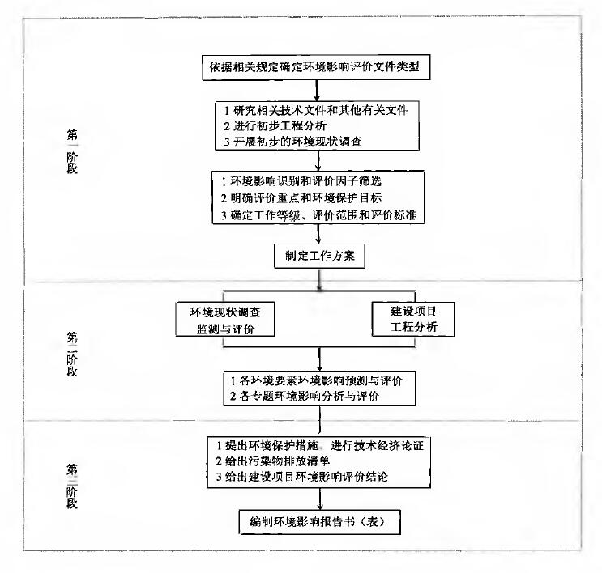
按照《建设项目环境影响评价技术导则-总纲》（HJ2.1-2016）的要求，本项目环评的工作程序见图1-1。

图1-1 本项目环境影响评价工作程序图

1.1.3关注的主要环境问题
本项目为扶余市2020年农田建设补助资金高标准农田建设项目，根据项目工程分析，本项目主要关注的环境问题为：施工期扬尘、粉尘及备用电源柴油发电机废气对周围环境的影响，施工废水及人员生活污水对附近水环境的影响，施工噪声对周围环境保护目标的影响，施工期固体废物对周围环境的影响；运营期对地下水的影响，道路车辆尾气对周围环境的影响，设备噪声对周围环保目标的影响以及对生态环境的影响。

1.1.4环境影响评价的主要结论
本项目为扶余市2020年农田建设补助资金高标准农田建设项目，符合国家产业政策，符合吉林省高标准农田建设总体规划，符合扶余市土地利用总体规划，符合全国主体功能区划，符合吉林省主体功能区划，工程建设完成后，将改善农业生产条件和农村生态环境，促进农业经济发展，其社会效益、经济效益、环境效益显著，影响程度可接受，从环境保护角度讲，该项目建设是可行的。

1.2编制依据
1.2.1法律法规及相关规定
（1）《中华人民共和国环境保护法》，2015年1月1日；
（2）《中华人民共和国环境影响评价法》，2018年12月29日；
（3）《中华人民共和国水土保持法》，2011年3月1日；
（4）《中华人民共和国土地管理法》，2020年1月1日；
（5）《中华人民共和国水法》，2016年7月2月；
（6）《中华人民共和国水污染防治法》，2018年1月1日；
（7）《中华人民共和国大气污染防治法》，2018年10月26日；
（8）《中华人民共和国固体废物污染环境防治法》，2020年9月1日；
（9）《中华人民共和国环境噪声污染防治法》，2018年12月29日；
（10）《中华人民共和国土壤污染防治法》，2019年1月1日；
（11）《建设项目环境保护管理条例》国务院令第682号（2017.6.21）；
（12）《吉林省水土保持条例》（2014年3月1日）；
（13）《中华人民共和国土地管理法实施条例》（修改），2011年1月8日；
（14）《中华人民共和国水土保持法实施条例》（修订），2011年1月8日。
1.2.2部门规章
（1）原环境保护部令第44号《建设项目环境影响评价分类管理名录》及生态环境部令第1号《关于修改〈建设项目环境影响评价分类管理名录〉部分内容的决定》，2018年4月28日；
（2）生态环境部公告2019年第8号《关于发布<生态环境部审批环境影响评价文件的建设项目目录（2019年本）>的公告》，2019年2月27日；
（3）吉林省生态环境厅吉环环评字[2020]10号[关于印发《吉林省生态环境厅审批环境影响评价文件的建设项目目录（2020年本）》的通知]，2020年3月16日；
（4）吉林省生态环境厅吉环环评字[2020]10号《吉林省生态环境厅审批环境影响评价文件的建设项目目录（2020年本）》，2020年3月16日；
（5）国家发展与改革委员会第29号令《产业结构调整指导目录（2019年本）》，2020年1月1日；
（6）原环境保护部环生态[2016]151号《关于印发<全国生态保护“十三五”规划纲要>的通知》，2016年10月28日；
（7）生态环境部令第4号《环境影响评价公众参与办法》，2019年1月1日；
（8）吉林省地方标准DB22/388-2019《吉林省地表水功能区》；
（9）《大气污染防治行动计划》，2013年9月10日；
（10）《吉林省大气污染防治条例》，2016年7月1日；
（11）《吉林省落实大气污染防治行动计划实施细则》，2013年12月24日；
（12）《吉林省清洁空气行动计划》（2016-2020）；
（13）《水污染防治行动计划》，2015年4月16日；
（14）《吉林省落实水污染防治行动计划工作方案》（吉政办发[2015]72号），2015年12月25号；
（15）《吉林省清洁水体行动计划》（2016-2020）；
（16）国家环境保护“十三五”科技发展规划纲要；
（17）《打赢蓝天保卫战三年行动计划》（国发〔2018〕22号），2018年6月27日；
（18）《全国土地整治规划》（2016-2020）；
（19）《吉林省高标准农田建设总体规划（2010-2020年）》（吉发改农经[2014]901号）；
（20）《关于进一步做好吉林省2020年农田建设管理工作的通知》（吉农建发[2020]6号）；
（21）《关于印发吉林省农田建设项目管理实施办法》（吉农建发[2020]19号）；
（22）《松原市“十三五”土地整治规划》；
（23）吉林省地方标准《吉林省用水定额》（DB22/T 389-2019）。
1.2.3技术导则与规范
（1）《建设项目环境影响评价技术导则—总纲》（HJ2.1-2016）；
（2）《环境影响评价技术导则—大气环境》（HJ2.2-2018）；
（3）《环境影响评价技术导则—地表水环境》（HJ2.3-2018）；
（4）《环境影响评价技术导则—地下水环境》（HJ610-2016）；
（5）《环境影响评价技术导则—声环境》（HJ2.4-2009）；
（6）《环境影响评价技术导则—生态影响》（HJ19-2011）；
（7）《环境影响评价技术导则—土壤环境（试行）》（HJ964-2018）；
（8）《建设项目环境风险评价技术导则》（HJ169-2018）。
1.2.4相关技术文件
（1）《2020年吉林省扶余市新站乡4.9万亩高标准农田建设项目（农田建设补助资金）初步设计报告》（中国水利水电第一工程局有限公司、吉林省鑫诚电力设计有限公司，2020.8）；
（2）《扶余市2020年三岔河镇西房身村0.8万亩高标准农田建设项目初步设计报告》（吉林省从众勘测设计有限公司、吉林省鑫诚电力设计有限公司，2020.8）；
（3）《扶余市2020年三井子镇五井子村1.3万亩高标准农田建设项目初步设计报告》（吉林省从众勘测设计有限公司、吉林省鑫诚电力设计有限公司，2020.8）；
（4）《扶余市2020年三岔河镇西房身村和新站乡柳家村高标准农田建设项目水资源论证报告书（报批版）》（长春市盛祥科技信息咨询服务有限公司，2020.10）；
（5）《扶余市2020年新站乡（王录村和西井村）高标准农田建设项目水资源论证报告书（报批版）》（长春市盛祥科技信息咨询服务有限公司，2020.10）；
（6）《扶余市2020年三井子镇（五井子村和六井子村）高标准农田建设项目水资源论证报告书（报批版）》（长春市盛祥科技信息咨询服务有限公司，2020.10）；
（7）与扶余市农业综合开发服务中心签订的关于本项目环境影响评价技术咨询合同书；
（8）建设单位提供的其他资料。

1.3评价因子及评价标准
1.3.1评价因子
在识别出本项目主要环境影响因素的基础上，筛选出本次评价的污染因子，选择对环境影响较大或环境较为敏感的特征污染因子作为本次评价的评价因子，选取结果详见表1-3。

表1-3 项目评价因子一览表
评价要素 | 现状评价 | 影响及预测
环境空气 | TSP、SO₂、NO₂、PM_{2.5}、PM₁₀、CO、O₃ | —
地表水环境 | pH、溶解氧、高锰酸盐指数、BOD₅、氨氮、挥发酚、石油类、汞、铅、COD、总氮、总磷、铜、锌、氟化物、硒、砷、镉、六价铬、氰化物、硫化物 | —
地下水环境 | pH、耗氧量、氨氮、亚硝酸盐氮、挥发酚、硫酸盐 | —
声环境 | 等效连续A声级L_{Aeq} | 等效连续A声级L_{Aeq}
土壤 | pH、铜、砷、锌、铅、汞、铬 | —
固体废物 | — | —
生态系统 | 农业生态系统 | 农业生态系统

1.3.2评价标准
（1）环境质量标准
①地表水环境
本项目地表水体为第二松花江，根据《吉林省地表水功能区》（DB22/388-2004）规定，第二松花江在松沐灌渠渠首至松原市松花江大桥为Ⅱ、Ⅲª（饮用水源一级保护区水质目标为Ⅱ类，其余水域水质目标为Ⅲ类）；在松花江大桥至农林屯为Ⅲ类水体；石桥屯至三岔河之间为Ⅲ类水体。本次地表水1#宁江断面位于松花江大桥至农林屯之间，为Ⅲ类水体；2#松林断面位于石桥屯至三岔河之间，为Ⅲ类水体，故本项目区域地表水为《地表水环境质量标准》（GB3838-2002）中Ⅲ类功能区，执行Ⅲ类标准，见表1-4。
表1-4 地表水质量标准（摘录） 单位：mg/L
污染物 | 单位 | Ⅲ类 | 标准来源
pH | 无量纲 | 6-9 | GB3838-2002《地表水环境质量标准》
电导率 | mg/L | — | GB3838-2002《地表水环境质量标准》
溶解氧 | mg/L | ≥5 | GB3838-2002《地表水环境质量标准》
高锰酸盐指数 | mg/L | ≤6 | GB3838-2002《地表水环境质量标准》
生化需氧量 | mg/L | ≤4 | GB3838-2002《地表水环境质量标准》
氨氮 | mg/L | ≤1.0 | GB3838-2002《地表水环境质量标准》
石油类 | mg/L | ≤0.05 | GB3838-2002《地表水环境质量标准》
挥发酚 | mg/L | ≤0.005 | GB3838-2002《地表水环境质量标准》
汞 | mg/L | ≤0.0001 | GB3838-2002《地表水环境质量标准》
铅 | mg/L | ≤0.05 | GB3838-2002《地表水环境质量标准》
化学需氧量 | mg/L | ≤20 | GB3838-2002《地表水环境质量标准》
总氮 | mg/L | ≤1.0 | GB3838-2002《地表水环境质量标准》
总磷 | mg/L | ≤0.2 | GB3838-2002《地表水环境质量标准》
铜 | mg/L | ≤1.0 | GB3838-2002《地表水环境质量标准》
锌 | mg/L | ≤1.0 | GB3838-2002《地表水环境质量标准》
氟化物 | mg/L | ≤1.0 | GB3838-2002《地表水环境质量标准》
硒 | mg/L | ≤0.01 | GB3838-2002《地表水环境质量标准》
砷 | mg/L | ≤0.05 | GB3838-2002《地表水环境质量标准》
镉 | mg/L | ≤0.005 | GB3838-2002《地表水环境质量标准》
六价铬 | mg/L | ≤0.05 | GB3838-2002《地表水环境质量标准》
氰化物 | mg/L | ≤0.2 | GB3838-2002《地表水环境质量标准》
阴离子表面活性剂 | mg/L | ≤0.2 | GB3838-2002《地表水环境质量标准》
硫化物 | mg/L | ≤0.2 | GB3838-2002《地表水环境质量标准》
粪大肠菌群 | 个/L | ≤10000 | GB3838-2002《地表水环境质量标准》
硫酸盐 | mg/L | — | GB3838-2002《地表水环境质量标准》
氯化物 | mg/L | — | GB3838-2002《地表水环境质量标准》
硝酸盐 | mg/L | — | GB3838-2002《地表水环境质量标准》
铁 | mg/L | — | GB3838-2002《地表水环境质量标准》
锰 | mg/L | — | GB3838-2002《地表水环境质量标准》
盐度 | 千分 | — | GB3838-2002《地表水环境质量标准》
亚硝酸盐 | mg/L | — | GB3838-2002《地表水环境质量标准》
硅酸盐 | mg/L | — | GB3838-2002《地表水环境质量标准》

②地下水
本区地下水主要作为生活饮用和工农业用水，因此，评价标准以人体健康基准为依据，采用GB/T14848—2017《地下水质量标准》中Ⅲ类标准，详见表1-5。

表1-5 地下水环境质量标准 单位：mg/L（pH无量纲）
序号 | 污染物名称 | 标准限值 | 标准来源
1 | pH | 6.5～8.5 | GB/T14848—2017  《地下水质量标准》
2 | 耗氧量 | ≤3.0 | GB/T14848—2017  《地下水质量标准》
3 | 氨氮 | ≤0.5 | GB/T14848—2017  《地下水质量标准》
4 | 亚硝酸盐氮 | ≤0.02 | GB/T14848—2017  《地下水质量标准》
5 | 挥发酚 | ≤0.002 | GB/T14848—2017  《地下水质量标准》
6 | 硫酸盐 | ≤250 | GB/T14848—2017  《地下水质量标准》
③环境空气
项目所在区域环境空气执行《环境空气质量标准》（GB3095-2012）中二级标准详见表1-6。

表1-6 环境空气质量标准
污染物 | 平均时间 | 二级标准 | 单位
SO₂ | 年平均 | 60 | μg/m³
SO₂ | 24小时平均 | 150 | μg/m³
SO₂ | 1小时平均 | 500 | μg/m³
NO₂ | 年平均 | 40 | μg/m³
NO₂ | 24小时平均 | 80 | μg/m³
NO₂ | 1小时平均 | 200 | μg/m³
PM₁₀ | 年平均 | 70 | μg/m³
PM₁₀ | 24小时平均 | 150 | μg/m³
PM_{2.5} | 年平均 | 35 | μg/m³
PM_{2.5} | 24小时平均 | 75 | μg/m³
O³ | 日最大8小时平均 | 160 | μg/m³
CO | 24小时平均 | 4 | mg/m³
CO | 1小时平均 | 10 | mg/m³

④声环境
声环境评价采用GB3096-2008《声环境质量标准》中1类区标准，见表1-7。

表1-7 声环境质量标准
区域 | 类别 | 标准限值 |  | 标准来源
区域 | 类别 | 昼间 | 夜间 | 标准来源
农村环境 | 1类区 | 55 | 45 | GB3096-2008

（2）污染物排放标准
①噪声
本项目在施工期噪声执行GB12523-2011《建筑施工场界环境噪声排放标准》要求，见表1-8；营运期噪声执行《工业企业厂界环境噪声排放标准》（GB12348-2008）中的1类区标准，详见表1-9。

表1-8 建筑施工场界环境噪声排放标准 单位：Leq[dB（A）]
噪声限值 |  | 标准来源
昼 间 | 夜 间 | 标准来源
70 | 55 | GB12523—2011  《建筑施工场界环境噪声排放标准》

表1-9 运营期噪声排放标准
声环境功能区类别 | 标准值dB（A） |  | 标准来源
1类区 | 昼间 | 夜间 | 《工业企业厂界环境噪声排放标准》  （GB12348-2008）中的1类区标准
1类区 | 55 | 45 | 《工业企业厂界环境噪声排放标准》  （GB12348-2008）中的1类区标准

②废气
施工期产生少量扬尘执行《大气污染物综合排放标准》（GB16297-1996）中的无组织排放监控浓度限值，具体见下表1-10；施工期柴油发电机产生的少量废气执行GB20891-2014《非道路移动机械用柴油机排气污染物排放限值及测量方法（中国三、四阶段）》中标准限值，具体详见1-11。

表1-10 施工期大气污染物排放标准
序号 | 污染物 | 无组织排放监控浓度限值 |  | 标准来源
序号 | 污染物 | 监控点 | 浓度（mg/m³） | 标准来源
1 | 颗粒物 | 周界外  浓度最高点 | 1.0 | GB16297-1996

表1-11 施工期柴油发电机大气污染物排放标准
污染源 | 标准  级别 | 标准限值 |  |  |  | 标准来源
柴油发电机废气（130＜Pmax＜560kW） |  | 污染物 | CO | HC+NO_{x} | PM | GB20891-2014《非道路移动机械用柴油机排气污染物排放限值及测量方法（中国三、四阶段）》
 |  | 排放浓度（g/kWh） | 3.5 | 4.0 | 0.2 | GB20891-2014《非道路移动机械用柴油机排气污染物排放限值及测量方法（中国三、四阶段）》

1.4评价工作等级及评价范围
1.4.1地表水
（1）评价等级
根据《环境影响评价技术导则 地表水环境》（HJ2.3—2018）规定，建设项目地表水环境影响分为水污染影响型、水文要素影响型或复合型，评价等级按照影响类型、排放方式、排放量或影响情况、受纳水体环境质量现状、水环境保护目标等综合确定，本项目地表水环境影响为水污染影响型。

表1-12 水污染影响型建设项目评价等级判定
评价等级 | 判定依据
评价等级 | 排放方式 | 废水排放量Q/（m³/d）  水污染物当量数W/（无量纲）
一级 | 直接排放 | Q≥20000或W≥600000
二级 | 直接排放 | 其他
三级A | 直接排放 | Q<200且W<6000
三级B | 间接排放 | —
注1：水污染物当量数等于该污染物的年排放量除以该污染物的污染当量值（见附录A），计算排放污染物的污染物当量数，应区分第一类水污染物和其他类水污染物，统计第一类污染物当量数总和，然后与其他类污染物按照污染物当量数从大到小排序，取最大当量数作为建设项目评价等级确定的依据。
注2：废水排放量按行业排放标准中规定的废水种类统计，没有相关行业排放标准要求的通过工程分析合理确定，应统计含热量大的冷却水的排放量，可不统计间接冷却水、循环水以及其他含污染物极少的清净下水的排放量。
注3：厂区存在堆积物（露天堆放的原料、燃料、废渣等以及垃圾堆放场）、降尘污染的，应将初期雨污水纳入废水排放量，相应的主要污染物纳入水污染当量计算。
注4：建设项目直接排放第一类污染物的，其评价等级为一级；建设项目直接排放的污染物为受纳水体超标因子的，评价等级不低于二级。
注5：直接排放受纳水体影响范围涉及饮用水水源保护区、饮用水取水口、重点保护与珍稀水生生物的栖息地、重要水生生物的自然产卵场等保护目标时，评价等级不低于二级。
注6：建设项目向河流、湖库排放温排水引起受纳水体水温变化超过水环境质量标准要求，且评价范围有水温敏感目标时，评价等级为一级。
注7：建设项目利用海水作为调节温度介质，排水量≥500万m³/d，评价等级为一级；排水量＜500万m³/d，评价等级为二级。
注8：仅涉及清净下水排放的，如其排放水质满足受纳水体水环境质量标准要求的，评价等级为三级A。
注9：依托现有排放口，且对外环境未新增排放污染物的直接排放建设项目，评价等级参照间接排放，定为三级B。
注10：建设项目生产工艺中有废水产生，但作为回水利用，不排放到外环境的，按三级B评价。

本项目新增水井区域为旱田，无退水，营运期无废水排放，因此确定本项目地表水评价等级为三级B。
（2）评价范围
本项目运营期无废水产生，本项目地表水评价等级为三级B，根据《环境影响评价技术导则—地表水环境》（HJ2.3-2018）中规定，水环境影响型三级B评价，评价范围要求应满足其依托污水处理设施环境可行性分析的要求，涉及地表水环境风险的，应覆盖环境风险影响范围所及的水环境保护目标区域，鉴于本项目无废水外排，不涉及依托污水处理设施内容，同时本项目不涉及地表水环境风险，故不需设置地表水评价范围。
1.4.2地下水
（1）评价等级
①地下水环境影响评价项目类别
根据HJ610-2016《环境影响评价技术导则-地下水环境》规定，评价工作等级的划分应依据建设项目行业分类和地下水敏感程度进行判定，本项目行业分类详见表1-13。

表1-13 地下水环境影响评价行业分类表（摘录）
环评类别  行业类别 | 报告书 | 报告表 | 地下水环境影响  评价类别 |  | 本项目
环评类别  行业类别 | 报告书 | 报告表 | 报告书 | 报告表 | 报告书
地下水开采工程 | 日取水量1万立方米及以上；涉及环境敏感区的 | 其他 | Ⅲ类 | Ⅳ类 | 本项目日最大取水量为9.84万m³，为报告书，为Ⅲ类
公路 | 新建、扩建三级及以上等级公路；涉及环境敏感区的1公里及以上的独立隧道；涉及环境敏感区的主桥长度1公里及以上的独立桥梁（均不含公路维护） | 其他（配套设施，公路维护除外） | 加油站Ⅱ类区，其余Ⅳ类 | Ⅳ类 | 本项目机耕路均按照四级公路设计，为Ⅳ类

②地下水环境敏感程度
a.农村分散式水源地
扶余市人民政府办公室以扶政办发[2019]45号《扶余市人民政府办公室关于印发扶余市农村分散式水源地保护区划定技术方案的通知》同意《扶余市农村分散式水源地保护区划定技术方案》实施。
根据《扶余市农村分散式水源地保护区划定技术方案》，新站乡农村分散式饮用水水源地共15处，三岔河镇农村分散式饮用水水源地共25处，三井子镇农村分散式饮用水水源地共18处，详见表1—14。

表1—14 农村分散式饮用水水源地（摘选）
工程名称 | 所在地
工程名称 | 乡镇名称 | 行政村名称 | 自然村屯名
施家工程 | 新站乡 | 西井村 | 施家
杨家工程 | 新站乡 | 杨家村 | 杨家村
马家工程 | 新站乡 | 马家村 | 马家
东井工程 | 新站乡 | 东井村 | 东井村
赵福工程 | 新站乡 | 新西村 | 赵福
小六家工程 | 新站乡 | 六家村 | 小六家屯
新站七家子工程 | 新站乡 | 六家村 | 七家子屯
高荣工程 | 新站乡 | 新合村 | 高荣屯
李刚工程 | 新站乡 | 新合村 | 李刚屯
红柳工程 | 新站乡 | 新合村 | 红柳屯
柳家店工程 | 新站乡 | 柳家村 | 柳家店屯
卜家店工程 | 新站乡 | 柳家村 | 卜家店屯
新站罗家工程 | 新站乡 | 柳家村 | 罗家屯
新发工程1 | 新站乡 | 新西村 | 新发
郭家店工程1 | 新站乡 | 马家村 | 郭家店
高家店工程 | 三岔河镇 | 高家村 | 高家屯
前十三工程 | 三岔河镇 | 前十三村 | 前十三村
老英嘴 | 三岔河镇 | 老英嘴村 | 老英嘴村
山嘴工程 | 三岔河镇 | 大九号村 | 山嘴屯
半号工程 | 三岔河镇 | 半号村 | 半号村
杨大桥工程 | 三岔河镇 | 杨大桥村 | 杨大桥村
东十号工程 | 三岔河镇 | 西十号村 | 东十号屯
四马架工程 | 三岔河镇 | 新富村 | 四马架屯
东六号工程 | 三岔河镇 | 腰六号村 | 东六号屯
石头城子工程 | 三岔河镇 | 石头城子村 | 石头城子村
后城子工程 | 三岔河镇 | 石头城子村 | 后城子屯
三岔河东岗工程 | 三岔河镇 | 石头城子村 | 东岗屯2
韩家工程 | 三岔河镇 | 韩家村 | 韩家村
西南山工程 | 三岔河镇 | 韩家村 | 西南山屯
姜家岗工程 | 三岔河镇 | 韩家村 | 姜家岗屯
山泉堡工程 | 三岔河镇 | 山泉堡村 | 山泉堡村
西屯工程 | 三岔河镇 | 东十三村 | 西屯
东十三工程 | 三岔河镇 | 东十三村 | 东十三村
高家窝堡工程 | 三岔河镇 | 高家村 | 高家屯
宋家窑工程 | 三岔河镇 | 黄花岗村 | 宋家窑屯
腰六号工程 | 三岔河镇 | 腰六号村 | 腰六号村
腰七号工程 | 三岔河镇 | 腰七号村 | 腰七号村
葛家工程 | 三岔河镇 | 腰七号村 | 葛家屯
张家工程 | 三岔河镇 | 腰七号村 | 张家屯
黄花岗工程 | 三岔河镇 | 黄花岗村 | 黄花岗村
万宝山屯工程 | 三井子镇 | 万宝村 | 万宝山屯
大曹利屯工程 | 三井子镇 | 万宝村 | 大曹利屯
十五里屯工程 | 三井子镇 | 腰岗子村 | 十五里屯
李龙工程 | 三井子镇 | 七里村 | 李龙屯
庙岗子工程 | 三井子镇 | 黄家村 | 庙岗子屯
大草房工程 | 三井子镇 | 三井子村 | 大草房屯
三井子新发工程 | 三井子镇 | 三井子村 | 新发屯
小四队工程 | 三井子镇 | 三井子村 | 小四队屯
大三井子工程 | 三井子镇 | 三井子村 | 大三井子屯
三井子工程 | 三井子镇 | 三井子村 | 三井子屯
前小八井工程 | 三井子镇 | 八井子村 | 前小八井
三家子工程 | 三井子镇 | 八井子村 | 三家子
华佗子工程 | 三井子镇 | 八井子村 | 华佗子
后小八井子、韭菜城子工程 | 三井子镇 | 八井子村 | 后小八井
双岗子工程 | 三井子镇 | 德安村 | 双岗子
老道窝堡、西北屯工程 | 三井子镇 | 德安村 | 老道窝堡
刘家围子工程 | 三井子镇 | 龙盛村 | 刘家围子
周牛圈工程 | 三井子镇 | 龙盛村 | 周牛圈

本工程高标准农田涉及新站乡柳家村、王录村、西井村；三岔河镇西房身村、三井子镇五井子村共5个行政村，列入农村分散式饮用水水源地的村屯为柳家村、西井村。本工程农用井距离已经划定的农村分散式饮用水水源地最近距离详见表1-15。

表1—15 本工程农用与所在片区农村分散式饮用水水源地最近距离情况表
农用井所在地 | 井号 | 分散式饮用水水源地名称 | 距离（m） | 分散式饮用水水源地所在地
新站乡柳家村 | 柳家村新井71# | 柳家店工程 | 420 | 柳家店屯
新站乡柳家村 | 柳家村新井78# | 卜家店工程 | 400 | 卜家店屯
新站乡柳家村 | 柳家村新井26# | 新站罗家工程 | 360 | 罗家屯
新站乡西井村 | 西井村新井2# | 施家工程 | 345 | 施家

本工程新站乡柳家村片区井1-8距离卜家店工程分散式饮用水水源地最近距离为345m，不在分散式饮用水水源地范围内。
本工程周边其他村屯虽以开采地下水作为饮用水源，开采较潜层的地下水，水井位于村屯内部，供水井供水人口小于1000人，但均未划入农村分散式饮用水水源地。
b.农村集中式饮用水源地保护区
目前扶余市政府正在进行扶余市农村集中式地下水水源保护区划分，处于上报审批阶段，根据《扶余市农村集中式地下水水源地划分技术报告》可知，共设置113眼井，集中式地下水水源地具体位置详见表1—14。

表1—14 农村集中式地下水水源地（摘选）
工程名称 | 所在地
工程名称 | 乡镇名称 | 行政村名称 | 自然村屯名
天启屯工程 | 三井子镇 | 天启村 | 天启村天启屯
卜家窝堡工程 | 三井子镇 | 永和村 | 永和村卜家窝堡屯
十九号工程 | 三岔河镇 | 大九号村 | 大九号村
小二十号工程 | 三岔河镇 | 新富村 | 新富村小二十号
新安堡 | 三岔河镇 | 新安堡村 | 新安堡村
西十三工程 | 三岔河镇 | 西十三村 | 西十三村
立民工程 | 三岔河镇 | 立民村 | 立民村
西十一工程 | 三岔河镇 | 西十一村 | 西十一村
道西工程 | 三岔河镇 | 道西村 | 道西村
西九号工程 | 三岔河镇 | 西九号村 | 西九号村
前二十四工程 | 三岔河镇 | 前二十四村 | 前二十四村
小九号工程 | 三岔河镇 | 大九号村 | 小九号村
新安镇工程 | 三岔河镇 | 新安镇村 | 新安镇村
东岗工程 | 三岔河镇 | 双龙泉村 | 双龙泉村东岗屯
西十号工程 | 三岔河镇 | 西十号村 | 西十号村
东九号工程 | 三岔河镇 | 东九号村 | 东九号村
长岭子工程 | 三岔河镇 | 长岭子村 | 长岭子村
十四号工程 | 三岔河镇 | 十四号村 | 十四号村
东十一工程 | 三岔河镇 | 东十一村 | 东十一村
西大七工程 | 三岔河镇 | 西大七村 | 西大七村
二十号工程 | 三岔河镇 | 二十号村 | 二十号村
双龙泉工程 | 三岔河镇 | 双龙泉村 | 双龙泉村
新立工程 | 新站乡 | 新立村 | 新立村
新东工程 | 新站乡 | 新东村 | 新东村
西井工程 | 新站乡 | 西井村 | 西井村
大六家工程 | 新站乡 | 六家村 | 六家村大六家屯
新西工程 | 新站乡 | 新西村 | 新西村
万发工程 | 新站乡 | 万发村 | 万发村

本工程灌溉井距离农村集中式地下水水源地最近距离详见表1-15。

表1—15 本工程灌溉井与所在片区农村集中式地下水水源地最近距离情况表
灌溉井所在地 | 井号 | 集中式饮用水水源地名称 | 距离（m） | 集中式饮用水水源地所在地
西井村 | 西井村新井2# | 西井工程 | 482 | 西井村

根据表1—15可知，本工程灌溉井距离农村集中式地下水水源地最近距离为482m，不在农村集中式地下水水源地范围内。本项目不在地下水集中式饮用水水源准保护区、准保护区以外的补给径流区、未划定准保护区的集中式饮用水水源其保护区以外的补给径流区、分散式饮用水水源地、特殊地下水资源保护区等地下水环境敏感区。综上，本工程地下水环境敏感程度为“不敏感”。地下水敏感程度划分详见表2—16。

表1-16 地下水环境敏感程度分级表
敏感程度 | 地下水环境敏感特征
敏感 | 集中式饮用水水源（包括已建成的在用、备用、应急水源，在建和规划的饮用水水源）准保护区；除集中式饮用水水源以外的国家或地方政府设定的与地下水环境相关的其它保护区，如热水、矿泉水、温泉等特殊地下水资源保护区。
较敏感 | 集中式饮用水水源（包括已建成的在用、备用、应急水源，在建和规划的饮用水水源）准保护区以外的补给径流区；未划定准保护区的集中水式饮用水水源，其保护区以外的补给径流区；分散式饮用水水源地；特殊地下水资源（如矿泉水、温泉等）保护区以外的分布区等其他未列入上述敏感分级的环境敏感区ª。
不敏感 | 上述地区之外的其它地区。
注：a“环境敏感区”是指《建设项目环境影响评价分类管理名录》中所界定的涉及地下水的环境敏感区。

③工作等级的确定
评价工作等级分级表详见表1-17。

表1-17 评价工作等级分级表
项目  类别  环境敏感程度  评价等 | Ⅰ类项目 | Ⅱ类项目 | Ⅲ类项目
敏感 | 一 | 一 | 二
较敏感 | 一 | 二 | 三
不敏感 | 二 | 三 | 三

综上，本项目为Ⅲ类项目，所在区域地下水敏感程度为“不敏感”，根据以上判据，确定地下水评价等级为三级。
（2）评价范围
本项目评价范围采用公式计算法，计算公式如下：
L＝α×K×I×T/n_{e}
式中：L—下游迁移距离，m；
α—变化系数，取α=2；
K—渗透系数，m/d，本次取K=3，来自地质勘查报告；
I—水力坡度，无量纲；本次取I=0.002；
T—质点迁移天数，本次取T=5000d计算；
ne—有效孔隙度，无量纲；本次取ne=0.2。
因此下游迁徙距离：
L=α×K×I×T/ne=2×3.0×0.002×5000/0.2=300m
根据计算可知，地下水评价范围以水井为中心上游和下游外延300m，两侧外延150m作为评价范围。
1.4.3土壤
（1）评价等级
根据HJ964-2018《环境影响评价技术导则—土壤环境（试行）》，4.2.2根据行业特征、工艺特点或规模大小等将建设项目类别分为I类、II类、III类、IV类，见附录A，土壤环境影响评价项目类别情况详见表1-17。

表1-17 土壤环境影响评价项目类别
行业类别 | 项目类别 |  |  |  | 本项目
行业类别 | I | II | III | IV | 本项目
水利 | 库容1亿m³及以上水库；长度大于1000km的引水工程 | 库容1000万m³至1亿m³的水库；跨流域调水的引水工程 | 其他 |  | 本项目田间建设灌溉井，日最大取地下水量为9.84万m³，属地下水开采工程，属于其他，为III类

由上表可知，本项目为III类项目。
本项目为运营期开采地下水可能引起地下水水位变化，从而可能引起土壤盐化的风险，为生态影响型项目，生态影响型敏感程度分级表详见表1-28，生态影响型评价工作等级划分详见表1-18。

表1-18 生态影响型敏感程度分级表
敏感程度 | 判别依据
敏感程度 | 盐化 | 酸化 | 碱化
敏感 | 建设项目所在地干燥度ª＞2.5且常年地下水位埋深＜1.5m的地势平坦区域；或土壤含盐量＞4g/kg的区域 | pH≤4.5 | pH≥9.0
较敏感 | 建设项目所在地干燥度＞2.5且常年地下水位埋深≥1.5m的；或1.8＜干燥度≤2.5且常年地下水位平均埋深＜1.8m的地势平坦区域；建设项目所在地干燥度＞2.5或常年地下水位埋深＜1.5m的平原区；或2g/kg＜土壤含盐量≤4g/kg的区域 | 4.5＜pH≤5.5 | 8.5≤pH＜9.0
不敏感 |  | 5.5＜pH＜8.5
ª是指采用E601观测的多年平均水面蒸发量与降水量的比值，即蒸降比值。

表1-19 生态影响型评价工作等级划分
项目类别  敏感程度  评价等 | Ⅰ类项目 | Ⅱ类项目 | Ⅲ类项目
敏感 | 一级 | 二级 | 三级
较敏感 | 二级 | 二级 | 三级
不敏感 | 二级 | 三级 | —
注：“—”表示可不开展土壤环境影响评价工作

项目所在区域多年平均水面蒸发量1695.3mm，降水量为464.6mm，干燥度为3.65，地下水位平均埋深为8m的平原区域，故项目所在区域为较敏感，评价等级为三级。
（2）评价范围
根据《环境影响评价技术导则-土壤环境（试行）》（HJ964-2018），生态影响型建设项目评价范围为占地范围内全部区域及占地范围外1km范围。
1.4.4声环境
（1）评价工作等级
根据HJ2.4-2009《环境影响评价技术导则-声环境》的规定，噪声环境影响评价级别的划分是根据建设项目所在功能区适用的环境标准类别及项目建设前后噪声级变化情况确定级别，本项目评价区域环境噪声标准适用于GB3096-2008中的1类标准地区，项目建成后噪声增加值小于3dB（A），受影响人口较少，故噪声评价等级确定为二级。
（2）评价范围
根据HJ2.4-2009《环境影响评价技术导则 声环境》中相关要求，声环境影响评价范围为场地工程边界200m范围及线性工程两侧200m范围内。
1.4.5环境空气
（1）评价工作等级
根据HJ2.2—2018《环境影响评价技术导则大气环境》规定，大气评价的工作等级分级判据详见表1-18。

表1-18 大气评价工作等级判据
评价工作等级 | 评价工作分级判据
一级 | P_{max}≥10%
二级 | 1%≤P_{max}＜10%
三级 | P_{max}＜1%

其中P_{i}=$φ$。
式中：P_{i}—第i个污染物的最大地面空气质量浓度占标率，%；
C_{i}—采用0个污染物的最大1h地面空气质量浓度，µg/m³；
C_{0i}—第i个污染物的环境空气质量浓度标准，µg/m³；
C_{0i}—一般选用GB3095中1h平均质量浓度的二级标准的浓度限值。如项目位于一类环境空气功能区，应选择相应的一级浓度限值；对该标准中未包含的污染物，使用5.2确定的各评价因子1h平均质量浓度限值。对仅有8h平均质量浓度限值、日平均质量浓度限值或年平均质量浓度限值的，可分别按2倍、3倍、6倍折算为1h平均质量浓度限值。
本项目对大气环境的影响主要为施工期交通运输、松散土料临时堆置等引起的扬尘、备用柴油发电机产生的废气及汽车尾气，运营期机耕路行驶车辆尾气及少量扬尘，大气污染因子主要为TSP、SO₂、CO、NO₂等，由于项目区域分布广，废气排放分散且源强较小，对周围敏感点即村庄的影响不大，因此，根据《环境影响评价技术导则—大气环境》（HJ 2.2-2018），确定大气环境影响评价工作等级为三级。
（2）评价范围
根据《环境影响评价技术导则—大气环境》（HJ2.2-2018）中规定，三级评价项目不需设置大气环境影响评价范围。
1.4.6生态
（1）评价工作等级
依据影响区域的生态敏感性和评价项目的工程占地（含水域）范围，包括永久占地和临时占地，将生态影响评价等级划分为一级、二级和三级，见表1-19。

表1-19 生态影响评价工作等级划分表
影响区域生态敏感性 | 工程占地（水域）范围
影响区域生态敏感性 | 面积≥20km²  或长度≥100km | 面积2km²—20km²  或长度50-100km | 面积＜2km²  或长度≤50km
特殊生态敏感区 | 一级 | 一级 | 一级
重要生态敏感区 | 一级 | 二级 | 三级
一般区域 | 二级 | 三级 | 三级

本项目永久占地面积为158401.5m²（0.1584015km²），临时占地面积为168736m²（0.168736km²），工程占地面积小于2km²，修建机耕路总计40.899km，长度小于50km，并且该项目地处农村，项目影响区域不涉及特殊或重要生态敏感区，为一般区域，确定评价区生态环境影响评价等级为三级。
（2）评价范围
根据《环境影响评价技术导则—生态影响》（HJ19-2011）相关规定，评价范围为建设项目全部活动的直接影响区域和间接影响区域，本项目主要为线状工程和点状工程，田间路线状工程的生态影响评价范围是施工场地两侧各外扩500m，灌溉井、变压器等点状工程生态影响评价范围是以施工场地为圆心，外扩500m。
1.4.7环境风险
（1）风险潜势初判
建设项目环境风险潜势划分为I、II、III、IV/IV+级。
根据建设项目涉及的物质和工艺系统的危险性及其所在地的环境敏感程度，结合事故情形下环境影响途径，对建设项目潜在环境危害程度进行概化分析，环境风险潜势详见表1-20。

表1-20 建设项目环境风险潜势划分
环境敏感程度（E） | 危险物质及工艺系统危险性（P）
环境敏感程度（E） | 极高危害（P1） | 高度危害（P2） | 中度危害（P3） | 轻度危害（P4）
环境高度敏感区（E1） | IV⁺ | IV | III | III
环境中度敏感区（E2） | IV | III | III | II
环境低度敏感区（E3） | III | III | II | I
注：IV⁺为极高环境风险

（2）评价等级
a、评价工作等级划分
评价等级划分要求详见表1-21。

表1-21 评价工作等级划分表
环境风险潜势 | IV、IV⁺ | III | II | I
评价工作等级 | 一 | 二 | 三 | 简单分析ª
ª是相对于详细评价工作内容而言，在描述危险物质、环境影响途径、环境危害后果、风险防范措施等方面给出定性的说明。

b、危险物质及工艺系统危险性（P）分级
根据危险物质数量与临界量比值（Q）和行业及生产工艺（M），按照表1-22确定危险物质及工艺系统危险性等级（P），分别以P1，P2，P3，P4表示。

表1-22 危险物质及工艺系统危险性等级判断（P）
危险物质数量与临界量比值（Q） | 行业及生产工艺（M）
危险物质数量与临界量比值（Q） | M1 | M2 | M3 | M4
Q≥100 | P1 | P1 | P2 | P3
10≤Q＜100 | P1 | P2 | P3 | P4
1≤Q＜10 | P2 | P3 | P4 | P4

c、计算涉及环境风险物质数量与其临界量比值（Q）
计算所涉及的每种环境风险物质在厂界内的最大存在总量与其在附录B 中对应的临界量的比值Q。在不同厂区的同一种物质，按其在厂界内的最大存在总量计算。
当只涉及一种环境风险物质时，计算该物质的总量与其临界量比值，即为Q；
当存在多种环境风险物质时，则按下面计算公式计算物质总量与其临界量比值（Q）。
计算公式如下：
Q=q₁/Q₁+q₂/Q₂+…q_{n}/Q_{n}。
式中：q₁、q₂…q_{n}—每种危险物质的最大存在总量，t；
Q₁、Q₂、…Q_{n}—每种危险物质的临界值，t。
当Q＜1 时，该项目环境风险潜势为I；
当Q≥1时，将Q值划分为a、1≤Q＜10；b、10≤Q＜100；c、Q≥100。
d、本项目危险品临界量
根据《建设项目环境风险评价技术导则》（HJ169-2018）附录，对本工程风险物质进行识别，由于项目分散，各变压器可视为一个单独厂区，本项目涉及危险物质详见表1-24。

表1-24 本项目涉及环境风险物质与临界量的比值结果
分区 | 名称 | 贮存位置 | 单位储存单元容积 | 最大  贮存量 | 临界量（t） | Q值
变压器为电源的灌溉井（单井） | 变压器油 | 变压器箱内 | — | 80kg | 2500 | 0.000032

由表1-24可知，项目Q＜1，故直接判定该项目环境风险潜势为I，根据表1-20可知，本项目不需设置评价等级，仅需进行简单分析即可。
（3）评价范围
根据《建设项目环境风险评价技术导则》（HJ169-2018）可知，本项目不需设置评价等级，不需设置评价范围。

1.5环境功能区划
（1）环境空气
本项目所在区域属于农村地区，根据HJ14-1996《环境空气质量功能区划分原则与方法》及GB3095-2012《环境空气质量标准》的规定，确定评价区为环境空气二类区。
（2）地表水
本项目地表水体为第二松花江，根据《吉林省地表水功能区》（DB22/388-2004）规定，第二松花江在松沐灌渠渠首至松原市松花江大桥为Ⅱ、Ⅲª（饮用水源一级保护区水质目标为Ⅱ类，其余水域水质目标为Ⅲ类）；在松花江大桥至农林屯为Ⅲ类水体；石桥屯至三岔河之间为Ⅲ类水体。本次地表水1#宁江断面位于松花江大桥至农林屯之间，为Ⅲ类水体；2#松林断面位于石桥屯至三岔河之间，为Ⅲ类水体，，故本项目区域地表水为《地表水环境质量标准》（GB3838-2002）中Ⅲ类功能区。
（3）地下水
根据《环境影响评价技术导则—地下水环境》（HJ610-2016）可知地下水质量分类，以人体健康基准值为依据，区域内地下水主要适用于生活饮用及工、农业用水，地下水环境功能为Ⅲ类。
（4）声环境
根据GB3096—2008《声环境质量标准》中规定，结合本项目所在区域的使用功能特点和环境质量要求，本项目位于农村环境，故执行GB3096-2008《声环境质量标准》中1类区标准要求。

1.6环境保护目标
1.6.1环境保护目标
环境保护目标见表1-23。
表1-23 环境保护目标汇总表
序号 | 环境  要素 | 环境保护目标 |  | 工程内容 | 与项目  方位 | 距离 | 人口 | 保护级别
1 | 环境空气、声环境 | 新  站  乡 | 柳家村 | 罗家屯~头井子路 | 南北侧 | 5m | 75人 | GB3095-2012《环境空气质量标准》二级标准、  GB3096-2008《声环境质量标准》1类区标准
 |  |  |  | 罗家屯~陈克路 | 南北侧 | 2m | 87人 | GB3095-2012《环境空气质量标准》二级标准、  GB3096-2008《声环境质量标准》1类区标准
 |  |  |  | 罗家屯~新合路 | 南北侧 | 5m | 80人 | GB3095-2012《环境空气质量标准》二级标准、  GB3096-2008《声环境质量标准》1类区标准
 |  |  |  | 罗家屯028乡道西路 | 南北侧 | 2m | 82人 | GB3095-2012《环境空气质量标准》二级标准、  GB3096-2008《声环境质量标准》1类区标准
 |  |  |  | 罗家屯~八家子路 | 东侧 | 15m | 25人 | GB3095-2012《环境空气质量标准》二级标准、  GB3096-2008《声环境质量标准》1类区标准
 |  |  |  | 柳家屯~万宝山路 | 南北侧 | 2m | 140人 | GB3095-2012《环境空气质量标准》二级标准、  GB3096-2008《声环境质量标准》1类区标准
 |  |  |  | 柳家屯~六家子路 | 西侧 | 20m | 30人 | GB3095-2012《环境空气质量标准》二级标准、  GB3096-2008《声环境质量标准》1类区标准
 |  |  |  | 卜家屯~西山路（0+000~0+496段4米净宽） | 南北测 | 5m | 90人 | GB3095-2012《环境空气质量标准》二级标准、  GB3096-2008《声环境质量标准》1类区标准
 |  |  |  | 卜家屯~西山路（0+496~1+503段3米净宽） | 东侧 | 60m | 20人 | GB3095-2012《环境空气质量标准》二级标准、  GB3096-2008《声环境质量标准》1类区标准
 |  |  |  | 卜家屯东西路 | 南北侧 | 5m | 90人 | GB3095-2012《环境空气质量标准》二级标准、  GB3096-2008《声环境质量标准》1类区标准
 |  |  |  | 卜家屯~南山路 | 北侧 | 40m | 35人 | GB3095-2012《环境空气质量标准》二级标准、  GB3096-2008《声环境质量标准》1类区标准
1 | 环境空气、声环境 | 新  站  乡 | 王禄村 | 王禄村东西路 | 南北测 | 2m | 87人 | GB3095-2012《环境空气质量标准》二级标准、  GB3096-2008《声环境质量标准》1类区标准
 |  |  |  | 王禄屯~五社路 | 东西侧 | 5m | 80人 | GB3095-2012《环境空气质量标准》二级标准、  GB3096-2008《声环境质量标准》1类区标准
 |  |  |  | 王禄屯~西山路 | 东侧 | 10m | 50人 | GB3095-2012《环境空气质量标准》二级标准、  GB3096-2008《声环境质量标准》1类区标准
 |  |  |  | 王禄屯~南山路 | 北侧 | 60m | 26人 | GB3095-2012《环境空气质量标准》二级标准、  GB3096-2008《声环境质量标准》1类区标准
 |  |  |  | 王禄村~杨山窝堡路 | 东西侧 | 5m | 60人 | GB3095-2012《环境空气质量标准》二级标准、  GB3096-2008《声环境质量标准》1类区标准
 |  |  |  | 杨山窝堡东西路 | 南北测 | 5m | 150人 | GB3095-2012《环境空气质量标准》二级标准、  GB3096-2008《声环境质量标准》1类区标准
 |  |  |  | 杨山窝堡~北山路 | 西南侧 | 170m | 3人 | GB3095-2012《环境空气质量标准》二级标准、  GB3096-2008《声环境质量标准》1类区标准
 |  |  |  | 李文龙房东路 | 东西侧 | 5m | 120人 | GB3095-2012《环境空气质量标准》二级标准、  GB3096-2008《声环境质量标准》1类区标准
1 | 环境空气、声环境 | 新  站  乡 | 西井村 | 施家窝堡屯西路（0+000~0+146净宽4.5m） | 南北侧 | 5m | 100人 | GB3095-2012《环境空气质量标准》二级标准、  GB3096-2008《声环境质量标准》1类区标准
 |  |  |  | 施家窝堡屯东路（0+000~0+406净宽4.5m） | 南北侧 | 5m | 160人 | GB3095-2012《环境空气质量标准》二级标准、  GB3096-2008《声环境质量标准》1类区标准
 |  |  |  | 施家窝堡屯东路（0+406~0+671净宽3m） | 西侧 | 30m | 40人 | GB3095-2012《环境空气质量标准》二级标准、  GB3096-2008《声环境质量标准》1类区标准
 |  |  |  | 施家窝堡屯西路（0+000~0+446净宽4.5m） | 北侧、东侧 | 10m | 100人 | GB3095-2012《环境空气质量标准》二级标准、  GB3096-2008《声环境质量标准》1类区标准
 |  |  |  | 施家窝堡屯西路（0+446~0+622净宽3m） | 北侧 | 40m | 25人 | GB3095-2012《环境空气质量标准》二级标准、  GB3096-2008《声环境质量标准》1类区标准
 |  |  |  | 施家窝堡屯东南侧田间路 | 西南侧 | 45m | 60人 | GB3095-2012《环境空气质量标准》二级标准、  GB3096-2008《声环境质量标准》1类区标准
 |  |  |  | 西井屯北通往田间路 | 南侧 | 2m | 130人 | GB3095-2012《环境空气质量标准》二级标准、  GB3096-2008《声环境质量标准》1类区标准
 |  |  |  | 西井屯西田间路（0+000~0+756净宽4米） | 南北测 | 2m | 200人 | GB3095-2012《环境空气质量标准》二级标准、  GB3096-2008《声环境质量标准》1类区标准
 |  |  |  | 西井屯西田间路（0+756~0+299净宽3米） | 东侧、南侧 | 2m | 90人 | GB3095-2012《环境空气质量标准》二级标准、  GB3096-2008《声环境质量标准》1类区标准
 |  |  |  | 西井屯南田间路（0+000~0+756净宽4米） | 东侧、西侧 | 2m | 140人 | GB3095-2012《环境空气质量标准》二级标准、  GB3096-2008《声环境质量标准》1类区标准
1 | 环境空气、声环境 | 三  岔  河  镇 | 西房身村 | 西房身1号路 | 东侧 | 5m | 48人 | GB3095-2012《环境空气质量标准》二级标准、  GB3096-2008《声环境质量标准》1类区标准
 |  |  |  | 西房身2号路 | 东侧 | 50m | 40人 | GB3095-2012《环境空气质量标准》二级标准、  GB3096-2008《声环境质量标准》1类区标准
 |  |  |  | 西房身3号路 | 东侧 | 10m | 60人 | GB3095-2012《环境空气质量标准》二级标准、  GB3096-2008《声环境质量标准》1类区标准
 |  |  |  | 西房身4号路 | 南侧 | 10m | 70人 | GB3095-2012《环境空气质量标准》二级标准、  GB3096-2008《声环境质量标准》1类区标准
 |  |  |  | 西房身5号路 | 南北侧 | 30m | 48人 | GB3095-2012《环境空气质量标准》二级标准、  GB3096-2008《声环境质量标准》1类区标准
 |  |  |  | 西房身6号路 | 北侧 | 80m | 70人 | GB3095-2012《环境空气质量标准》二级标准、  GB3096-2008《声环境质量标准》1类区标准
 |  |  |  | 西房身7号路 | 南侧 | 30m | 40人 | GB3095-2012《环境空气质量标准》二级标准、  GB3096-2008《声环境质量标准》1类区标准
 |  |  |  | 西房身8号路 | 南北侧 | 5m | 81人 | GB3095-2012《环境空气质量标准》二级标准、  GB3096-2008《声环境质量标准》1类区标准
 |  |  |  | 西房身9号路 | 南北侧 | 20m | 89人 | GB3095-2012《环境空气质量标准》二级标准、  GB3096-2008《声环境质量标准》1类区标准
 |  |  |  | 西房身10号路 | 南北侧 | 5m | 86人 | GB3095-2012《环境空气质量标准》二级标准、  GB3096-2008《声环境质量标准》1类区标准
 |  |  |  | 西房身11号路 | 北侧 | 60m | 65人 | GB3095-2012《环境空气质量标准》二级标准、  GB3096-2008《声环境质量标准》1类区标准
 |  |  |  | 西房身12号路 | 南北侧 | 5m | 70人 | GB3095-2012《环境空气质量标准》二级标准、  GB3096-2008《声环境质量标准》1类区标准
1 | 环境空气、声环境 | 三  井  子  镇 | 五井子村 | 五井子1号路 | 南北侧 | 5m | 180人 | GB3095-2012《环境空气质量标准》二级标准、  GB3096-2008《声环境质量标准》1类区标准
 |  |  |  | 五井子2号路 | 南北侧 | 2m | 160人 | GB3095-2012《环境空气质量标准》二级标准、  GB3096-2008《声环境质量标准》1类区标准
 |  |  |  | 五井子3号路 | 南北侧 | 5m | 200人 | GB3095-2012《环境空气质量标准》二级标准、  GB3096-2008《声环境质量标准》1类区标准
 |  |  |  | 五井子4号路 | 南侧 | 10m | 120人 | GB3095-2012《环境空气质量标准》二级标准、  GB3096-2008《声环境质量标准》1类区标准
 |  |  |  | 五井子5号路 | 南北侧 | 5m | 150人 | GB3095-2012《环境空气质量标准》二级标准、  GB3096-2008《声环境质量标准》1类区标准
 |  |  |  | 五井子6号路 | 东西侧 | 10m | 150人 | GB3095-2012《环境空气质量标准》二级标准、  GB3096-2008《声环境质量标准》1类区标准
 |  |  |  | 五井子7号路 | 南北测 | 2m | 180人 | GB3095-2012《环境空气质量标准》二级标准、  GB3096-2008《声环境质量标准》1类区标准
2 | 地表水 | — | — | — |  | — |  | —
3 | 地下水 | 三井子镇 | — | — |  | — |  | 保护项目周围地下水水质满  足《地下水质量标准》（GB/T 14848-2017）中III类标准要求
3 | 地下水 | 三岔河镇 |  |  |  |  |  | 保护项目周围地下水水质满  足《地下水质量标准》（GB/T 14848-2017）中III类标准要求
3 | 地下水 | 新站乡 | — | — |  | — |  | 保护项目周围地下水水质满  足《地下水质量标准》（GB/T 14848-2017）中III类标准要求
4 | 生态  环境 | 评价区内土壤、植被、农作物、基本农田 |  | 评价范围内 |  |  |  | 控制水土流失，生态环境影响降至最低
注：环境空气影响评价不设评价范围，本次环境保护目标调查施工影响200m范围敏感点。

1.6.2相关规划符合性分析
（1）产业政策符合性分析
根据中华人民共和国国家发展和改革委员会第29号令《产业结构调整指导目录（2019年本）》中规定，属于第一类鼓励类、第一项“农林业”中“1、农田建设与保护工程（含高标准农田建设、农田水利建设、高效节水灌溉、农田整治等），土地综合整治”中的规定，本项目属于高效节水灌溉项目，属于鼓励类项目，符合国家现行产业政策要求。
（2）主体功能区划符合性
①与全国主体功能区规划符合性分析
根据《国务院关于印发全国主体功能区规划的通知》（国发[2010]46号）可知，将我国国土空间分为以下主体功能区：按开发方式，分为优化开发区域、重点开发区域、限制开发区域和禁止开发区域；按开发内容，分为城市化地区、农产品主产区和重点生态功能区；按层级，分为国家和省级两个层面。
扶余市属于吉林省农产品主产区，本项目为高标准农田建设项目，项目建成后能够提高区域农田产量，符合全国主体功能区规划要求。
②与吉林省主体功能区规划符合性分析
根据《吉林省人民政府关于印发吉林省主体功能区规划的通知》（吉政发[2013]13号）可知，吉林省国土空间按开发方式分为重点开发区域、限制开发区域、禁止开发区域三类，按开发内容分为城市化地区、农产品主产区和重点生态功能区。
扶余市属于农产品主产区，为限制开发区域，本项目为高标准农田建设项目，项目主要建设目的为提高农田产量，故符合吉林省主体功能区规划要求。
（3）吉林省“十三五”脱贫攻坚规划
根据《关于印发吉林省“十三五”脱贫攻坚规划的通知》（吉政发“2017”27 号）可知，优化发展种植业，大力发展设施农业，推进旱涝保收，稳产高产、生态友好的高标准农田建设，巩固提升粮食综合生产能力，保障贫困人口发展特色种植业中取得实惠和效益。
本项目建设灌溉井，保证扶余市地区玉米增产增收，可实现实现农民脱贫的目的，符合吉林省“十三五”脱贫攻坚规划要求。
（4）规划符合性分析
根据《全国高标准农田建设总体规划》、《吉林省扶余市土地利用总体规划（2006-2020年）》中相关要求进行了如下分析：

表1-24 规划相符性比较表
文件 | 内容 | 本项目相关指标 | 符合性
《全国高标准农田建设总体规划》 | 在资金投入和项目安排上以粮食主产区、非主产区产粮大县以及其他粮食增产潜力较大的县为重点，同时兼顾棉花、油料、糖料等重要农产品优势产区，项目建设原则上应安排在已划定的基本农田范围内。 | 扶余市属于产粮大县，新站乡、三岔河镇、三井子镇项目区主要种植玉米，且项目占地现状主要为一般农田、基本农田。 | 符合
《全国高标准农田建设总体规划》 | 高标准农田建设标准的制定，要在梳理和分析现行相关标准的基础上，以提升耕地质量、提高农业综合生产能力为重点，优先制定土地平整、土壤改良、灌溉排水、田间道路、农田防护与生态环境保持、农田输配电等方面的标准 | 本项目建设内容为灌溉农田、修整田间道路、修建农田输配电工程 | 符合
《全国高标准农田建设总体规划》 | 建设灌排设施：田间灌排系统完善、工程配套、利用充分，输、配、灌、排水及时高效，灌溉保证率达到50%以上，田间工程配套率达到80%以上 | 本项目建成后，灌溉保证率为80%，田间工程配套率为90% | 符合
《全国高标准农田建设总体规划》 | 整修田间道路：田间道路直接通达的田块数占田块总数的比例，平原区达到100%，丘陵区达到90%以上，满足农机作业、农业物资运输等农业生产活动的要求 | 本项目所在区域为平原区，田间道路直接通达的田块道路长度为40.899km，本次将田间道路路面全部改为水泥路面，达到100%，满足农机作业、农业物资运输等农业生产活动的要求 | 符合
《全国高标准农田建设总体规划》 | 配套农田输配电设施：对适合电力灌排和信息化管理的农田，铺设高压和低压输电线路，配套建设变配电设施，为泵站、机井以及信息化工程等提供电力保障。检测后，实现农田机井、泵站等供电设施完善 | 本项目建设高压线长度95.054km、低压线98.256km、变压器166台，能够满足项目供电设施要求 | 符合
吉林省扶余县土地利用总体规划（2006-2020年） | 重点保障农业生产、农民生活必须的建设用地，支持农村道路、水利基础设施用地和农村公益事业建设用地。规划期内，稳步推进农村建设用地整治，按照最重民意，改善民生，因地制宜，循序渐进的原则开展田水路林综合整治。 | 本项目为高标准农田建设工程，主要建设内容包括灌溉工程、田间道路工程、农田输配电工程，项目占用基本农田和一般农田，项目建成后能够使农作物高产，具有正效应。属于支持的农村道路、水利基础设施用地，项目符合开展的田水路林综合整治范围。 | 符合
吉林省扶余县土地利用总体规划（2006-2020年） | 禁止在基本农田保护区内建房、建窑、建坟、挖沙、采矿、取土、堆放固体废弃物或者进行其他破坏基本农田的活动；该区内的土地主要用作基本农田和直接为基本农田服务的农田道路、水利、农田防护林及其他农业设施。 | 本项目占用基本农田和一般农田，但本项目属于为基本农田和一般农田服务的农田道路等农业设施项目 | 符合
吉林省扶余县土地利用总体规划（2006-2020年） | 禁止占用基本农田保护区内土地进行非农建设，但油气井、高压线塔基、地下管线、通讯基站等配套设施的零星用地确实无法避开基本农田的除外。 | 本项目属于农建项目，主要建设内容包括灌溉工程、田间道路工程、农田输配电工程，本项目机电井、高压线塔基占用基本农田和一般农田，田间道路占用现有农村道路。 | 符合

综上所述，本项目扶余市2020年农田建设补助资金高标准农田建设项目，项目主要建设内容为建设田间抗旱喷灌设施、田间道路修整及输配电设施，符合全国高标准农田建设总体规划和《吉林省扶余市土地利用总体规划（2006-2020年）》要求。

2.建设项目工程概况

2.1项目区现有情况

2.1.1基本情况
扶余市2020年农田建设补助资金高标准农田建设项目实施范围为三岔河镇（西房身村）、三井子镇（五井子村）和新站乡（柳家村、王录村、西井村）共3个乡镇5行政村，项目区内土壤肥力较差，农作物产量低下，同时区域降水较少，虽分布有零星灌溉井，但已经不能满足现有种植条件，如遇阴雨天，田间道路泥泞，机动车等很难顺利通行，故区域现状制约经济发展，配套落后。

2.2工程概况

2.2.1项目名称、建设性质及建设地点
项目名称：扶余市2020年农田建设补助资金高标准农田建设项目
建设性质：新建
建设地点：本项目位于扶余市新站乡、三岔河镇和三井子镇，新站乡涉及的行政村为罗家屯、柳家村、卜家屯，三岔河镇涉及的行政村为西房身村，三井子镇涉及的行政村为五井子村，项目地理位置详见图1-2。

2.2.2项目投资及筹措方式
项目总投资9621万元，资金来源为中央及省级财政资金，各镇投资情况详见表2-1。
表2-1 各镇投资情况一览表
乡镇 | 投资（万元）
乡镇 | 总投资 | 中央财政 | 省财政
三井子镇 | 1823.90 | 1303.9 | 520
三岔河镇 | 1052.40 | 802.4 | 250
新站乡 | 6744.70 | 4914.7 | 1830
合计 | 9621 | 7021 | 2600

2.2.3建设任务
本次不涉及新开垦农田及新建道路，均在原有基础上进行建设，本项目规划完成后将实现以下目标：
（1）新站乡目标
项目建成后，改造耕地总面积4.9万亩，其中包括柳家村改造耕地面积1.8万亩，王录村改造耕地面积1.8万亩，西井村改造耕地面积1.3万亩。
项目建成后，高效节水面积3.6万亩，其中包括柳家村高效节水面积1.8万亩，王录村高效节水面积1.8万亩，西井村高标准农田面积1.3万亩。
新站乡项目区主要种植作物为玉米。
（2）三岔河镇目标
项目建成后，三岔河镇西房身村改造耕地总面积0.8万亩，其中高效节水面积0.53万亩，高标准农田面积0.27万亩。
三岔河镇项目区主要种植作物为玉米。
（3）三井子镇目标
项目建成后，三井子镇五井子村改造耕地总面积1.3万亩，其中高效节水面积0.87万亩，高标准农田面积0.43万亩。
三井子镇项目区主要种植作物为玉米。建设任务详见表2-2。
2-2 建设任务一览表 单位：（万亩）
乡镇 | 片区 | 高标准农田面积 | 高效节水面积 | 目标
新站乡 | 柳家村 | 0 | 1.8 | 4.9
新站乡 | 王录村 | 0 | 1.8 | 4.9
新站乡 | 西井村 | 1.3 | 0 | 4.9
小计 |  | 1.3 | 3.6 | 4.9
三岔河镇 | 西房身村 | 0.27 | 0.53 | 0.8
三井子镇 | 五井子村 | 0.43 | 0.87 | 1.3
合计 |  | 2.0 | 5.0 | 7.0

2.2.4项目组成
本项目建设内容主要包括灌溉与排水工程、田间道路工程和农田输配电工程。
（1）灌溉与排水工程
新建灌溉井429眼，配套水泵429台，喷灌设备429套。
（2）田间道路工程
修建机耕路总计40.899km，其中三岔河镇片区机耕路长度为5.486km，三井子镇片区机耕路长度为8.03m，新站乡片区机耕路长度为27.383km。
（3）农田输配电工程
10kV高压架空线路长度为91.875km，高压裸铝导线（消耗量）长度为3.179km、高压电缆敷设长度为0.21km、设置水泥基杆2441个，低压电缆（地埋）长度为97.476km，低压电缆（预留）长度为0.78km，设立变压器166台套。
具体项目组成详见表2-2，各村平面布置图详见图2-2-图2-4。

表2-3 项目组成一览表
工程分类 | 工程组成 | 工程内容及规模
主体工程 | 灌溉工程 | 新站乡 | 新建机电井320眼，配设潜水泵及卷盘喷灌设备320套，其中柳家村机电井118眼，配设潜水泵及卷盘喷灌设备118套；王录村机电井120眼，配设水泵及卷盘喷灌设备120套；西井村机电井82眼，配设潜水泵及卷盘喷灌设备82套。
主体工程 | 灌溉工程 | 三岔河镇 | 新建机电井43眼，配设潜水泵43套，卷盘喷灌设备28套。
主体工程 | 灌溉工程 | 三井子镇 | 新建机电井66眼，配设潜水泵66套，卷盘喷灌设备41套。
主体工程 | 田间道路  工程 | 新站乡 | 硬化机耕路33条，总长度为27383m，其中柳家村机耕路11509m，王录村机耕路10360m，西井村机耕路5514m。
主体工程 | 田间道路  工程 | 三岔河镇 | 硬化机耕路12条，总长度为5486m。
主体工程 | 田间道路  工程 | 三井子镇 | 硬化机耕路7条，总长度为8030m。
主体工程 | 农田输配电工程 | 新站乡 | 10kV高压架空线路总长度为64.414km、高压裸铝导线（消耗量）长度为2131m、高压电缆敷设长度为210m、水泥基杆1730个，其中柳家村10kV高压架空线路总长度为22.63km、高压裸铝导线（消耗量）长度为593m、水泥基杆614个；王录村10kV高压架空线路总长度为24.217km、高压裸铝导线（消耗量）长度为964m、水泥基杆642个；西井村10kV高压架空线路总长度为17.567km、高压裸铝导线（消耗量）长度为574m、高压电缆敷设长度为210m、水泥基杆474个。  低压电缆（地埋）总长度为67.264km，其中柳家村低压电
主体工程 |  |  | 缆（地埋）长度为25.641km，王录村低压电缆（地埋）长度为24.618km，西井村低压电缆（地埋）长度为17.005km。  低压电缆（预留）总长度为602m，其中柳家村低压电缆（预留）长度为198m，王禄村低压电缆（预留）长度为240m，西井村低压电缆（预留）长度为164m。  变压器总计124台，其中柳家村变压器45台，王录村变压器46台，西井村变压器33台。
主体工程 |  | 三岔河镇 | 10kV高压架空线路总长度为9.113km、高压裸铝导线（消耗量）长度为295m、水泥基杆246个。  低压电缆（地埋）总长度为9.639km、低压电缆（预留）总长度为46m。  变压器总计16台。
主体工程 |  | 三井子镇 | 10kV高压架空线路总长度为18.348km、高压裸铝导线（消耗量）长度为753m、水泥基杆465个。  低压电缆（地埋）总长度为20.573km、低压电缆（预留）总长度为132m。  变压器总计26台。
公用工程 | 给水 | 水源为地下水
公用工程 | 排水 | 施工期生产废水经临时泥浆防渗池沉淀后上清液用于施工现场洒水降尘，生活污水在施工现场建移动式室外防渗旱厕，粪便水定期清抽外运做农家肥处理；  项目实施后全部为旱田，无水田，因此营运期无农田退水
公用工程 | 供电 | 从当地供电电网接入
公用工程 | 供热 | 本项目无需供热
环保工程 | 噪声防治  措施 | 施工期：施工机械合理布局；采用低噪声机械或设备；合理安排施工时间、对动力机械设备进行定期的维修、养护，运输车辆路过居民区时减速、禁止鸣笛  营运期：首先选购低噪声的设备等措施；机动车行驶噪声采取限速、禁鸣等措施
环保工程 | 废水防治  措施 | 施工期：工程废水和洗井废水经临时泥浆防渗池沉淀后上清液用于洒水降尘，生活污水在施工现场建移动式室外防渗旱厕，粪便水定期清抽外运做农家肥处理；  营运期：项目实施后全部为旱田，无水田，因此营运期无农田退水
环保工程 | 废气防治  措施 | 施工期：施工现场、距离居民较近的工程应全封闭设置围挡、每天洒水降尘、定期维护施工车辆、减速慢行、起尘物料加盖苫布，距离居民近的工地设置硬围挡、设置抑尘网或防尘布、使用低污染燃料、加强机械、车辆维修，减速慢行等，合理安排施工时间。  营运期：农耕车辆建议车辆减速慢行
环保工程 | 固废防治  措施 | 施工期：建筑垃圾及时清运，打井泥浆经自然固化后，用于道路工程，岩屑用于铺路，均妥善处置；  营运期：本项目产生的变压器废抹布同各村委会生活垃圾一同运至垃圾填埋场处理。
环保工程 | 地下水开采 | 严格按照要求开采量开采，禁止超标开采

2.2.5建设规模
本项目建设规模一览表见表2-4。

表2-4 项目建设内容一览表
行号 | 项目 |  |  | 单位 | 任务量
行号 | 高标准农田建设项目 |  |  | 亩 | 70000
一、新站乡片区
1 | （一）灌溉工程
1.1 | 新建机电井 | 柳家村 |  | 眼 | 118
1.1 | 新建机电井 | 王禄村 |  | 眼 | 120
1.1 | 新建机电井 | 西井村 |  | 眼 | 82
1.1 | 新建机电井 | 小计 |  | 眼 | 320
1.2 | 水泵及卷盘喷灌设备 | 柳家村 |  | 套 | 118
1.2 | 水泵及卷盘喷灌设备 | 王禄村 |  | 套 | 120
1.2 | 水泵及卷盘喷灌设备 | 西井村 |  | 套 | 82
1.2 | 水泵及卷盘喷灌设备 | 小计 |  | 套 | 320
2 | （二）田间道路工程
2.1 | 机耕路 |  |  | km | 27.383
2.1.1 | 其中：硬化道路 |  | 柳家村 | km | 11.509
2.1.1 |  |  | 王禄村 | km | 10.360
2.1.1 |  |  | 西井村 | km | 5.514
2.1.1 |  |  | 小计 | km | 27.383
3 | （三）农田输配电工程
3.1 | 10kV高压架空线路 |  | 柳家村 | km | 22.630
3.1 |  |  | 王禄村 | km | 24.217
3.1 |  |  | 西井村 | km | 17.567
3.1 |  |  | 小计 | km | 64.414
3.2 | 高压绝缘导线 |  | 柳家村 | km | 0.593
3.2 |  |  | 王禄村 | km | 0.964
3.2 |  |  | 西井村 | km | 0.574
3.2 |  |  | 小计 | km | 2.131
3.3 | 高压电缆铺设 |  | 西井村 | km | 0.21
3.3 |  |  | 小计 | km | 0.21
3.4 | 低压电缆（地埋） |  | 柳家村 | km | 25.641
3.4 |  |  | 王禄村 | km | 24.618
3.4 |  |  | 西井村 | km | 17.005
3.4 |  |  | 小计 | km | 67.264
3.5 | 低压电缆（预留） |  | 柳家村 | km | 0.198
3.5 |  |  | 王禄村 | km | 0.240
3.5 |  |  | 西井村 | km | 0.164
3.5 |  |  | 小计 | km | 0.602
3.6 | 水泥杆基 |  | 柳家村 | 个 | 614
3.6 |  |  | 王禄村 | 个 | 642
3.6 |  |  | 西井村 | 个 | 474
3.6 |  |  | 小计 | 个 | 1730
3.7 | 变压器 |  | 柳家村 | 台 | 45
3.7 |  |  | 王禄村 | 台 | 46
3.7 |  |  | 西井村 | 台 | 33
3.7 |  |  | 小计 | 台 | 124
二、三岔河镇片区
1 | （一）灌溉工程
1.1 | 新建机电井 |  | 西房身村 | 眼 | 43
1.2 | 水泵及卷盘喷灌设备 |  | 西房身村 | 套 | 43
2 | （二）田间道路工程
2.1 | 机耕路 |  | 西房身村 | km | 5.486
2.1.1 | 其中：硬化道路 |  | 西房身村 | km | 5.486
3 | （三）农田输配电工程
3.1 | 10kV高压架空线路 |  | 西房身村 | km | 9.113
3.2 | 高压裸铝导线 |  | 西房身村 | km | 0.295
3.3 | 低压电缆（地埋） |  | 西房身村 | km | 9.639
3.4 | 低压电缆（预留） |  | 西房身村 | km | 0.046
3.5 | 水泥杆基 |  | 西房身村 | 个 | 246
3.6 | 变压器 |  | 西房身村 | 台 | 16
三、三井子镇片区
1 | （一）灌溉工程
1.1 | 新建机电井 |  | 五井子村 | 眼 | 66
1.2 | 水泵及卷盘喷灌设备 |  | 五井子村 | 套 | 66
2 | （二）田间道路工程
2.1 | 机耕路 |  | 五井子村 | km | 8.03
2.1.1 | 其中：硬化道路 |  | 五井子村 | km | 8.03
3 | （三）农田输配电工程
3.1 | 10kV高压架空线路 |  | 五井子村 | km | 18.348
3.2 | 高压裸铝导线 |  | 五井子村 | km | 0.573
3.3 | 低压电缆（地埋） |  | 五井子村 | km | 20.573
3.4 | 低压电缆（预留） |  | 五井子村 | km | 0.132
3.5 | 水泥杆基 |  | 五井子村 | 个 | 465
3.6 | 变压器 |  | 五井子村 | 台 | 26

2.2.6主要工程设计
2.2.6.1灌溉工程
（1）灌溉工程建设标准
考虑项目区水文气象、水土资源、作物组成、灌水方法等因素，根据《高标准农田建设通则》（GB/T 30600-2014）规定，本项目喷灌设计保证率80%，灌溉水利用系数达到0.882。农田灌溉水质符合《农田灌溉水质标准》（GB5084-2005）的规定。
（2）机电井
本项目三个片区确定高标准农田整治面积总数为7.0万亩，其中新站乡整治面积4.9万亩，三岔河镇整治面积0.8万亩，三井子镇整治面积1.3万亩，全部为旱地，灌溉水源均为地下水。
三个片区总井数为429眼，其中新站乡井数320眼，三岔河镇井数43眼，三井子镇井数66眼。单井出水量较好，单井出水量为32m³/h，单井控制面积为163亩。
①水源井基本情况
根据勘测单位提供物探资料和周边耕地打井情况，水源井基本情况详见表2-5。

表2-5 水源井基本情况表
序号 | 地点 |  | 新打井（眼） | 井深  （m） | 取水时间 | 取水  方式 | 流量（m³/h）
1 | 新站乡 | 柳家村 | 118 | 90 | 间歇取水 | 泵提 | 32
1 | 新站乡 | 王禄村 | 20 | 90 | 间歇取水 | 泵提 | 32
1 | 新站乡 | 王禄村 | 100 | 70 | 间歇取水 | 泵提 | 32
1 | 新站乡 | 西井村 | 82 | 80 | 间歇取水 | 泵提 | 32
2 | 三岔河镇 | 西房身村 | 43 | 70 | 间歇取水 | 泵提 | 32
3 | 三井子镇 | 五井子村 | 66 | 90 | 间歇取水 | 泵提 | 32
合计 |  |  | 429

水泵选用井用潜水泵，根据每眼机电井的控制面积、地下水的单井出水量等因素确定水泵的流量。根据机井深度、机井中心高等因素确定水泵的扬程。通过流量与扬程来确定水泵的型号。本工程水泵选型情况详见表2-8。

表2-8 本工程水泵选型情况表
项目区 | 水泵型号 | 流量 | 扬程 | 配套功率 | 台数
项目区 | 水泵型号 | （m³/h） | （m） | （KW） | （台）
三井子镇
五井子村片区 | 200QJ32-104 | 32 | 104 | 15 | 66
三岔河镇
西房身村片区 | 200QJ32-104 | 32 | 104 | 15 | 43
新站乡
柳家村片区 | 200QJ32-104型 | 32 | 104 | 15 | 118
王录村片区 | 200QJ32-104型 | 32 | 104 | 15 | 20
王录村片区 | 200QJ32-91型 | 32 | 91 | 13 | 100
西井村片区 | 200QJ32-104型 | 32 | 104 | 15 | 82
合计 |  |  |  |  | 429

②井孔及井管
井管采用高强度钢筋水泥管，钻孔开孔径为550mm，钻探每百米顶角倾斜不得超过1º，井孔必须保证井壁管的安装，管与管之间对口焊接，吊装法下管。终孔孔径为550mm。井管外径为Ф350mm，内径为Ф280mm，壁厚35mm。
③井台
井台基础采用外径80cm内径50cm高40cm砼C25，基础埋深30cm，设置预埋筋8φ16＠20长25cm，预埋20cm、预留5cm，上部采用直径50cm高40cm的钢板3mm厚，并于预埋筋焊接，顶部采用钢板3mm厚的井盖直径54cm对开并加锁。
④井盖设计
本项目采用预购件井盖。
⑤机井结构设计
根据区域地层结构确定本项目井深为90m、80m、70m。地层柱状与成井结构图见下图。
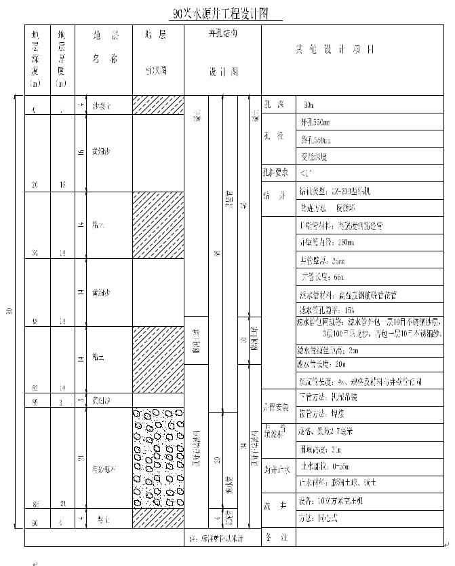

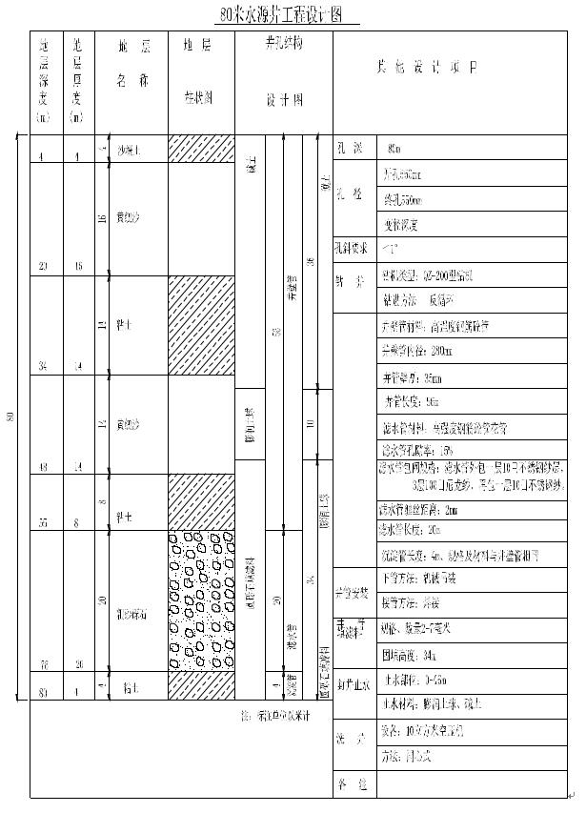

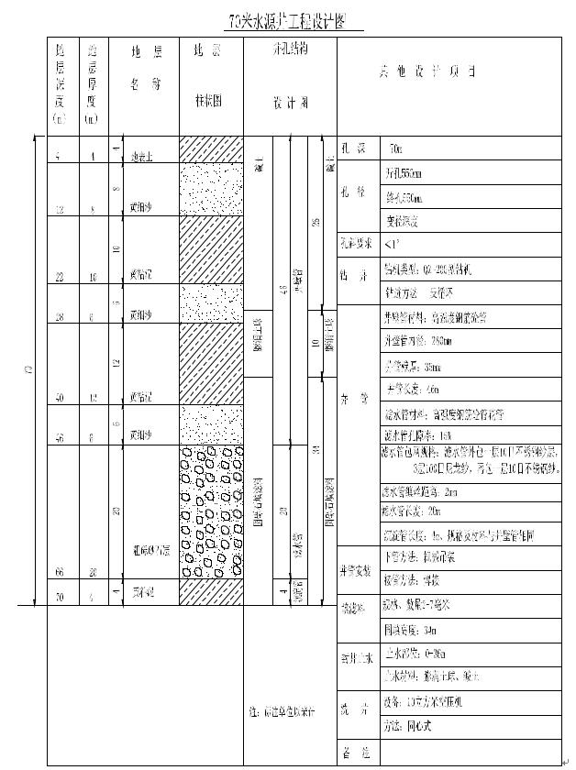

⑥井距及井数
井距：
为了便于管理，机井布置在道路旁边；并将机井布置在地势较高处，以便控制整个灌溉面积。结合当地实际情况，满足喷灌布置要求，同时根据项目区地下水分布情况，确定本项目井距，各镇井距设置情况如下：
三岔河镇：设计井距为329m。
三井子镇：设计井距为329m
新站乡：设计井距为329m。
井数：本项目共需建设机井429眼，各片区建设情况如下：
本项目三岔河镇、三井子镇和新站乡，单井控制面积为163亩，经核算，三井子镇井数为66眼，三岔河镇井数为43眼，新站乡井数为320眼。
新建机电井不设置井房，机电井参数及位置坐标详见表2-8，机电井位置图见图2-1。

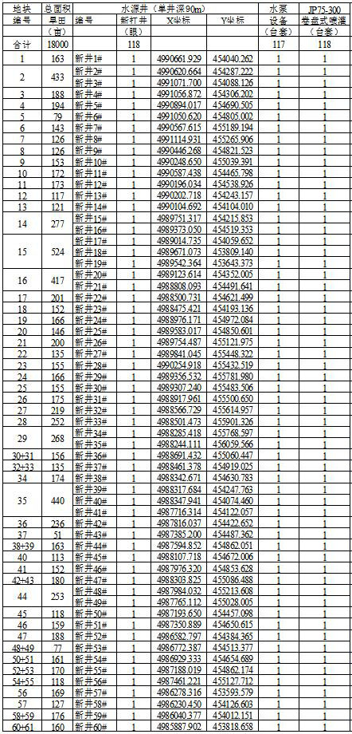
表2-8-1 新站乡柳家村新建机电井参数及位置表

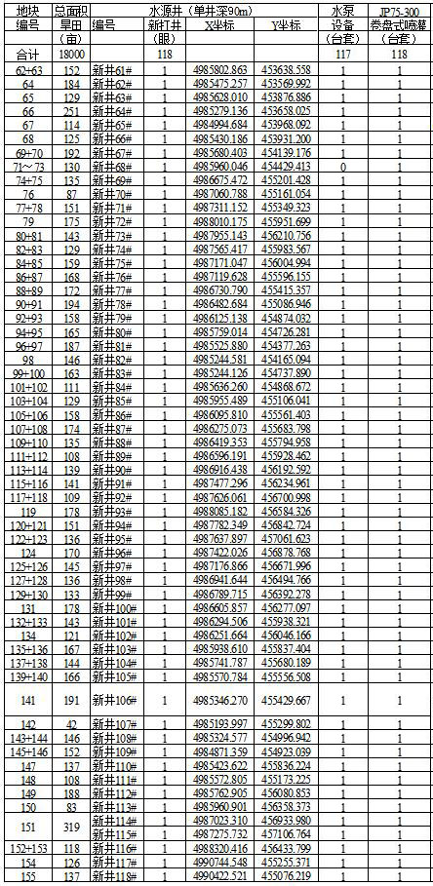
表2-8-2 新站乡柳家村新建机电井参数及位置表

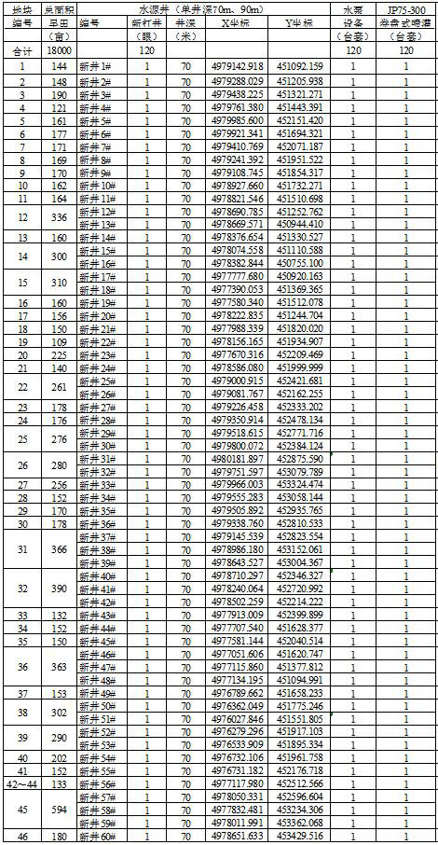
表2-8-3 新站乡王禄村新建机电井参数及位置表

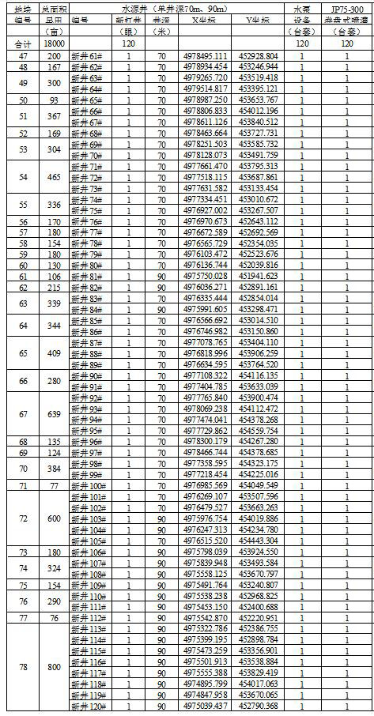
表2-8-4 新站乡王禄村新建机电井参数及位置表

表2-8-5 新站乡西井村新建机电井参数及位置表
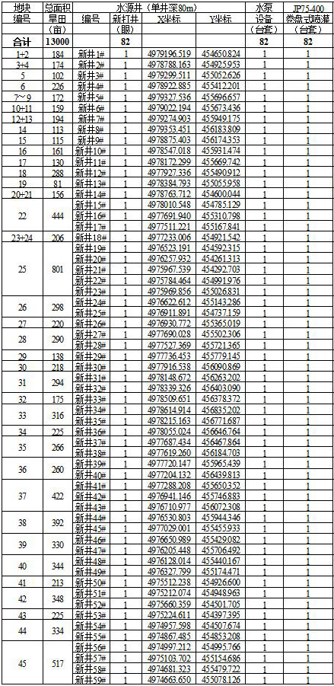

表2-8-6 新站乡西井村新建机电井参数及位置表
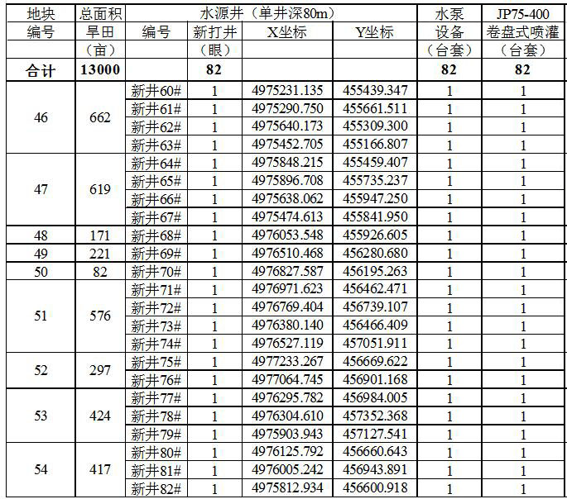

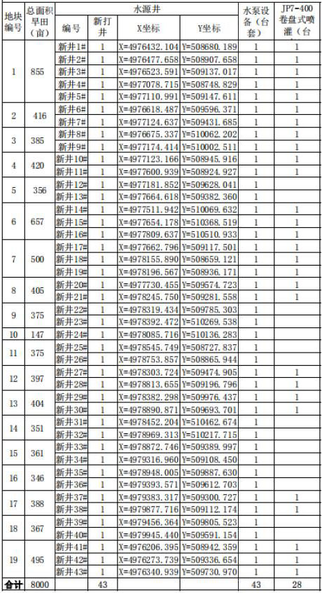
表2-8-7 三岔河镇西房身村新建机电井参数及位置表

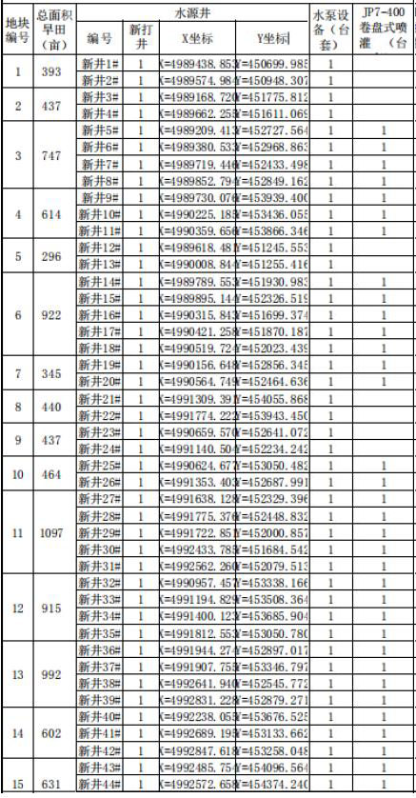
表2-8-8 三井子镇五井子村新建机电井参数及位置表

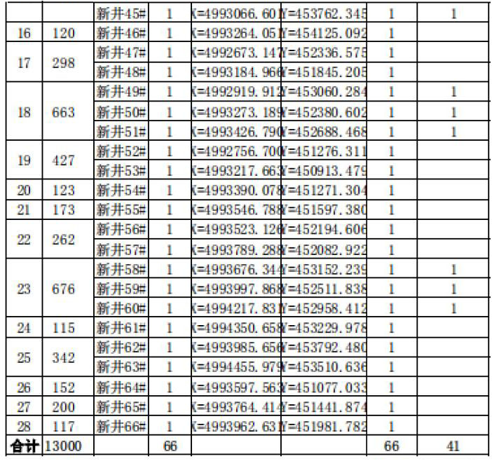

（2）喷灌设施
根据项目区灌溉特点和灌溉需求，配置JP75-300绞盘式喷灌机和JP75-400绞盘式喷灌机，每台喷灌机配备高压消防软水带（含内衬），喷头支撑立柱要求可伸缩式，保证灌溉后期设备能够正常使用。具体参数详见表2-9。

表2-9 绞盘式喷灌机特性表
规格 | PE管长度（mm） | 喷洒灌溉水利用系数 | 喷嘴  压力（Mpa） | 使用  寿命  （年） | 流量  （m³/h） | 喷洒  幅宽  （m）
JP75/300 | 300 | 0.8 | 0.25-0.5 | 15-20 | 13-32.5 | 30-70
JP75/400 | 380 | 0.8 | 0.25-0.5 | 15-20 | 13-32.5 | 30-70

2.2.5.2田间道路工程
为了满足农民出行、便于田间作业与田间管理、同时满足农业机械化生产的需要，建设道路工程。道路工程布设田间路和生产路，在原有土路上进行建设，总长为40.899km，本项目无平交工程，道路走向图见图2-1。
（1）主要技术指标
①三井子镇
机耕路7条，总长8.03km，道路宽度为4.5m。
公路等级：四级公路
计算行车速度：20km/h
路面结构类型：水泥混凝土路面
②三岔河镇
机耕路12条，总长5.486km，道路宽度为4m。
公路等级：四级公路
计算行车速度：20km/h
路面结构类型：水泥混凝土路面
③新站乡
机耕路33条，总长27.383km，道路宽度为3m、3.5m、4.0m、4.5m。
公路等级：四级公路
计算行车速度：20km/h
路面结构类型：水泥混凝土路面

水泥砼机耕路汇总表
建设地点 |  | 水泥砼机耕路
 |  | 合计  长度 | 合计  条数 | 4.5m净  宽长度  （m） | 4.5m净  宽条数  （条） | 4m净  宽长度  （m） | 4m净  宽条数  （条） | 3.5m净  宽长度  （m） | 3.5m净宽条数  （条） | 3m净  宽长度  （m） | 3m净  宽条数  （条）
新站乡 | 柳家村 | 11509 | 11 |  |  | 1131 | 2 | 6526 | 6 | 3852 | 3
新站乡 | 王禄村 | 10360 | 11 | 5809 | 6 |  |  |  |  | 4551 | 5
新站乡 | 西井村 | 5514 | 11 | 552 | 2 | 1202 | 2 |  |  | 3760 | 7
小计 |  | 27383 | 33 | 6361 | 8 | 2333 | 4 | 6526 | 6 | 12163 | 15
三岔河镇 | 西房身村 | 5486 | 12 |  |  | 5486 | 12
三井子镇 | 五井子村 | 8030 | 7 | 8030 | 7
合计

（3）道路标准
田间道不属于等级公路，设计时参照《公路工程技术标准（JTGB01-2014）》的有关公路技术标准进行。
①路面宽度：本次设计根据实测路面现状宽确定砼路面净宽度为3m、3.5m、4m、4.5m等4种结构形式，两侧分别设30cm素土路肩，路肩边坡1：1.5。
②路面高程：设计路面高程根据实际路况而定。
③路面坡度：路面纵坡设计最大不超过8%，横向坡度设计为单项1.0%。
④路面结构：采用20cm厚水泥砼铺装路面，砼路面下设山皮石路基20cm厚，基底层夯实碾压。
⑤山皮石路基中石料强度不低于30MPa，山皮石中碎石含量不小于总重量的70%。山皮石路基填料要求粒径不超过层厚的2/3，且最大粒径不超过13cm，不均匀系数宜为15~20。路基山皮石分层夯实碾压，压实度不小于0.96，干容重不小于18KN/m 。
⑥路面砼强度等级为C30，抗冻强度指标F200，抗折指标CF3.5。
⑦路面沿轴线方向每隔6m设一道横向伸缩缝，为假缝型深5cm、宽5mm。每日砼浇注结束后，设横向施工缝，横向施工缝与路中心线垂直。横向施工缝上部2cm空置，下部18cm采用闭孔泡沫板嵌缝。
⑧路基和路肩素土应分层夯实碾压，压实度不小于0.93，干容重不小于15.7KN/m。田间路结构层设计详见图3.4-3～图3.4-6。

砼路标准断面图（路面净宽3m）（图3.4-3）

砼标准断面图（路面净宽3.5m）（图3.4-4）

砼标准断面图（路面净宽4m）（图3.4-5）

砼标准断面图（路面净宽4.5m）（图3.4-6）
王录村原有破碎的砼路基
①路面宽度：本次设计根据实测路面现状宽确定砼路面净宽度为4.5m，两侧分别设30cm素土路肩，路肩边坡1：1.5。
②路面高程：设计路面高程根据实际路况而定。
③路面坡度：路面纵坡设计最大不超过8%，横向坡度设计为单项1.0%。
④路面结构：采用20cm厚水泥砼铺装路面，砼路面采用原有砼路基18cm厚。
⑤对王录村原有破碎的砼路基进行处理，将原有砼路面铣刨 2cm （净宽4.5m），再机械刷洗路面（净宽4.5m），然后用C30路面商混找平达到18cm作为路基。
⑥路面砼强度等级为C30，抗冻强度指标F200，抗折指标CF3.5。
⑦路面沿轴线方向每隔6m设一道横向伸缩缝，为假缝型深5cm、宽5mm。每日砼浇注结束后，设横向施工缝，横向施工缝与路中心线垂直。横向施工缝上部2cm空置，下部18cm采用闭孔泡沫板嵌缝。

砼标准断面图（路面净宽4.5m、王录村原有破碎的砼路）（图3.4-7）

（3）材料要求
水泥混凝土机耕路统一采用C30混凝土路面，厚度0.20m，下部结合原有道路情况底部设置山皮石基层。轴载为双轮组单轴100kN。
路基压实度要求：路床、零填及路堑路床（0-30cm)不小于90%，路堤段不小于90%。上路床填料CBR值不小于6，下路床填料CBR值不小于4。面层表面构造深度一般路段0.50-0.90mm，特殊路段0.60-1.10。抗弯拉强度4.5MPa。本项目道路工程主要为机耕路，不作为等级公路使用，主要为当地居民生活生产提供便利，需定期清扫，不进行洒水养护，主要靠天然降水进行清洗，不会产生养护废水。
田间道路建设技术指标详见表2-11、表2-12、表2-13。
2-11 田间道路建设技术指标
序号 | 道路名称 | 长度（m） | 砼路面 |  |  | 山皮石基层 |  | 路床宽度（m） | 素土路肩宽度（m） | 两侧  坡比
序号 | 道路名称 | 长度（m） | 净宽（m） | 厚度（m） | 净宽（m） |  | 厚度（m） | 路床宽度（m） | 素土路肩宽度（m） | 两侧  坡比
三井子镇
1 | 五井子1号路 | 777.6 | 4.5 | 0.2 | 4.9 |  | 0.2 | 6.3 | 0.3×2 | 1.5
2 | 五井子2号路 | 4401.1 | 4.5 | 0.2 | 4.9 |  | 0.2 | 6.3 | 0.3×2 | 1.5
3 | 五井子3号路 | 1359.8 | 4.5 | 0.2 | 4.9 |  | 0.2 | 6.3 | 0.3×2 | 1.5
4 | 五井子4号路 | 415.0 | 4.5 | 0.2 | 4.9 |  | 0.2 | 6.3 | 0.3×2 | 1.5
5 | 五井子5号路 | 326.0 | 4.5 | 0.2 | 4.9 |  | 0.2 | 6.3 | 0.3×2 | 1.5
6 | 五井子6号路 | 64.4 | 4.5 | 0.2 | 4.9 |  | 0.2 | 6.3 | 0.3×2 | 1.5
7 | 五井子7号路 | 686.3 | 4.5 | 0.2 | 4.9 |  | 0.2 | 6.3 | 0.3×2 | 1.5
三井子镇合计 |  | 8030
三岔河镇
1 | 西房身1号路 | 1602.0 | 4 | 0.2 | 4.4 |  | 0.2 | 5.8 | 0.3×2 | 1.5
2 | 西房身2号路 | 100.0 | 4 | 0.2 | 4.4 |  | 0.2 | 5.8 | 0.3×2 | 1.5
3 | 西房身3号路 | 1099.9 | 4 | 0.2 | 4.4 |  | 0.2 | 5.8 | 0.3×2 | 1.5
4 | 西房身4号路 | 698.7 | 4 | 0.2 | 4.4 |  | 0.2 | 5.8 | 0.3×2 | 1.5
5 | 西房身5号路 | 39.1 | 4 | 0.2 | 4.4 |  | 0.2 | 5.8 | 0.3×2 | 1.5
6 | 西房身6号路 | 906.2 | 4 | 0.2 | 4.4 |  | 0.2 | 5.8 | 0.3×2 | 1.5
7 | 西房身7号路 | 365.7 | 4 | 0.2 | 4.4 |  | 0.2 | 5.8 | 0.3×2 | 1.5
8 | 西房身8号路 | 105.1 | 4 | 0.2 | 4.4 |  | 0.2 | 5.8 | 0.3×2 | 1.5
9 | 西房身9号路 | 166.6 | 4 | 0.2 | 4.4 |  | 0.2 | 5.8 | 0.3×2 | 1.5
10 | 西房身10号路 | 204.6 | 4 | 0.2 | 4.4 |  | 0.2 | 5.8 | 0.3×2 | 1.5
11 | 西房身11号路 | 133.3 | 4 | 0.2 | 4.4 |  | 0.2 | 5.8 | 0.3×2 | 1.5
12 | 西房身12号路 | 64.6 | 4 | 0.2 | 4.4 |  | 0.2 | 5.8 | 0.3×2 | 1.5
三岔河镇合计 |  | 5486
新站乡
1 | 柳家村 | 11509
1.1 | 罗家屯~头井子路 | 1073 | 3.5 | 0.2 | 3.9 |  | 0.2 | 5.3 | 0.3×2 | 1.5
1.2 | 罗家屯~陈克路 | 873 | 3.5 | 0.2 | 3.9 |  | 0.2 | 4.8 | 0.3×2 | 1.5
1.3 | 罗家屯~新合路 | 946 | 3.5 | 0.2 | 3.9 |  | 0.2 | 4.8 | 0.3×2 | 1.5
1.4 | 罗家屯028乡道西路 | 235 | 3.5 | 0.2 | 3.9 |  | 0.2 | 4.8 | 0.3×2 | 1.5
1.5 | 罗家屯~八家子路 | 1281 | 3 | 0.2 | 3.4 |  | 0.2 | 4.8 | 0.3×2 | 1.5
1.6 | 柳家屯~万宝山路 | 1750 | 3.5 | 0.2 | 3.9 |  | 0.2 | 4.8 | 0.3×2 | 1.5
1.7 | 柳家屯~六家子路 | 1649 | 3.5 | 0.2 | 3.9 |  | 0.2 | 4.8 | 0.3×2 | 1.5
1.8.1 | 卜家屯~西山路（0+000~0+496段4米净宽） | 496 | 4 | 0.2 | 4.4 |  | 0..2 | 5.8 | 0.3×2 | 1.5
1.8.2 | 卜家屯~西山路（0+496~1+503段3米净宽） | 1007 | 3 | 0.2 | 3.4 |  | 0.2 | 4.8 | 0.3×2 | 1.5
1.9 | 卜家屯东西路 | 635 | 4 | 0.2 | 4.4 |  | 0.2 | 5.8 | 0.3×2 | 1.5
1.10 | 卜家屯~南山路 | 1564 | 3 | 0.2 | 3.4 |  | 0.2 | 4.8 | 0.3×2 | 1.5
2 | 王禄村 | 10360
2.1 | 王禄村东西路 | 997 | 4.5 | 0.2 | 4.5 |  | 原有水泥路面刨毛2cm后剩下18cm用C30砼找平后作为路基 |  | 0.3×2 | 1.5
2.2 | 王禄村~杨山窝堡路 | 2053 | 4.5 | 0.2 | 4.5 |  |  |  | 0.3×2 | 1.5
2.3 | 杨山窝堡东西路 | 873 | 4.5 | 0.2 | 4.5 |  |  |  | 0.3×2 | 1.5
2.4 | 杨山窝堡~北山路 | 1490 | 4.5 | 0.2 | 4.5 |  |  |  | 0.3×2 | 1.5
2.5 | 王禄屯~五社路 | 210 | 4.5 | 0.2 | 4.5 |  |  |  | 0.3×2 | 1.5
2.6 | 李文龙房东路 | 186 | 4.5 | 0.2 | 4.5 |  |  |  | 0.3×2 | 1.5
2.7 | 王禄屯~西山路 | 293 | 3 | 0.2 | 3.4 |  | 0.2 | 4.8 | 0.3×2 | 1.5
2.8 | 王禄屯~南山路 | 153 | 3 | 0.2 | 3.4 |  | 0.2 | 4.8 | 0.3×2 | 1.5
2.9 | 杨山窝堡~新站路 | 935 | 3 | 0.2 | 3.4 |  | 0.2 | 4.8 | 0.3×2 | 1.5
2.10 | 乡道~坟地路 | 1143 | 3 | 0.2 | 3.4 |  | 0.2 | 4.8 | 0.3×2 | 1.5
2.11 | 小庙~南山路 | 2027 | 3 | 0.2 | 3.4 |  | 0.2 | 4.8 | 0.3×2 | 1.5
3 | 西井村 | 5514
3.1.1 | 施家窝堡屯西路（0+000~0+146净宽4.5米） | 146 | 4.5 | 0.2 | 4.9 |  | 0.3 | 6.3 | 0.3×2 | 1.5
3.1.2 | 施家窝堡屯西路（0+146~0+400净宽3米） | 254 | 3 | 0.2 | 3.4 |  | 0.2 | 4.8 | 0.3×2 | 1.5
3.2.1 | 施家窝堡屯东路（0+000~0+406净宽4.5米） | 406 | 4.5 | 0.2 | 4.9 |  | 0.3 | 6.3 | 0.3×2 | 1.5
3.2.2 | 施家窝堡屯东路（0+406~0+671净宽3米） | 265 | 3 | 0.2 | 3.4 |  | 0.2 | 4.8 | 0.3×2 | 1.5
3.3.1 | 施家窝堡屯西路（0+000~0+446净宽4.5米） | 446 | 4 | 0.2 | 4.4 |  | 0.2 | 4.8 | 0.3×2 | 1.5
3.3.2 | 施家窝堡屯西路（0+446~0+622净宽3米） | 176 | 3 | 0.2 | 3..4 |  | 0.2 | 4.8 | 0.3×2 | 1.5
3.4 | 施家窝堡屯东南侧田间路 | 312 | 3 | 0.2 | 3.4 |  | 0.2 | 4.8 | 0.3×2 | 1.5
3.5 | 西井屯北通往田间路 | 909 | 3 | 0.2 | 3.4 |  | 0.2 | 4.8 | 0.3×2 | 1.5
3.6.1 | 西井屯西田间路（0+000~0+756净宽4米） | 756 | 4 | 0.2 | 4.4 |  | 0.2 | 5.8 | 0.3×2 | 1.5
3.6.2 | 西井屯西田间路（0+756~0+299净宽3米） | 543 | 3 | 0.2 | 3.4 |  | 0.2 | 4.8 | 0.3×2 | 1.5
3.7 | 西井屯南田间路（0+000~0+756净宽4米） | 1301 | 3 | 0.2 | 3.4 |  | 0.2 | 4.8 | 0.3×2 | 1.5
新站乡合计 |  | 27383

2.2.5.3农田输配电工程
（1）三井子镇片区
三井子镇项目区布设10kV高压架设线路18.348km、高压裸铝导线（损耗量）0.573km，导线采用LGJ-70mm²，水泥465基。
布设新建0.4kV低压地埋电缆线路20.573km，预留0.4kV低压电缆线0.132km，低压电缆采用铝芯聚氯乙烯绝缘铠装电力电缆 VLV22-1kV-3×50mm²+1×50mm²。
布设变压器16套，其中30KVA变压器1台套，50KVA变压器10台套；跌落式开关52组，氧化锌避雷器及接地装置52组，隔离开关2组，智能计量系统26套。
（2）三岔河镇片区
三岔河镇项目区布设10kV高压架设线路18.348km、高压裸铝导线（损耗量）0.573km，导线采用LGJ-70mm²，水泥465基。
布设新建0.4kV低压地埋电缆线路20.573km，预留0.4kV低压电缆线0.046km，低压电缆采用铝芯聚氯乙烯绝缘铠装电力电缆 VLV22-1kV-3×50mm²+1×50mm²。
布设变压器16套，其中30KVA变压器1台套，50KVA变压器10台套；跌落式开关52组，氧化锌避雷器及接地装置52组，隔离开关2组，智能计量系统26套。
（3）新站乡片区
三井子镇项目区布设10kV高压架设线路64.414km、高压裸铝导线（损耗量）2.131km、高压电缆敷设0.21km，导线采用LGJ-70mm²，水泥1730基。
布设新建0.4kV低压地埋电缆线路67.264km，预留0.4kV低压电缆线0.602km，低压电缆采用铝芯聚氯乙烯绝缘铠装电力电缆 VLV22-1kV-3×50mm²+1×50mm²。
布设变压器124套，其中30KVA变压器4台套，50KVA变压器44台套，80KVA变压器76台套；跌落式开关248组，氧化锌避雷器及接地装置248组，隔离开关3组，智能计量系统124套。各片区具体输配电工程量详见表2-11。
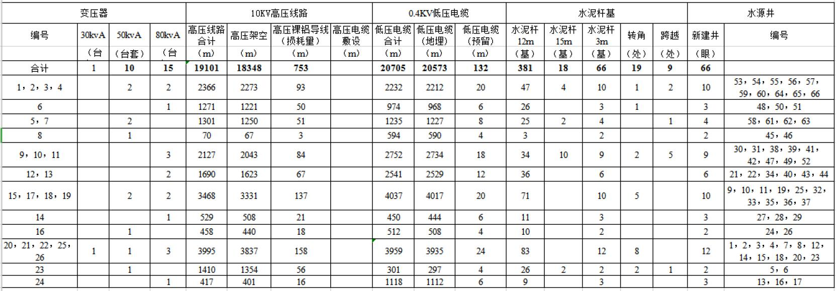
表2-13 三井子镇（五井子村）变压器情况一览表

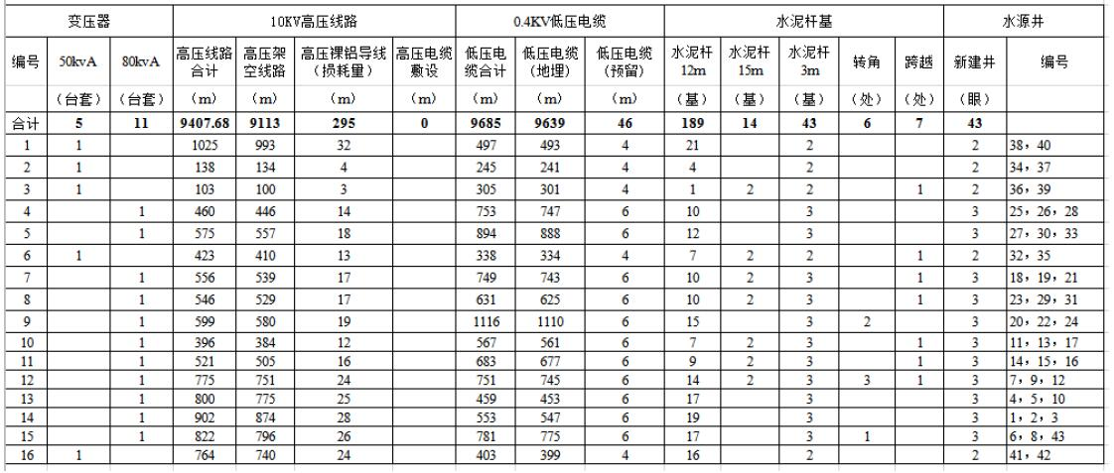
表2-13 三岔河镇（西房身村）变压器情况一览表

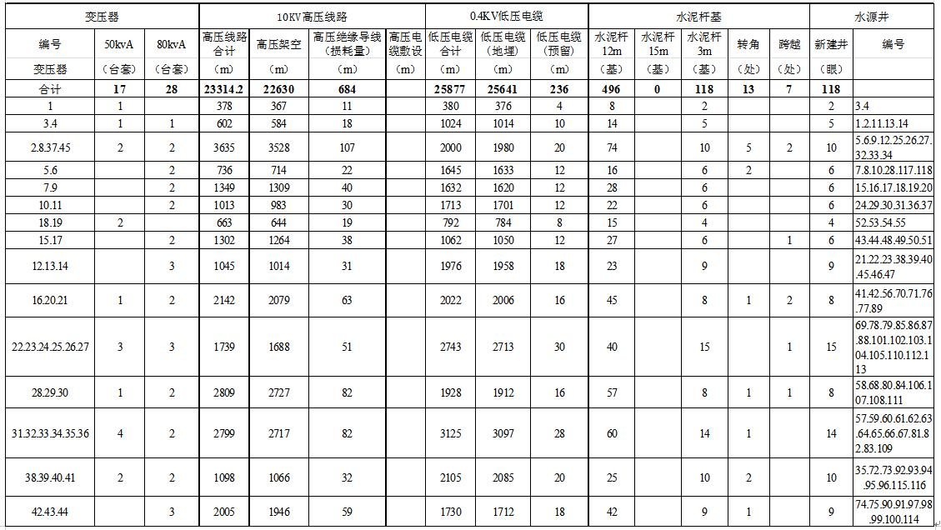
表2-13 新站乡（柳家村）变压器情况一览表

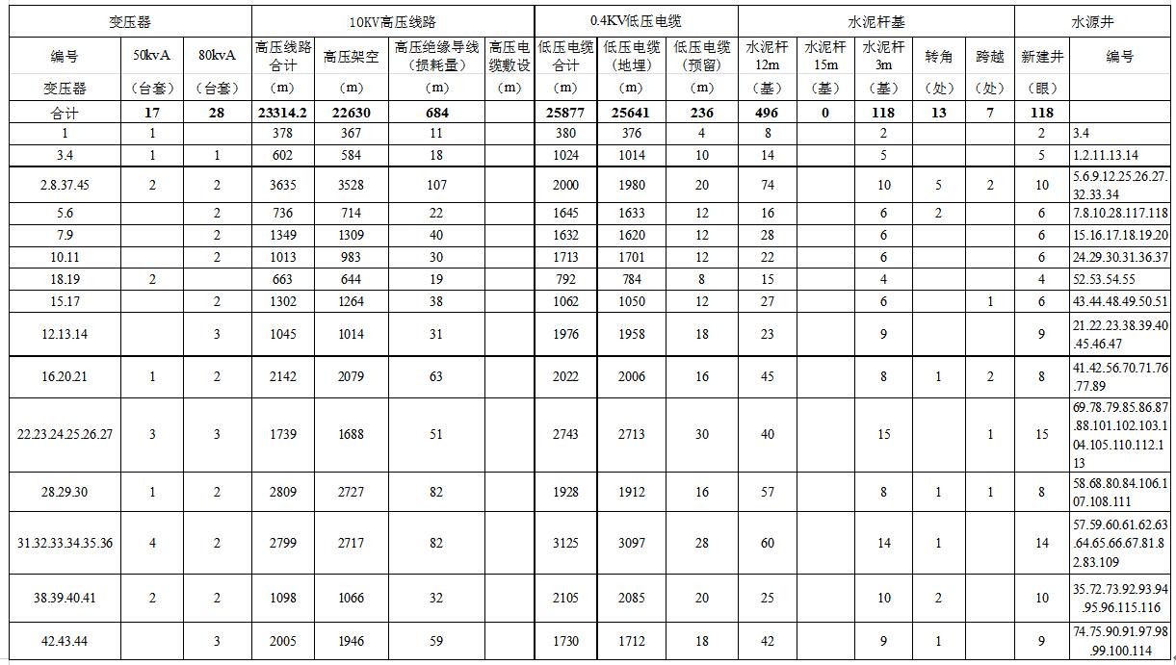
表2-13 新站乡（柳家村）变压器情况一览表

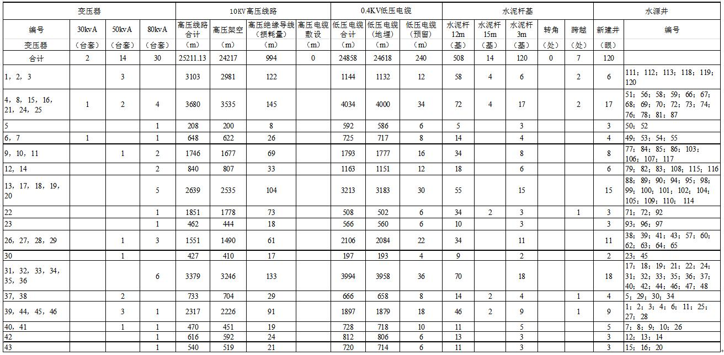
表2-13 新站乡（王禄村）变压器情况一览表

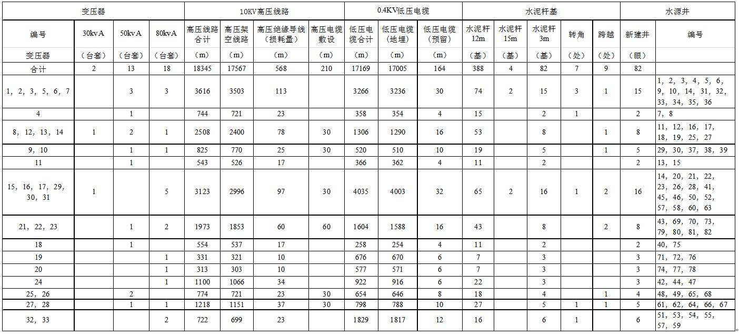
表2-13 新站乡（西井村）变压器情况一览表

2.2.6公用工程
（1）给水
①施工期
施工期用水主要为钻井用水、路面喷洒用水和施工人员生活用水，施工期用水量为2280.8m³。用水由附近村屯现有水井供给，能够满足项目需求。
路面施工用水量约为3.5kg/m²，路面层约为155365.5m²，总用水量约为543.8m³；
钻井用水主要对钻头在岩层钻孔中起润滑作用，同时可将钻井过程产生的岩屑排出，根据企业实际经验，钻井用水使用量约3m³/眼，循环使用，故本项目钻井用水使用量约1287m³。
施工期人员约为50人，分区域施工，施工人员用水量按30L/人·d计，用水量为1.5m³/d，施工天数约300d，故生活用水量为450m³。
②营运期
营运期用水主要为灌溉用水，设计灌水4次，每期7天，共计28天，总灌水时间560h，每天灌溉时间为20h，项目区灌溉取水量为412.68万m³/a（日取水最大量为9.84万m³），本次新建机井429眼，单井日取水量为343.56m³，单井涌水量为32m³/h，能够满足农田灌溉要求。
（2）排水
本项目用水区域均为旱田，无退水，营运期无废水排放。
施工期废水主要为职工生活污水及施工废水，本项目施工高峰期施工人员约有50人，用水量约30L/d，排水量按用水量的80%计，则施工废水产生量为1.2t/d，施工人员卫生清洗废水洒水降尘，并在施工现场建移动式室外防渗旱厕，粪便水定期清抽外运做农家肥处理。
施工废水主要是灌溉井施工过程中产生的含有泥浆或砂石的工程废水及洗井废水，根据调查，单井泥浆产生量约为25m³，含水率约为60%，上清液每口井产生量约为15m³，上清液全部回用于施工现场洒水降尘，不外排。
根据调查，洗井废水产生量约为1-1.5m³/口，产生的洗井废水同泥浆均排入临时泥浆防渗池内，上清液全部回用于施工过程洒水降尘，不外排。
（3）供电
本项目新建灌溉井均由配套建设的输配电系统供电，可以满足项目用电需求。
（4）供热
本项目冬季不供暖，亦无采暖工程。

2.2.7占地情况
本项目永久占地和临时占地不涉及湿地、草地、林地，项目建设过程和运营过程无毁坏湿地、草地、林地行为。
（1）永久占地
本项目为机井灌溉、道路工程和农田输配电工程建设，永久占地主要包括道路占地、灌溉工程及电力设施占地，道路占地现状为土路，本次在原有土路上铺设，故不新增占地，灌溉及电力设施占地现状为农业设施用地，占地总面积为158401.5m²，详见表2-16。

表2-16 占用土地数量表
工程内容 | 占地现状 | 占地面积（m²） | 比例（%） | 技术指标 | 占地性质
三井子镇片区
道路工程 | 土路 | 36135 | 98.482 | 路基宽度4.5m，长8030m | 交通运输用地
灌溉工程 | 一般农田 | 53 | 0.1444 | 66个机井和配电箱占地，单个占地面积1m² | 耕地
灌溉工程 | 基本农田 | 13 | 0.0354 | 66个机井和配电箱占地，单个占地面积1m² | 耕地
电力工程 | 一般农田 | 393 | 1.0711 | 465根基杆，单个占地面积1m²；26台变压器，占地面积1m² | 耕地
电力工程 | 基本农田 | 98 | 0.2671 | 465根基杆，单个占地面积1m²；26台变压器，占地面积1m² | 耕地
小计 |  | 36692 | 100
三岔河镇片区
道路工程 | 土路 | 21944 | 98.6292 | 路基宽度4.0m，长5486m | 交通运输用地
灌溉工程 | 一般农田 | 34 | 0.1528 | 43个机井和配电箱占地，单个占地面积1m² | 耕地
灌溉工程 | 基本农田 | 9 | 0.0404 | 43个机井和配电箱占地，单个占地面积1m² | 耕地
电力工程 | 一般农田 | 210 | 0.9439 | 246根基杆，单个占地面积1m²；16台变压器，占地面积1m² | 耕地
电力工程 | 基本农田 | 52 | 0.2337 | 246根基杆，单个占地面积1m²；16台变压器，占地面积1m² | 耕地
小计 |  | 22249 | 100
新站乡片区
道路工程 | 土路 | 97286.5 | 97.8142 | 路基宽度4.5m，长6361m；路基宽度4.0m，长2333m；路基宽度3.5m，长6526m；路基宽度3m，长12163m | 交通运输用地
灌溉工程 | 一般农田 | 256 | 0.2574 | 320个机井和配电箱占地，单个占地面积1m² | 耕地
灌溉工程 | 基本农田 | 64 | 0.0644 | 320个机井和配电箱占地，单个占地面积1m² | 耕地
电力工程 | 一般农田 | 1483 | 1.4910 | 1730根基杆，单个占地面积1m²；124台变压器，占地面积1m² | 耕地
电力工程 | 基本农田 | 371 | 0.3730 | 1730根基杆，单个占地面积1m²；124台变压器，占地面积1m² | 耕地
小计 |  | 99460.5 | 100
合计 |  | 158401.5
备注：本项目占地范围内包括一般农田和基本农田，由于项目属于农业生产设施配套服务项目，项目建设后抗旱效果明显，新建农机井和电线基杆呈点状分布，单个占地面积较小，不涉及补偿问题。

（2）临时占地
本项目位于三井子镇、三岔河镇及新站乡，工程内容主要为灌溉工程、田间道路工程、农田输配电等，各镇工程同时施工，分区施工，施工人员均雇佣附近居民，材料购买均有专业销售公司运送至项目场地，因此不设置生活区、综合加工厂、仓库、食堂等，工程临时占地主要为机耕路临时料场、打井临时施工场地及地埋电力线临时占地，其中机耕路料场设置在现有道路永久占地范围内，故临时占地面积为168736m²，其中低压线地埋电力线临时占地为地埋电力线单侧1m，面积为98466m²；高压线杆设立临时占地为每根高压线杆设一处施工场地，共布设2441处施工场地，每处施工场地占地20m²，共48820m²。打井临时占地为每口井设一处施工场地，共布设429处施工场地，每处施工场地占地50m²，共21450m²。施工场地主要用于放置施工设备和建筑材料。施工场地临时占用农田，施工期结束后及时清理并恢复植被种植。临时施工场地设置于新打水源井附近，便于机械设备及物料的存储及使用，施工场地设置较为合理。

表2-17 临时占用土地数量表
工程内容 | 占地现状 | 占地面积（m²） | 比例（%） | 技术指标 | 占地性质
三井子镇片区
电力工程 | 一般农田 | 24005 | 72.0763 | 地埋线20.705km、高压线杆465根 | 耕地
电力工程 | 基本农田 | 6000 | 18.0153 | 地埋线20.705km、高压线杆465根 | 耕地
灌溉工程 | 一般农田 | 2640 | 7.9267 | 66眼机井 | 耕地
灌溉工程 | 基本农田 | 660 | 1.9817 | 66眼机井 | 耕地
小计 |  | 33305 | 100
三岔河镇片区
电力工程 | 一般农田 | 11684 | 69.7344 | 地埋线9.685km、高压线杆246根 | 耕地
电力工程 | 基本农田 | 2921 | 17.4336 | 地埋线9.685km、高压线杆246根 | 耕地
灌溉工程 | 一般农田 | 1720 | 10.2656 | 43眼机井 | 耕地
灌溉工程 | 基本农田 | 430 | 2.5664 | 43眼机井 | 耕地
小计 |  | 16755 | 100
新站乡片区
电力工程 | 一般农田 | 82140.8 | 69.2143 | 地埋线68.076km、高压线杆1730根 | 耕地
电力工程 | 基本农田 | 20535.2 | 17.3036 | 地埋线68.076km、高压线杆1730根 | 耕地
灌溉工程 | 一般农田 | 12800 | 10.7857 | 320眼机井 | 耕地
灌溉工程 | 基本农田 | 3200 | 2.6964 | 320眼机井 | 耕地
小计 |  | 118676 | 100
合计 |  | 168736
注：本项目机耕路料场距离最近环境敏感点200m以外、打井临时施工场地（机电井）周围环境敏感点的距离详见表2-1，居民住房为砖混结构，朝向为南侧。

2.2.8土石方量
项目施工建设中，根据施工布局和工程主要施工方法，在施工过程中可利用的土方基本全部回填利用，不可利用的土方为替换的软基土，风干后用于铺垫田间道路；借方为外购土石方，无弃土产生。项目土石方平衡表详见表2-18。
^{表2-18 工程土石方平衡表 单位：m3}
工程名称 |  | 挖方 | 填方 | 调入方 |  | 调出方
 |  | 挖方 | 填方 | 数量 | 来源 | 数量 | 去向
机电井 | 三井子镇 | 1138 | 293.1 | 293.1 | 外购 | 1138 | 道路  工程
机电井 | 三岔河镇 | 742 | 191.0 | 191.0 | 外购 | 742 | 道路  工程
机电井 | 新站乡 | 5520 | 1421.0 | 1421.0 | 外购 | 5520 | 道路  工程
机电井 | 小计 | 7400 | 1905.1 | 1905.1 | 外购 | 7400 | 道路  工程
田间道路  工程 | 三井子镇 | 2810.5 | 19044.9 | 16234.4 | 外购（15096.4）、机电井（1138）
田间道路  工程 | 三岔河镇 | 1920.1 | 11878.58 | 9958.48 | 外购（9216.48）、机电井（742）
田间道路  工程 | 新站乡 | 9584.05 | 56404.39 | 46820.34 | 外购（41300.34）、机电井（5520）
田间道路  工程 | 小计 | 14314.65 | 87327.87 | 73013.22
农田输配电工程 | 三井子镇 | 27951.75 | 27951.75
农田输配电工程 | 三岔河镇 | 27835.65 | 27835.65
农田输配电工程 | 新站乡 | 91902.6 | 91902.6
农田输配电工程 | 小计 | 147690 | 147690
合计 |  | 169404.65 | 236922.97 | 74918.32 |  | 7400

2.2.9原材料消耗
本项目施工期主要原辅材料消耗情况详见表2-19。

表2-19 施工主要原材料消耗一览表
工程类别 | 原材料名称 | 消耗量 | 原材料来源
灌溉工程 | 井壁管 | 24629m | 附近混凝土制品生产厂家
灌溉工程 | 滤水管 | 8580m | 附近混凝土制品生产厂家
灌溉工程 | 沉淀管 | 1716m | 附近混凝土制品生产厂家
灌溉工程 | 井台钢板 | 258m | 扶余市建材市场
灌溉工程 | 砂子 | 841.6m³ | 扶余市建材市场
灌溉工程 | 素砼 | 420.8m³ | 附近混凝土搅拌站
灌溉工程 | 膨润土 | 643.5m³ | 扶余市建材市场
田间道路工程 | 钢筋 | 21.41t | 扶余市建材市场
田间道路工程 | 混凝土 | 65613.22m³ | 附近混凝土制品生产厂家
农田输配电工程 | 砂垫层 | 6743m³ | 扶余市砂石厂
农田输配电工程 | 高压线、低压电缆、基杆及阻隔开关等 |  | 采购

2.2.10主要设备情况
本项目主要设备详见表2-20。

表20 主要设备一览表
序号 | 设备名称 | 单位 | 数量
施工期
1 | 轮式装载机 | 台 | 15
2 | 平地机 | 台 | 8
3 | 压路机 | 台 | 5
4 | 推土机 | 台 | 6
5 | 轮胎式液压挖掘机 | 台 | 6
6 | 摊铺机 | 台 | 3
7 | 发电机 | 台 | 5
8 | 冲击式钻井机 | 台 | 8
9 | 卡车 | 辆 | 6
10 | 移动式吊车 | 辆 | 3
11 | 混凝土泵 | 台 | 3
合计 |  | 台/辆 | 68
营运期
1 | 喷灌设备 | 套 | 429
2 | 潜水泵 | 台 | 429
合计 |  | 台/辆 | 497

2.2.11施工期相关设计
（1）施工条件
工程涉及范围广，施工现场分散，虽然附近分布少量村屯，但工程施工过程中对当地人民生产生活干扰较少，场地周围环境较好，对野外施工作业没有较大影响。项目区对外交通便利，若干土路形成路网分布于项目区。良好的交通条件为工程实施中材料的进入提供了保障。综上，项目区内道路交通情况可以为建筑材料的运输提供良好条件。
项目区水源比较丰富，施工用水及饮用水可就近使用居民点井水。工地供电就近从当地电网系统接入或从已建的建筑物供电线路接入，同时采用柴油发电机组做为备用电源。附近无当地电网系统使用柴油发电机组，完全可以满足项目施工用电的要求。
工程使用的原辅料可以在扶余市购买，储量及质量均满足设计、施工要求；运输机械所需油料直接在附近加油站购买。
（2）施工总体布置
①施工道路布置
项目区对外交通状况较好，村村通的混凝土路基本覆盖项目区所涉及村屯，公路等骨干交通路网已经形成，到附近乡镇和扶余市购买工程资料比较方便。
②生产、生活区布置（施工临建区）
项目区施工生产、生活区布置主要包括生产性临时设施布置和行政、生活临时建筑两个方面。
本项目工程位于扶余市三井子镇、三岔河镇和新站乡，工程内容主要为灌溉工程、田间道路工程、农田输配电，各乡镇工程同时施工，施工人员均雇佣附近居民，材料购买均有专业销售公司运送至项目场地，因此不设置生活区、综合加工厂、仓库食堂等。
（3）施工“三场”设置
①取弃土场
项目挖方土作为填方土，实施横向调配，本项目无弃土产生，借方土全部外购，不设置取弃土场。
②施工场地
本项目不设施工营地，施工人员为附近村民；每口井设一处施工场地，共布设429处施工场地，施工场地主要用于放置施工设备和建筑材料。道路等工程施工用的混凝土全部外购成品，施工场地不设置混凝土拌合站，不设置施工便道，施工临时占地利用现有道路。
施工场地临时占用农田，施工期结束后及时清理并恢复植被种植。临时施工场地设置于新打水源井及基杆附近，便于机械设备及物料的存储及使用，施工场地设置较为合理。
③施工便道设置
项目区对外交通状况较好，田间道路通行良好，基本覆盖项目区，可满足项目需求。

2.2.12地下水取水水资源论证
本环评地下水取水水资源论证相关内容均来自《扶余市2020年三岔河镇西房身村和新站乡柳家村高标准农田建设项目水资源论证报告书（报批版）》、《扶余市2020年新站乡（王录村和西井村）高标准农田建设项目水资源论证报告书（报批版）》和《扶余市2020年三井子镇（五井子村和六井子村）高标准农田建设项目水资源论证报告书（报批版）》内容，目前处于审批阶段，具体如下：
（1）地下水资源量及可开采量
根据《松原市水资源调查评价》（2015.11）附表5-2“松原市2001—2014年（14年系列）行政区多年平均地下水资源量成果表”，扶余市三井子镇地下水资源量是2198.3万m³/a，地下水可开采量是1704.59万m³/a；扶余市三岔河镇地下水资源量是1452.45万m³/a，地下水可开采量是1149.99万m³/a；扶余市新站乡地下水资源量是1216.5万m³/a，地下水可开采量是964.03万m³/a。
（2）本项目地下水取水量
项目区面积7.0万亩，三井子镇、三岔河镇及新站乡均种植玉米，设计灌水4次，每期7天，共计28天，总灌水时间560h，年用水量363.98万m³，灌溉水利用系数η为0.882，项目年取水量412.68万m³。于2020年11月5日取得扶余市水利局水利局扶水审批[2020]023号《扶余市水利局关于<扶余市2020年三岔河镇西房身村和新站乡柳家村高标准农田建设项目>水资源论证报告的批复》、扶水审批[2020]24号《扶余市水利局关于<扶余市2020年三井子镇五井子村六井子村高标准农田建设项目>水资源论证报告的批复》和扶水审批[2020]25号《扶余市水利局关于<扶余市2020年新站乡王禄村西井村高标准农田建设项目>水资源论证报告的批复》。
（3）开采后地下水水位预测
应用大井法预测项目区地下水开采后、地下水降落漏斗中心最大水位降深。即将项目区内的开采井分别概化为抽水大井，采用非稳定井流公式计算降落漏斗中心水位降深。公式如下：
式中：S—开采漏斗中心水位降深（m），
Q—项目区的年开采量；
T—导水系数（m2/d），T=120m2/d；
t—玉米灌溉时间，喷灌为28d；
t设—设计每次灌水时间，喷灌分四次灌溉，每次灌溉时间为7d，每天20h。
r0—大井井半径(m)，（F为开采区的面积21km2）
μ—弹性给水系数，取值2.73×10⁻⁴。
按照需水量开采，在每次灌水时间连续不停抽水28天的情况下，计算得到研究区水位降落漏斗中心水位最大降深0.56m。
项目区地下水补给条件较好，在丰水期地下水能够得到充分的补给；并且利用地下水作为水源能够最大的发挥优势力量，符合当地的自然条件和资源条件。项目取水满足区域水资源配置，项目区满足水资源供需平衡。
（4）地下水水质分析
①地下水水质采样地点
三井子镇：2020年9月21日吉林省水环境监测中心对扶余市三井子镇进行了水质取样分析。针对本建设项目水源地的实际情况，从中选取三井子镇内编号为26720020的1个水质监测点，其基本可以代表本建设项目拟建水源地水质。
三岔河镇：2020年9月21日吉林省水环境监测中心对扶余市三岔河镇进行了水质取样分析。针对本建设项目水源地的实际情况，从中选取新站乡内编号为26721110的水质监测点，其基本可以代表本建设项目拟建水源地水质。
新站乡：2020年9月21日吉林省水环境监测中心对扶余市新站乡进行了水质取样分析。针对本建设项目水源地的实际情况，从中选取新站乡内编号为26721004的水质监测点，其基本可以代表本建设项目拟建水源地水质。
②评价指标体系
根据《地下水质量标准》（GB/T 14848-2017）要求和本次样品化验项目，参评项目共计24项，包括pH值、总硬度、氨氮、挥发酚类、氟化物、铁、硝酸盐、氯化物等。
③分析方法
中华人民共和国国家标准分析方法（GB）。
④评价方法
采用单项组分评价法进行评价。
⑤检测及评价结果
检测及评价结果见表2-21。
表2-21-1 新站乡26721004号井地下水水质检测成果表
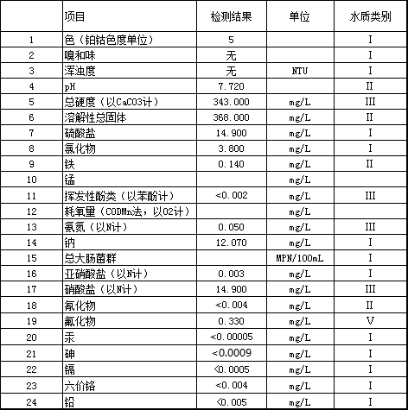

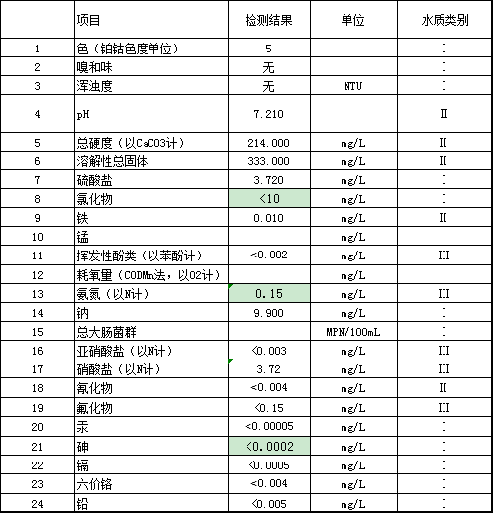
表2-21-2 三岔河镇26721110号井地下水水质检测成果表

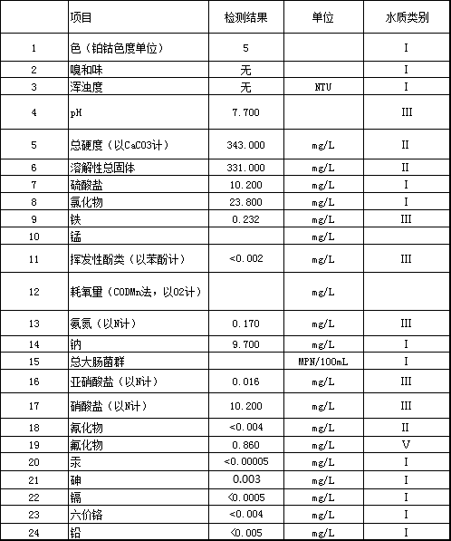
表2-21-3 三井子镇26720020号井地下水水质检测成果表

采用《农业灌溉水质标准》（GB5084-2005）进行评价，三井子镇编号为26720020、三岔河镇编号为26721110、新站乡编号为26721004的监测井水质各项指标均符合农田水作、旱作、蔬菜各类灌溉标准，表明扶余市浅层地下水水质符合农田灌溉用水水质要求。
因此，项目区地下水水质满足项目对水质的要求。
（7）取水可靠性分析
三井子镇论证范围内地下水可开采量为1704.59×10⁴m³/a，本项目三井子镇取水量为76.64万m³/a，占可开采量的4.5%；三岔河镇论证范围内地下水可开采量为1149.99m³/a，本项目三岔河镇取水量为47.16万m³/a，占可开采量的4.1%；新站乡论证范围内地下水可开采量为地下水可开采量是964.03万m³/a，本项目新站乡取水量288.88万m³/a，占可开采量的29.966%。
地下水具有多年可调节性，在枯水年和连续干旱年，地下水储存量释放，在丰水年补回，补给有保证，能够保证连枯年份用水需求。
综上所述，项目片区取水可靠。

2.2.13施工进度安排
本项目总工期为10个月，2020年12月开工建设，2021年10月竣工验收。前期准备工作，时间安排在2020年11月底前完成。
灌溉工程：安排在2020年12月~2021年9月。
田间道路工程：安排在2021年5~9月。
输配电工程：安排在2020年12月~2021年9月。
通过综合分析，项目总工期为10个月，施工期从2020年12月至2021年9月，2021年10月完成验收工作。各镇各村项目区同时开工，同时竣工。
环评要求施工方做好施工组织安排，施工时间应根据当地农业活动特点，尽量避免在青苗至收获时节进行施工。

2.3影响因素分析

2.3.1机井工程施工流程及排污节点
（1）井位勘察
根据设计部门平面布置图所标位置定准井位。根据设计井孔位置，安装钻机时，井孔中心距电缆至少10m；距地埋电力线路及松散层旧井孔边线的距离至少5m；距地下通信电缆、构筑物、管道及其他地下设施边线的水平距离至少2m；距高压线的距高，一般为塔高的两倍；与地面房屋及重要建筑物应持足够的安全距离，并应守有关行业施工现场的规定。
（2）井孔施工
井孔施工应根据设计标准、水文地质资料而定，钻机安装前，应对钻机各部位进行检查维护，保持良好状态，如助力系统、升降系统、钻塔各部件及有关辅助设备工具等。钻机安装要达到：平稳、牢固、垂直、准确，开钻前应进行试运转，发现问题及时处理，不得让钻机带病作业。
钻孔前应对钻头的外径和出刃进行测量，保证孔径的尺寸符合成井的设计要求。钻孔中如发现塌孔、扁孔、斜孔时，应及时处理。发现缩孔时，应经常提动钻头修扩孔壁，钻孔进尺不要太快，以防止钻头埋入泥渣中。
井孔开钻后，应按规定程序采集地层土样，并做好实测位置记录和土性描述，绘制地质柱状图。对土层变化层的深度，含水层构造起止深度等进行观察和记录。
（3）清孔
泥浆护壁的井孔，除高压自流水层外，应用比原钻头直径大10~20mm的疏孔钻头扫孔，破除附着在开采层孔壁上的泥皮。孔底沉淀物排净后，及时向孔内送入稀泥浆，使孔内泥浆逐渐由稠变稀，不得突变。泥浆密度应小于1.1，出孔泥浆与入孔泥浆性能接近一致，孔口捞取泥浆应达到无粉砂沉淀的要求。
（4）井管安装
井管安装前必须对钻孔进行质量检验，检验的内容主要是：井孔深度、直径、圆度和垂直是否符合设计标准和规范要求。测量井孔的深度和直径，一般采用测绳丈量，其孔深不得超过设计井深的±0.2%；成井直径比设计要求不得小于2cm；孔斜不得超过设计要求。井管安装前，首先要将安装工具，井材准备齐全，并分别检查，安装工具的可靠性、井材的完整性和强度是否达到设计要求。达不到要求的一律不准进入场地。
井管应无残缺、断裂和弯曲等缺陷。井管每米弯曲度不得超过钢筋混凝土和混凝±3m。
井管和上下口平面应垂直于井管轴线。混凝土井管与混凝土井管管口平面倾斜度偏差不得超过井管外径的1.5%。井管直径偏差不得超过±6~±9mm。井管管壁厚度偏差不得超过±4~±6mm，井壁管及滤水管深度以机井单体图中工程量表为准。
井管的安装方法很多，根据本工程的井深可采取钢丝绳配滑车，靠井盘、井管的自重下沉安装，这种方法具有操作简便、下管速度快、容易掌握等优点，安装过程中要注意井管的接头要对齐，粘结要密实牢固，整体要垂直，扶正器要按要求长度设置。井盘的强度要满足压力的要求。
本项目机井工程采用填滤料过滤器，无砂混凝土管外包80目纱网（两层），铁丝缠绕，间距20cm左右，滤料位于井管底部，深入地下水层，与井管在出厂前焊接在一起，不定期更换。
井管底部一般应座落在坚实的基础上，若下部孔段废弃不用时，必须用卵石
或碎石填实。
（5）填砂料
填料的方法和材料的标准质量直接影响管井的出水量和质量，必须认真仔细地做好。填料必须按标准要求严格筛选，不合格的颗粒含量不得超过15%，颗粒直径不得超出10mm，填料层位于地下水透水层，属于井管最下层，起过滤作用，运行期间不更换。
填料前必须对柱状图进行分析，该填几种规格的砂就填几种砂，对各层料的规格、数量、深度及各层填料的层高面进行严格的有效控制；填入的砂料要准确计量，并考虑填入砂料在孔内的沉降时间；准备好测量料层高的测绳和测锤，测锤为一根圆铁棍，长0.3m~0.6m，一般重量为2~3kg。
不良土层一般用粘土球封闭，要求较高时用水泥砂浆封闭。粘土球应用优质粘土制成，直径为25~30mm，以半干为宜。投入前应取井孔内的泥浆做浸泡试验。
（6）洗井
洗井主要是清除在钻孔过程中孔内泥浆对含水层的堵塞，同时排出滤管周围含水层的细粒，以疏通水层，减少进水阻力，以达到应有的出水量。
①洗井时，使用离心泵时开时停，借以排出井内泥砂，至水清为止；
②冲洗应自上而下或自下而上分段进行，洗井可用正冲洗或反冲洗两种方法，洗井废水排入设置的临时泥浆防渗池内，由于其成分主要为SS，无其他化学药剂，故上清液用于施工现场洒水降尘，沉淀泥浆经自然固化后，用于道路工程。
③洗井后，井水含砂量应在《规范》要求的指标以内；
钻孔
下管
围填滤料
验收
噪声、废泥浆、生态影响
井位勘察
洗井
噪声
噪声
噪声、废水、生态

图2-2 新建水井钻井施工工艺流程及排污节点图

2.3.2田间道路工程施工流程及排污节点
开挖土方、山皮石摊铺、推土机推平、人工整型、检查摊铺厚度、平地机精平、压路机碾压、支立模板和安设钢筋、摊铺混凝土、提浆、刮平、机械抹平、机械抹光、表面制毛、机械锯缝、拆模、填缝、养护、开放交通。
废气、噪声、生态
噪声、废气
噪声、废气、固废、生态影响

清表、临时工程
路基工程
路面工程

图2-3 机耕路工程施工流程及排污节点图

2.3.3输配电工程施工流程及排污节点
包括基础施工、电缆施工、水泥杆施工和架线施工。

施工准备
扬尘、噪声、生态影响
扬尘、噪声、生态影响

沟槽开挖
立杆、下线
土方回填

图2-4 输配电工程施工流程及排污节点图
2.3.4运营期
营运期主要为机耕路上形式车辆产生的少量无组织汽车尾气及扬尘，对周围环境影响不大，仅做简单分析。

2.4污染源源强核算

2.4.1施工期产污环节及污染物排放特征分析
本项目施工内容主要由灌溉工程、田间道路工程及农用输配电工程等建设，施工过程产生的扬尘、施工废水、噪声、固体废物以及对地表植被的破坏等对区域的影响比较显著，但持续时间较短。
（1）废水
施工期产生的废水主要为施工废水和施工人员产生的生活污水。
①生活污水
本项目施工高峰期施工人员约有50人，将产生生活污水，主要污染物为COD、BOD₅、SS、氨氮等，其浓度分别为COD：300mg/L、BOD₅.：250mg/L、SS：120mg/L、氨氮：20mg/L，用水量约30L/d，施工天数约300d，总用水量为450m³，排水量按用水量的80%计，则废水排放量为360t/a，最大污染物排放量分别为COD：0.108t/a、BOD₅：0.09t/a、SS：0.043t/a、氨氮：0.007t/a，这些生活污水如不加以控制直接排放将对建设区域水环境造成一定影响。
②施工废水
施工废水主要是施工过程（主要为打井过程）中产生的含有泥浆或砂石的工程废水，主要污染物为SS，可能对周围环境产生一定影响。
③洗井废水
完井后，需进行洗井作业，根据调查，洗井废水产生量约为1-1.5m³/口，本项目洗井液采用清水对管套内进行清洗，其成分主要为SS，无其他化学药剂，故清洗后，排入设置的临时泥浆防渗池，上清液用于施工现场洒水降尘，沉淀泥浆经自然固化后，用于道路工程。
（2）废气
①扬尘
施工材料在运输、堆放和施工过程中将产生大量的粉尘和扬尘，使环境空气质量局部恶化；土方开挖及回填过程中会产生一定量的扬尘和粉尘，对环境空气质量产生负面影响。
②汽车尾气
施工过程中将会有各种工程及运输车辆来往于施工现场，主要有运输卡车、推土机、平地机等，会产生汽车尾气，由于尾气产生量较少，产生浓度较低，且施工地点附近均为农田，周围环境较空旷，扩散条件较好，不会对周围空气环境产生较大不利影响。
③柴油发电机废气
本项目备用电源为柴油发电机，每个片区设置1台，柴油发电机功率为100kW，仅在无法连接区域电网施工事故状态下使用，类比同类柴油发电机，柴油消耗量为200g/kWh，柴油发电机密度以1.192kL/t，则发电机柴油用量为2.384×10⁻⁴kL/kWh，柴油发电机废气主要污染物为CO、HC+NO_{x}、PM（颗粒物），本项目各污染物排放速率详见表2-23。
表2-23 柴油发电机中各污染物产生情况一览表
污染物 | CO | HC+NO_{x} | PM（颗粒物）
排污系数（kg/kL柴油） | 0.63 | 2.92 | 0.25
排放速率（g/kWh） | 0.015 | 0.696 | 0.060
排放标准（g/kWh） | 3.5 | 4.0 | 0.2
达标情况 | 达标 | 达标 | 达标

由表2-22可知，本项目各污染物排放速率能够满足GB20891-2014《非道路移动机械用柴油机排气污染物排放限值及测量方法（中国三、四阶段）》（130＜额定功率＜560kW）中要求。
（3）噪声
运输施工材料的交通噪声，装载机、挖掘机、压路机、运输汽车、推土机及打井机等施工机械产生的噪声会对附近声环境质量产生一定的负面影响，噪声值在80—90dB（A）之间，通过采取临时围障、局部消声、隔声降噪、施工机械合理布局、采用低噪声机械或设备以及合理安排施工时间、对动力机械设备进行定期的维修、养护，运输车辆路过居民区时减速、禁止鸣笛等措施，对周围声环境影响较小。
（4）固体废物
施工过程中产生的建筑垃圾及施工人员生活垃圾如处理不当，对外环境将造成一定负面影响。
①施工人员产生的生活垃圾集中收集，定期送至垃圾填埋场填埋处理；
②工程建设过程中产生的废料主要是建材损耗产生的垃圾、废料等，集中堆放，统一及时运送至指定建筑垃圾堆放处，避免对周围环境造成二次污染；
③打井过程中产生的废弃泥浆产生量约25m³/口，含水率为40%，泥浆密度约为1.15t/m³，则本项目泥浆产生总量为6435m³，7400t，堆存于各井井场泥浆防渗池内，防渗池设计尺寸为50m³，打井泥浆为水基泥浆，为细黏土与水的混合物，在防渗池内自然固化后，用于道路工程。
④岩屑是钻头破碎岩层产生的，钻井过程每钻进1m产生岩屑量约为0.018m³，本项目井深为70-90m，共计429眼机电井，岩屑总产生量约为629m³，钻井过程中，岩石被钻头破碎成岩屑，其中50%因粒径较小直接混于泥浆中无法分类，其余50%用于机耕路铺路使用。
（5）生态及水土流失
工程施工时，永久占用基本农田607m²，永久占用一般农田2429m²，临时占用基本农田33746.2m²，临时占用一般农田134989.8m²，产生的扬尘和噪声也将对动植物生境产生影响，同时土方开挖、平整场地、原料堆放等行为，在雨季或大风天气情况下，会产生一定的水土流失。

2.4.2营运期产污环节及污染物排放特征分析
（1）地表水
根据《扶余市2020年三岔河镇西房身村和新站乡柳家村高标准农田建设项目水资源论证报告书（报批版）》、《扶余市2020年新站乡（王录村和西井村）高标准农田建设项目水资源论证报告书（报批版）》和《扶余市2020年三井子镇（五井子村和六井子村）高标准农田建设项目水资源论证报告书（报批版）》可知，本项目是农业节水灌溉项目，地下水经作物吸收等充分利用，用水效率较高，不会产生退水。本项目运营期无废水产生，本项目不考虑退水及其影响。
（2）地下水
本项目共建设机井429眼，旱季抽水灌溉附近的农田，根据《扶余市2020年三岔河镇西房身村和新站乡柳家村高标准农田建设项目水资源论证报告书（报批版）》、《扶余市2020年新站乡（王录村和西井村）高标准农田建设项目水资源论证报告书（报批版）》和《扶余市2020年三井子镇（五井子村和六井子村）高标准农田建设项目水资源论证报告书（报批版）》可知，三井子镇多年平均地下水可开采量为1704.59×10⁴m³/a，本项目三井子镇取水量为76.64万m³/a；三岔河镇多年平均地下水可开采量为1149.99m³/a，本项目三岔河镇取水量为47.16万m³/a；新站乡多年平均地下水可开采量为964.03万m³/a，本项目新站乡取水量288.88万m³/a，均满足项目三个片区的用水需求，连续三年典型枯水年时，项目用水不会动用储存量。
根据项目具体情况，本项目农用井与分散饮用水源地距离均大于345m，不在其保护范围内，对其影响不大，项目区地下水在丰水期将得到补给，地下水位将得到有效回补，因此本项目对区域地下水资源基本没有影响，对区域水资源可利用量和配置方案基本没有影响。
（3）废气
本项目无冬季供暖，田间路主要在春、秋农忙季节有少量农机车辆行驶，其他时段基本无车辆通过，车辆通过会产生少量汽车尾气，汽车尾气中主要污染物为CO、NO_{X}、THC、TSP等，本区域通过车辆一般为当地农用车，车速较慢、产生的尾气及扬尘较少，并且项目建成后机耕路为水泥路面，起尘影响得到改善，同时通过对过往车辆采取限速等措施后，对周围环境空气影响不大。
（3）噪声
①灌溉井泵类噪声
灌溉井泵类设备噪声在70—85dB（A）之间，由于本工程不建设机井房，故噪声措施应为更加严格，本环评建议首先选购低噪声的设备，从源头上控制设备声级的产生，再经距离衰减，使项目噪声满足GB12348—2008《工业企业厂界环境噪声排放标准》中的1类区标准要求。
②机动车辆产生的交通噪声
机动车辆产生的噪声为流动不稳态声源，采取限速、禁鸣等措施后，能够有效降低机动车辆产生的噪声。
（4）固废物
本项目机井工程采用填滤料过滤器，滤料位于井管底部，深入地下水层，与井管在出厂前焊接在一起，不定期更换。填料层位于地下水透水层，属于井管最下层，起过滤作用，运行期间不更换。
本项目变压器使用的是45号变压器油，主要是由环烷烃、烷烃和芳香烃构成，这种变压器补油由生产厂家直接进行补油，无需重新换油。变压器进行补油时，厂家用油罐车内的气泵将油打入变压器内，无变压器油外排，且每个变压器底部建设1m³事故油池，如果变压器发生火灾时，将变压器内的油导入事故油池中，因此变压器油不会流出污染环境，事故处理完毕，立即将事故油池中的废油送至有危险废物处理资质单位进行集中处理；变压器维护管理由各个村委会自行维护。
变压器在正常运行过程中不会出现露油现象，在维护检修时，会出现极少量油污，如变压器损坏由厂家负责更换，并负责处理处置，不在各村委会内贮存。变压器维护时产生的油污主要是油脂类黄油（型号：Fuchs gleitmo 585k），属于《国家危险废物名录》中HW08废矿物油类，由抹布进行擦拭收集，含黄油的纺织物（废油抹布）产生量为0.005t/a，根据《国家危险废物名录》危险废物豁免管理清单，废弃的含油抹布、劳保用品全部环节不按照危险废物管理，可同生活垃圾一同由当地环卫部门进行处理，本项目产生的变压器废抹布同各村委会生活垃圾一同运至垃圾填埋场处理。

2.5总量控制
本项目为新建项目，松原市生态环境局扶余市分局尚未对本项目批复总量控制指标，根据本项目的排污特征，本项目营运期无废水产生，废气主要为汽车尾气及路面扬尘，故本项目无需申请总量控制指标。

3.环境现状调查与评价

3.1自然环境现状调查与评价
3.1.1地理位置
扶余市位于吉林省西北部，处在东北三省和内蒙东部的中心地带，东经124°39′—126°11′，北纬44°45′—45°32′，总面积为4673km²。扶余市西与吉林省松原市宁江区接壤；南与吉林省德惠市交界；东、北两侧与黑龙江省肇源县、双城市毗连。
本位于扶余市三井子镇、三岔河镇和新站乡，三井子镇涉及的行政村为五井子村，三岔河镇涉及的行政村为西房身村，新站乡涉及的行政村为柳家村、王录村和西井村。项目地理位置详见图1-2。
3.1.2气候、气象
（1）风向及风速
扶余市全年主导风向为西南风，年平均发生频率为12.7%，次主导风向为南西风，其发生频率为12.4%，东北东和东南风发生频率均很低，采暖期主导风向为西南风，非采暖期的主导风向为南南西风。静风频率较高，年平均为11.2%，其中采暖期和非采暖期发生的频率分别为12.7%和10.2%。扶余市年平均风速为2.98m/s，春季风速最大，为3.51m/s，秋季最小，为2.58m/s。
（2）气候条件
扶余市位于北温带大陆性季风气候区，多年平均气温为3-6℃。最冷月份为1月份，平均气温为17-19℃，最热月为7月份，平均气温为22-23℃，无霜期为140d，相对湿度为62%。
（3）气压
冬季平均气压为997.9kPa；夏季平均气压为982.1kPa；地区海拔高度为305.2m。年最大积雪厚度为0.24m；年最大冻土深度为2.09m；地震烈度设防等级为9度。
3.1.3水文
扶余市北部隔松花江与黑龙江省相望，西部与南部县界为第二松花江下游进入松花江江段，而东北部界河是拉林河，全市水利资源十分丰富。
扶余市南、北面有第二松花江、松花江及拉林河三条过境河流，属松花江水系。
（1）第二松花江
第二松花江是松花江南源，流域面积为73834km²，河道长度825.4km，河道平均比降为0.4‰，流域平均宽度为97.8km。
第二松花江有头道松花江、二道松花江两源，主源在二道松花江，发源于长白山天池。上游的头道松花江、二道松花江，在白山电站（白山湖）上游13km处的两江口汇合，汇合后称之为第二松花江。最后流经吉林省前郭县平凤乡杨家堡子屯东北三岔河处与嫩江汇合，以下称之为松花江。
第二松花江是吉林省内流域面积最大的一条江。流域面积占全省总面积的38%。第二松花江从吉林省的东南流向西北，纵贯吉林省的中部。流域内的主要市、县有：安图、抚松、靖宇、柳河、梅河口、东丰、辉南、磐石、桦甸、蛟河、永吉、吉林、舒兰、榆树、九台、伊通、双阳、长春、德惠、农安、松原、扶余、前郭、宁江等等二十四个市、县。
（2）松花江
松花江干流由第二松花江与嫩江在三岔河口汇合而成，注入黑龙江，是吉黑两省的界河。左岸是黑龙江省的肇源县，右岸是吉林省的扶余市。松花江干流全长867km，流域面积为201500km²，吉林省境内河长125km，流域面积22510km²。较大支流有拉林河和牡丹江。
（3）拉林河
拉林河是松花江右岸支流，它发源于长白山张广才岭的背阴山西麓，于扶余市伊家乡西山屯东北汇入松花江，流域集水面积为19923km²，其中吉林省内面积为8701km²，拉林河全长为450km。扶余境内流长84km，流域面积1082km²，多年最大洪峰流量为1630m³/s，一般洪水流量为150-300m³/s左右，最高水位155.54m，最低水位149.88m。据蔡家沟水文站统计结果，在50%、75%和99%的保证率时的河水流量分别为32.6、23.1、13.3m³/s。从会塘沟汇入拉林河的蔡家沟到拉林河汇入松花江的河段，长约80km。
（4）灰塘沟
灰塘沟是松花江一级支流——拉林河的一条支流。该支流发源于扶余市四十五号乡小八号村，全长近50km左右。而发源于扶余市政府所在地三岔河镇北、大九号村南的双龙泉沟实际上是灰塘沟的一条小支沟，向南经过铁路桥涵洞再向西北流入灰塘沟干流，城内的这条小支沟在东大七号村前的沟段全年基本上无天然径流，只是在洪水季节有少量的地表径流，这条沟实际上成为三岔河镇的生活污水和工业废水的排放沟，灰塘沟进入拉林河前的干流全年平水期流量约为1-3m³/s，洪水期最大流量为10-12m³/s左右，而枯水期为断流或时断时续的径流。
3.1.4地形地貌
（1）地质情况
扶余地处松嫩平原腹地，地势东高西低，海拔高度在170—220m之间，相对高差较平原腹地大。评价区域内地面起伏变化较小，属平原流域。地下水由降水直接补给，沿线水文地质属松辽平原水文地质丘地形，植被以旱田为主，有部分林地。区域内没有大的天然河流，属松花江区。
第二松花江正断层：走向北西，大致与第二松花江平行，延伸30km；倾向北东，倾角较陡，为南盘上升，北盘下降的正断层。推断断距在100～120m之间。该断层沟通了第二松花江水与第三系承压水的水力联系。本区新构造运动的特点是以振荡性升降为主。它直接控制着地貌的形成和新生代的沉积特点，具有明显的继承性和差异性。由于第四系堆积物结构松散，时代较老的新第三系呈弱胶结，因此地层受力后，大部分地区变形轻微，构造形迹多表现在应力集中部位，且较明显。区内主要构造形迹有大林子凸起，五家站隆起和三井子凹陷等。
地下水埋深7～29m，深层水埋深54～88m，属半承压水，重碳酸钙镁型。地下水流向自西南向东北流动。
地耐力1.5－25t/m²，抗震设防烈度为9度，设计基本地震加速度值为0.05g。地层结构属新生界第四系上更新统，地层结构由上往下依次为黑色耕土、亚粘土、亚沙土。
（2）地貌特征
扶余市地处松嫩平原中东部，处于高平原与低平原的过渡地带。南、北面被江河切割，构成一个高出河床20～80m的河间地块。地势东部和南部较高，西部和北部较低，由东南向西北倾斜，地形坡降为0.0008～0.001。全县最高点是增盛镇的南莺山，海拔261.8m；最低点是伊家店农场黑沙坡以北，海拔121.9m。大致以社里、新站、弓棚子为界，东南部为台地区，地面海拔标高180～230m，相对高差一般为15～25m，最大可达40～60m。东部沟谷发育，西部沙岗起伏，岗间多低洼地，中部贾津沟一带盐碱化低地成为地表水和潜水的汇流中心，地面海拔标高140～170m，相对高差1～5m。沿江河谷低地地面海拔标高125～155m，由上游向下游倾斜，相对高差一般为3～5m。
新构造运动控制着本区地貌成因，剥蚀堆积决定了本区地貌基本轮廓，从而形成了河谷冲积平原、冲积湖积平原、冲积洪积平原三大类地貌形态。
①河谷冲积平原
呈带状沿第一、第二松花江和拉林河河谷分布。全新世早期下切堆积形成一级阶地，晚期形成漫滩。
拉林河和松花江河谷一级阶地分布较宽广，而第二松花江河谷一级阶地则呈断续分布。
②冲积湖积平原
广泛分布在弓棚子镇——增盛以北，地面由东南向西北微倾斜，中更新世荒山组堆积后又一次侵蚀，晚更新世初期上升，南、北两边被侵蚀切割，形成20～30m的陡坎，南部有风沙覆盖，北部为湖沼洼地和盐沼低地。
微波状岗地分布在永平、长春岭和大林子一带。风沙覆盖的微波状岗地分布在大林子、三井子、永平以南的地方。
③冲积洪积平原
分布在弓棚子镇——增盛以南。地面波状起伏，中更新世堆积了厚达80m～l00m的荒山组地层，晚更新世上升剥蚀，在南北两侧形成40～70m的侵蚀陡坎。北部水蚀为主，南部风蚀较强。
波状台地分布在弓棚子——新站以北。沟谷发育，多沿北东或近东西向分布。
3.1.5土壤类型
本区位于松嫩平原中东部，处于东部高平原和西部低平原的过度地带，扶余市因土质、地形、降水及气候条件的差异，大体可分为5个类型区，即东部黑土区、南部风沙区、中部盐碱土区、西北部黑钙土区和坎下草甸土区。土壤可分为九类，呈马蹄形分布，均宜农、宜林。其中黑土、黑钙土、草甸土、冲击土占80%，风沙土占18%，其它如泥炭土、水稻土有零星分布。

3.2地表水环境质量现状监测与评价
根据HJ2.3—2018《环境影响评价技术导则 地表水环境》要求，水环境质量现状调查应优先采用国务院生态环境保护主管部门统一发布的水环境状况信息。
本项目运营期无废水产生，不排水，属于三级B，根据区域水环境具体情况，地表水环境质量现状监测采用吉林省88个国控断面中松花江上的4个断面2019年平均值。吉林省2019年国控断面水质情况（节选）详见表3-1。

表3-1 吉林省2019年国控断面水质情况（节选） 单位：mg/L（pH无量纲）
河流 | 断面 | pH | 溶解氧 | 高锰酸盐指数 | BOD₅ | 氨氮 | 石油类 | 挥发酚 | 汞 | 铅 | COD | 总氮 | 总磷 | 铜 | 锌 | 氟化物 | 硒 | 水质类别 | 是否达标
松花江 | 宁江 | 7.61 | 9.89 | 4.91 | 2.1 | 0.288 | 0.005 | 0.00017 | 0.00002 | 0.001 | 14.82 | 2.318 | 0.0936 | 0.001045 | 0.0241 | 0.351 | 0.0002 | Ⅲ类 | 是
松花江 | 宁江 | 砷 | 镉 | 六价铬 | 氰化物 | 离子表面活性 | 硫化物 | 粪大肠菌群 | 硫酸盐 | 氯化物 | 硝酸盐 | 铁 | 锰 | 盐度（千分） | 亚硝酸盐 | 硅酸盐 |  | 水质类别 | 是否达标
松花江 | 宁江 | 0.00085 | 0.00005 | 0.002 | 0.0015 | 0.024 | 0.002 | -1 | -1 | -1 | -1 | -1 | -1 | -1 | -1 | -1 |  | Ⅲ类 | 是
松花江 | 松林 | pH | 溶解氧 | 高锰酸盐指数 | BOD₅ | 氨氮 | 石油类 | 挥发酚 | 汞 | 铅 | COD | 总氮 | 总磷 | 铜 | 锌 | 氟化物 | 硒 | 水质类别 | 是否达标
松花江 | 松林 | 7.74 | 9.04 | 5.24 | 2.51 | 0.228 | 0.005 | 0.00016 | 0.00002 | 0.001 | 17 | 2.272 | 0.1022 | 0.001722 | 0.0244 | 0.390 | 0.0002 | Ⅲ类 | 是
松花江 | 松林 | 砷 | 镉 | 六价铬 | 氰化物 | 离子表面活性 | 硫化物 | 粪大肠菌群 | 硫酸盐 | 氯化物 | 硝酸盐 | 铁 | 锰 | 盐度（千分） | 亚硝酸盐 | 硅酸盐 |  | 水质类别 | 是否达标
松花江 | 松林 | 0.001061 | 0.00005 | 0.002 | 0.0013 | 0.024 | 0.002 | -1 | -1 | -1 | -1 | -1 | -1 | -1 | -1 | -1 |  | Ⅲ类 | 是

根据以上数据可知，松花江国控断面目前水质均能满足GB3838—2002《地表水环境质量标准》中Ⅲ类标准，说明松花江扶余市江段水质较好，尚有一定环境容量。

3.3地下水环境质量现状监测与评价

3.3.1地下水环境质量监测
（1）监测点位的布设
本次评价共设置4个监测点，监测点设置情况见表3-2和图1-2。

表3-2 地下水监测点位布设情况
序号 | 监测点名称 |  | 布设目的
1# | 三井子镇 | 五井子村居民水井 | 了解项目所在地地下水环境质量现状
2# | 三岔河镇 | 西房身村居民水井 | 了解项目所在地地下水环境质量现状
3# | 新站乡 | 柳家村居民水井 | 了解项目所在地地下水环境质量现状
4# | 新站乡 | 王录村居民水井 | 了解项目所在地地下水环境质量现状
5# | 新站乡 | 西井村居民水井 | 了解项目所在地地下水环境质量现状

（2）监测项目
监测项目选择pH、耗氧量、氨氮、亚硝酸盐氮、挥发酚、硫酸盐共6项指标。
（3）监测时间和监测单位
监测单位：吉林省赢帮检测有限公司
监测时间：2020年11月25日-27日
（4）采样及分析方法
按国家有关标准和生态环境部有关规定执行，分析方法见表3-3。

表3-3 地下水现状监测因子的分析方法
监测因子 | 分析方法 | 方法来源
pH | 便携式pH计法(B) | 《水和废水检测分析方法》(第四版)(增补版)
耗氧量 | 水质 高锰酸盐指数的测定 | GB/T 11892-1989
NH₃-N | 纳氏试剂分光光度法 | HJ 535-2009
亚硝酸盐氮 | 亚硝酸盐氮的测定 | GB/T 7493-1987
挥发酚 | 4－氨基安替比林分光光度法 | HJ 503-2009
硫酸盐 | 铬酸钡分光光度法 | HJ/T 342-2007

（5）监测结果
地下水现状监测结果见表3-4。
表3-4 地下水水质现状监测结果 单位：mg/L（pH除外）
监测点  项目 | 1# | 2# | 3# | 4# | 5#
井深（m） | 33 | 28 | 30 | 30 | 30
户名 | 包先生 | 孙先生 | 王先生 | 杨先生 | 赵先生
出水量 | 30m³/h | 30m³/h | 30m³/h | 40m³/h | 35m³/h
pH | 7.33 | 7.40 | 7.46 | 7.37 | 7.34
高锰酸盐指数 | 1.4 | 1.2 | 1.3 | 1.3 | 1.3
NH₃-N | 0.068 | 0.076 | 0.074 | 0.065 | 0.060
亚硝酸盐氮 | 0.003L | 0.003L | 0.003L | 0.003L | 0.003L
挥发酚 | 0.0003L | 0.0003L | 0.0003L | 0.0003L | 0.0003L
硫酸盐 | 9 | 11 | 11 | 10 | 10
注：“L”表示低于最低检出限

3.3.2地下水环境质量现状评价
（1）评价方法
地下水环境质量现状评价，采用标准指数法，其数学模式如下：
P_{i}=C_{i}/C_{si}
式中：P_{i}—第i个水质因子指数，无量纲；
C_{i}—第i个水质因子的监测浓度值，mg/L；
C_{si}—第i个水质因子的标准浓度值，mg/L。
pH的标准指数评价模式如下：
P_{pH}=$\frac{7\text{.}0−\text{pH}}{7\text{.}0−{\text{pH}}_{\text{sd}}}$ pH≤7.0
P_{pH}=$\frac{\text{pH}−7\text{.}0}{{\text{pH}}_{\text{su}}−7\text{.}0}$ pH>7.0
式中： P_{pH}—pH的标准指数；
pH—pH监测值；
pH_{sd}—标准中pH值下限值；
pH_{su}—标准中pH值上限值。
水质参数的标准指数＞1时，表明该水质因子已超标，标准指数越大，超标越严重。
（2）评价标准
地下水评价标准采用《地下水质量标准》GB/T14848－2017中的Ⅲ类标准值。
（3）评价结果与分析
地下水评价结果见表3-5。

表3-5 地下水水质现状评价结果
监测点  项目 | 1# | 2# | 3# | 4# | 5#
pH | 0.59 | 0.55 | 0.52 | 0.57 | 0.42
耗氧量 | 0.47 | 0.40 | 0.43 | 0.43 | 0.43
NH₃-N | 0.14 | 0.15 | 0.15 | 0.13 | 0.12
亚硝酸盐氮 | 未检出 | 未检出 | 未检出 | 未检出 | 未检出
挥发酚 | 未检出 | 未检出 | 未检出 | 未检出 | 未检出
硫酸盐 | 0.04 | 0.04 | 0.04 | 0.04 | 0.04

由上表可知，评价区域内地下水现状监测点的各项监测指标均满足GB/T14848-2017《地下水质量标准》中Ⅲ类标准要求，说明地下水未受到污染，水质较好。

3.4环境空气质量现状监测与评价
本规划环境空气质量现状调查与评价，采用松原市环境空气年报和区域环境敏感点监测相结合的方式。
3.4.1生态环境主管部门公布的数据
根据生态环境部HJ2.2-2018《环境影响评价技术导则—大气环境》，区域环境空气质量达标判定，采用评价范围内国家或地方环境空气监测网中评价基准年连续1年的监测数据，或采用生态环境主管部门公开发布的环境空气质量现状数据。评价范围内没有环境空气质量监测网数据或公开发布的环境空气质量现状数据的，可选择符合HJ664规定，并且与评价范围地理位置临近、地形、气候条件相近的环境空气质量区域点或背景点监测数据。
项目区扶余市无公开公布的环境空气质量现状数据，本次环境空气质量现状评价采用临近的松原市2019年环境空气质量数据进行统计年均值达标情况，松原市与本项目地理位置相对邻近、地形与气候条件相近，可以做为本项目区域环境空气质量现状评价依据，松原市环境空气质量年报统计表详见表3-6。

表3-6 2019年环境空气质量现状评价表
基本  项目 | 年评价指标 | 现状浓度 | 标准值 | 占标率（%） | 达标情况
PM_{2.5} | 年平均质量浓度 | 29ug/m³ | 35ug/m³ | 82.5 | 达标
PM₁₀ | 年平均质量浓度 | 58ug/m³ | 70ug/m³ | 82.9 | 达标
SO₂ | 年平均质量浓度 | 6ug/m³ | 60ug/m³ | 10.0 | 达标
NO₂ | 年平均质量浓度 | 17ug/m³ | 40ug/m³ | 42.5 | 达标
CO | 24小时平均第95百分位数 | 1.0mg/m³ | 4.0mg/m³ | 25 | 达标
O₃ | 日最大8小时滑动平均值的第90百分位数 | 121ug/m³ | 160ug/m³ | 75.6 | 达标

由上表可知，六项指标均能够满足GB3095-2012《环境空气质量标准》中二级标准，说明松原市属于达标区域。。
3.4.2补充监测
（1）监测点位布设
本次评价布设4个环境空气监测点位，点位布设情况见表3-7及图1-2。

表3-7 环境空气质量现状补充监测点位信息表
序号 | 监测点名称 | 监测因子 | 相对厂址方位 | 相对厂界距离/m
1# | 新井26（王录村） | TSP | 厂址 | 0
2# | 新井78（柳家村） | TSP | 厂址 | 0
3# | 新井4（西井村） | TSP | 厂址 | 0
4# | 新井14（西房身村） | TSP | 厂址 | 0
5# | 东房身村 | TSP | 下风向 | 1100

（2）监测项目
监测项目：TSP
（3）监测单位和监测时间
吉林省赢帮检测技术有限公司于2020年11月23日—11月29日进行监测，连续监测7d。
（4）采样及分析方法
按国家有关标准及生态环境部有关规范执行，监测方法详见表3-8。

表3-8 评价区环境空气现状监测分析方法
现状监测因子 | 分析方法 | 方法来源
TSP | 重量法 | GB/T15432-1995

（5）评价方法
采用占标率对环境空气质量现状进行评价，数学表达式如下：
$$I_{i}={C_{i}}/{C_{o}}$$
式中：I_{i}—第i种污染物占标率，%；
C_{i}—第i种污染物的实测最大浓度，mg/Nm³；
C_{o}—第i种污染物环境质量标准，mg/Nm³。
占标率若≥100%，表明该项指标超过了相应的环境空气质量标准，不能满足使用功能要求，反之，则满足使用功能要求。
（6）评价标准
采用GB3095-2012《环境空气质量标准》中二级标准。
（7）监测及评价结果
监测结果详见表3-9。

表3-9 本项目特征污染物监测结果一览表
点位名称 | 污染物 | 评价标准（ug/m³） | 监测浓度  范围（ug/m³） | 最大浓度占标率/% | 超标率/% | 达标  情况
新井26（王录村） | TSP | 300 | 66-87 | 29.0 | - | 达标
新井78（柳家村） | TSP | 300 | 56-79 | 26.3 | - | 达标
新井4（西井村） | TSP | 300 | 70-89 | 29.7 | - | 达标
新井14（西房身村） | TSP | 300 | 59-78 | 26.0 | - | 达标
东房身村 | TSP | 300 | 59-78 | 26.0 | - | 达标

由表3-9可知，各监测点位TSP监测值均能够满足GB3095—2012《环境空气质量标准》中二级标准限值要求，监测结果说明评价范围内环境空气质量较好，尚有环境容量。

3.5声环境质量现状监测与评价

3.5.1声环境质量现状监测
（1）监测点布设
根据项目周边环境概况，共布设26个监测点，布设位置见表3-10及图2-1。

表3-10 噪声监测点布设
序号 | 监测点名称 |  | 布设目的
1# | 三井子镇 | 五井子村4号路起点 | 了解工程沿线村屯声环境质量现状
2# | 三井子镇 | 五井子村4号路终点 | 了解工程沿线村屯声环境质量现状
3# | 三井子镇 | 五井子村3号路起点 | 了解工程沿线村屯声环境质量现状
4# | 三井子镇 | 五井子村3号路终点 | 了解工程沿线村屯声环境质量现状
5# | 三井子镇 | 五井子村2号路起点 | 了解工程沿线村屯声环境质量现状
6# | 三井子镇 | 五井子村2号路终点 | 了解工程沿线村屯声环境质量现状
7# | 三井子镇 | 五井子村7号路终点 | 了解工程沿线村屯声环境质量现状
8# | 三井子镇 | 五井子村1号路起点 | 了解工程沿线村屯声环境质量现状
9# | 三井子镇 | 五井子村1号路终点 | 了解工程沿线村屯声环境质量现状
10# | 三井子镇 | 五井子村5号路终点 | 了解工程沿线村屯声环境质量现状
11# | 三井子镇 | 五井子村6号路起点 | 了解工程沿线村屯声环境质量现状
12# | 三岔河镇 | 西房身村1号路 | 了解工程沿线村屯声环境质量现状
13# | 三岔河镇 | 西房身村1号路 | 了解工程沿线村屯声环境质量现状
14# | 三岔河镇 | 西房身村2号路 | 了解工程沿线村屯声环境质量现状
15# | 新站乡 | 2-105机电井（X：4978142.7790、Y：42440571.4769） | 了解工程沿线村屯声环境质量现状
16# | 新站乡 | 2-107机电井（X：4978788.5107、Y：42441012.0628） | 了解工程沿线村屯声环境质量现状
17# | 新站乡 | 2-55机电井（X：4976219.5955、Y：42441453.8781） | 了解工程沿线村屯声环境质量现状
18# | 新站乡 | 2-56机电井（X：4976538.1969、Y：42441654.6334） | 了解工程沿线村屯声环境质量现状
19# | 新站乡 | 2-43机电井（X：4977276.9774 、Y：42443008.6557） | 了解工程沿线村屯声环境质量现状

（2）监测时间与单位
监测单位：吉林省赢帮检测技术有限公司
监测时间：2020年11月25日-26日
（3）监测结果统计
本项目噪声监测统计结果见表3-11。

表3-11 环境噪声监测统计结果 单位：dB（A）
序号 | 监测点名称 | 噪声监测值
序号 | 监测点名称 | 昼间 | 夜间
1# | 五井子村4号路起点 | 40 | 37
2# | 五井子村4号路终点 | 41 | 37
3# | 五井子村3号路起点 | 44 | 39
4# | 五井子村3号路终点 | 40 | 36
5# | 五井子村2号路起点 | 41 | 36
6# | 五井子村2号路终点 | 40 | 38
7# | 五井子村7号路终点 | 46 | 39
8# | 五井子村1号路起点 | 42. | 38
9# | 五井子村1号路终点 | 41 | 39
10# | 五井子村5号路终点 | 43 | 36
11# | 五井子村6号路起点 | 47 | 37
12# | 西房身村1号路 | 42 | 37
13# | 西房身村1号路 | 43 | 39
14# | 西房身村2号路 | 42. | 37
15# | 2-105机电井（X：4978142.7790、Y：42440571.4769） | 46 | 42
16# | 2-107机电井（X：4978788.5107、Y：42441012.0628） | 43 | 40
17# | 2-55机电井（X：4976219.5955、Y：42441453.8781） | 45 | 37
18# | 2-56机电井（X：4976538.1969、Y：42441654.6334） | 44 | 38
19# | 2-43机电井（X：4977276.9774 、Y：42443008.6557） | 46 | 39
标准 |  | 55 | 45

3.5.2声环境质量现状评价
（1）评价标准
本次评价所布设监测点执行《声环境质量标准》（GB3096-2008）中1类区标准限值（昼间55dB（A），夜间45dB（A））。
（2）评价结果及分析
由表3-11可见，监测点的等效声级均能够满足《声环境质量标准》GB3096—2008中1类区标准，说明评价区域声环境质量较好。

3.6土壤环境质量现状
3.6.1采样点布设
本项目土壤评价工作等级为三级，根据HJ964-2018《环境影响评价技术导则 土壤环境（试行）》，三级评价项目生态影响型应在占地范围内布设1个表层样点，占地范围外布设2个表层样点，本项目建设地点较为分散，根据现场踏查，评价区域土壤类型主要为农田，故本次选择有代表性地块共布设7个表层采样点，具体布设情况详见表3-12和图2-2至2-4。

表3-12 土壤质量监测点布设
序 号 | 监测点名称 | 说明
1# |  | 占地范围内，表层土壤
2# |  | 占地范围外，表层土壤
3# |  | 占地范围内，表层土壤
4# |  | 占地范围外，表层土壤
5# |  | 占地范围内，表层土壤

3.6.2监测项目
pH、砷、镉、铬、铜、铅、汞、镍、锌、全盐量共10项。
3.6.3监测单位和监测时间
吉林省赢帮环境检测有限公司于2020年11月23日一次采样。
3.6.4评价方法
评价方法采用标准指数法，计算公式如下：
P_{i}=C_{i}/S_{i}
式中：P_{i}—第i种污染物的污染指数；
C_{i}—第i种污染物的实测浓度，mg/kg；
S_{i}—第i种污染物的评价标准，mg/kg。
P_{i}＞1，则不能满足标准要求，反之则满足标准要求。
3.6.5评价标准
本项目占地属于农用地，采用GB15618-2018《土壤环境质量 农用地土壤污染风险管控标准》。
3.6.6监测结果
土壤监测结果详见表3-13及表3-14。
表3-13 土壤监测结果表
监测点位 | 评价因子
监测点位 | pH | 砷 | 镉 | 铜 | 铅 | 汞 | 镍 | 全盐量 | 锌 | 铬
1# | 7.01 | 10.0 | 0.190 | 12.0 | 12.0 | 0.103 | 13.4 | 2.01 | 65.7 | 30.0
2# | 7.21 | 10.4 | 0.183 | 12.4 | 12.4 | 0.102 | 11.5 | 2.05 | 61.2 | 29.5
3# | 7.03 | 10.2 | 0.176 | 11.4 | 11.4 | 0.102 | 11.5 | 2.11 | 60.5 | 31.7
4# | 6.92 | 10.1 | 0.182 | 11.9 | 11.9 | 0.101 | 11.2 | 2.08 | 61.4 | 40.2
5# | 7.21 | 10.4 | 0.192 | 12.0 | 12.0 | 0.105 | 11.3 | 2.14 | 60.2 | 36.5
注：“L”表示低于检出限

表3-14 土壤监测筛选值评价结果表
监测点位 | 污染指数
监测点位 | pH | 砷 | 镉 | 铜 | 铅 | 汞 | 镍 | 全盐量 | 锌 | 铬
1# | — | 0.40 | 0.30 | 0.12 | 0.07 | 0.02 | 0.05 | — | 0.26 | 0.12
2# | — | 0.41 | 0.29 | 0.13 | 0.08 | 0.03 | 0.04 | — | 0.23 | 0.11
3# | — | 0.39 | 0.30 | 0.11 | 0.06 | 0.01 | 0.03 | — | 0.22 | 0.13
4# | — | 0.38 | 0.34 | 0.10 | 0.07 | 0.03 | 0.03 | — | 0.21 | 0.14
5# | — | 0.40 | 0.33 | 0.11 | 0.07 | 0.02 | 0.04 | — | 0.23 | 0.10

由表3-14可知，各监测点的污染物指标符合GB15618-2018《土壤环境质量 农用地土壤污染风险管控标准》要求，表明区域内土壤环境质量较好，尚有较大的环境容量。

3.7生态环境质量现状
3.7.1生态功能区划
生态功能区划是依据区域生态环境敏感性、生态系统受胁迫的过程和效应、生态服务功能重要性及生态系统的特征和差异而进行的地理空间分区。根据《吉林省生态功能区划研究》，本次评价区域的生态功能区划归属描述如下：
（1）吉林省生态功能一级区划归属
根据吉林省生态功能区划研究的成果及本项目位置，确定项目区属于“I-吉林西部低平原生态区”，生态功能一级区划见图3-1。
根据生态系统类型、生态系统服务功能、生态环境敏感性与重要性、生态胁迫的相似性与差异性原则，本区可细分为4个生态亚区和11个生态功能区。
（2）吉林省生态功能二级、三级区划归属
评价区域属于“I4松花江平原农业生态亚区”，二级生态功能区划见图3-2。
细分到生态功能区，评价区域属于“I4-2松花江下游低平原城镇与水旱兼作农业生态功能区”，三级区划见图3-3。
3.7.2区域生态环境概述
经调查，项目所在区域评价范围内无自然保护区、风景名胜区、森林公园、天然湿地等特殊保护区及重要生态系统和文教区、疗养院、水源地等，区域内无珍稀濒危物种，属于非生态敏感区。
由于评价区域内农业开发已有很长的历史，人类生产活动频繁，使天然林存在的种类和数量明显减少，现区域内植被以农作物为主，评价区域内农田为一般农田和基本农田，主要种植作物为玉米，产量相对较落后，玉米亩产量660公斤，而区内树木较少，皆为一般性树木，树种主要是杨树、柳树、榆树等杂树。
区域内野生动物主要是田鼠、蛙类等；鸟类主要是麻雀、燕子、喜鹊等。在评价区域内未发现国家及省市级重点保护的濒危稀有动植物及受保护的野生动植物种群。
（1）区域生态环境特点
项目所在区域生态环境以农业生态系统为主，其农业生态系统特点如下：
①农业生态系统是一种半自然的人工生态系统。一方面它依赖于自然生态系统创造的条件，如适宜的气候、土壤等，并遵循自然生态规律运行；另一方面，它的所有过程又都受到人工调控，按人的目的进行成分的选择和结构的安排，其社会性特别强，因此有很多行为又是反生态或不符合自然生态规律的。
②生物多样性趋于均化。农田大多是清伐森林或开垦草原形成的，农田作物的多样性比之原来的森林或草原的生物多样性，有较大差别；现代农业技术的发展，更在广大的地域实行单作，形成玉米带，造成区域均化现象。
③系统的高度开放性。农业生态系统不是自给自足、自我循环的完全的生态系统，更不是平衡的生态系统，它是高度开放的不稳定系统，只有在人工控制之下才能存在。
（2）区域生态环境存在的主要问题
目前我国农业技术手段落后，对农作物生长所依赖的条件（土壤、阳光、温度、水）基本无调控措施而言，每当有自然灾害如干旱、低温和洪涝发生时，就会造成农作物大幅度减产，农业生产率低下。
评价区域植被覆盖率很高，但林地面积相对很少，森林覆盖率很低。
3.7.3区域生态多样性调查
本项目利用《吉林省生态功能区划研究》对吉林省生物多样性维持与保护的重要性评价的成果对评价区的生物多样性进行评价。生物多样性维持与保护的重要性评价，主要是对本项目评价区内的生物多样性进行评价，在此基础上，提出其维持和保护的重要等级，评价标准详见表3-15。

表3-15 生态系统和生物多样性保护重要地区标准
生态系统或物种占吉林省物种数量比重 | 重要性
优先保护生态系统或物种数量比率＞30% | 极重要
物种数量比率15-30% | 中等重要
物种数量比率5-15% | 比较重要
物种数量比率＜5% | 一般地区
本项目物种数量比率＜5% | 一般地区
有无国家及省级保护物种 | 重要性
有国家一级保护物种 | 极重要
有国家二级保护物种 | 中等重要
有其他国家或省级保护物种 | 比较重要
无保护物种 | 一般地区
本项目评价区内无保护物种 | 一般地区

由上表可知，本项目区域内物种数量占吉林省物种数量比率＜5%，重要性级别为一般地区，评价范围内无保护物种，重要性为一般地区，因此，本项目区域内生物多样性维持和保护级别为一般地区。
3.7.4生态环境质量现状分析
根据对区域内生态环境的调查与分析，评价区域无国家保护的珍稀植物物种，主要为分布着一般农田和基本农田，不属于基本农田保护区，为农业生态系统，生态环境简单，生物种类较少。植被主要为玉米农作物及农田保护林杨树、柳树，几乎没有天然乔木；动物主要是一些与人类密切相关的伴人动物、家养畜禽类或生态上特殊适应农田的动物，如鼠类等。区域内没有国家及省市级重点保护的濒危、稀有动植物及受保护的野生动植物，没有自然保护区和风景名胜区，属于生态环境非敏感区，该区域生态环境现状质量一般。

4.环境影响分析与评价

4.1施工期环境影响预测与评价
本项目为高标准农田建设项目，工程内容主要包括灌溉工程、田间道路工程、农田输配电等。项目在施工期的环境影响主要有以下几方面：
（1）施工中泥浆工程废水、洗井废水、施工人员排放的生活污水对环境产生的影响。
（2）施工材料在运输、表土及施工材料堆放和施工过程中将产生大量的粉尘和扬尘影响，以及汽车尾气对施工现场及附近的大气环境产生不利影响。
（3）各种施工机械如运输汽车、推土机、挖掘机等均可产生较强烈的噪声，虽然这些施工机械属非连续性间歇排放，但由于噪声源相对集中，且多为裸露声源，故其噪声辐射范围及影响程度较大。
（4）施工过程中产生的施工人员生活垃圾、施工建筑垃圾、沉淀泥浆和岩屑等固废物若处理处置不当可能对环境造成二次污染。
（5）工程施工时，由于占用农田，产生的扬尘和噪声也将对动植物生境产生影响，施工占地对周围生态环境影响以及施工造成的水土流失等。

4.1.1地表水环境影响
（1）施工废水
施工废水主要是机井施工过程中产生的含有泥浆或砂石的工程废水，特点是悬浮物含量高，以泥浆形式泵出，其成分主要为SS，无其他化学药剂，单井泥浆产生量约为25m³，含水率约为60%，建设429眼机电井，每个机电井建设1处临时泥浆防渗池，防渗池设计尺寸为50m³，通过临时泥浆防渗池沉淀处理后，上清液每口井产生量约为15m³，上清液全部回用于施工过程洒水降尘，不外排，沉淀剩余的泥浆经自然固化后，用于道路工程，不会对区域地表水环境产生影响。
完井后，需进行洗井作业，根据调查，洗井废水产生量约为1-1.5m³/口，产生的洗井废水同泥浆排入临时泥浆防渗池内，上清液全部回用于施工过程洒水降尘，不外排，禁止排入周边农田。
（2）施工期生活污水
本项目施工高峰期施工人员约有50人，将产生生活污水，产生量为360t/a，主要污染物为COD、BOD₅、SS、氨氮等，其浓度分别为COD：300mg/L、BOD₅.：250mg/L、SS：120mg/L、氨氮：20mg/L，则最大污染物排放量分别为 COD：0.108t/a、BOD₅：0.0.09t/a、SS：0.043t/a、氨氮：0.007t/a，由于施工人员不在施工场地内食宿，污水排放量较小，本环评建议施工人员卫生清洗废水洒水降尘，且利用附近村屯防渗旱厕，粪便水定期清抽外运做农家肥处理，对地表水环境影响较小。

4.1.2环境空气影响分析
（1）施工扬尘
①污染源分析
本项目在施工期扬尘、粉尘污染主要来自以下几个方面：
a、土方开挖、回填、土地平整等施工过程，如遇大风天气，会造成粉尘、扬尘等大气污染；
b、砂石等建筑材料，如运输、装卸、仓库储存方式不当，可能造成泄漏，产生扬尘污染；
c、物料运输车辆在道路及施工场地运行过程中将产生大量尘土。
根据类比分析，在天气晴朗、施工现场未定时洒水的情况下，经类比TSP浓度监测结果见表4-1。

表4-1 施工现场TSP浓度
施工内容 | 起尘因素 | 风速（m/s） | 距离（m） | 浓度（mg/m³）
山皮石 | 装卸、运输、现场施工 | 2.5 | 50 | 11.7
山皮石 | 装卸、运输、现场施工 | 2.5 | 100 | 8.8
山皮石 | 装卸、运输、现场施工 | 2.5 | 150 | 5.0
砂石 | 装卸、运输 | 1.5 | 50 | 9.0
砂石 | 装卸、运输 | 1.5 | 100 | 1.7
砂石 | 装卸、运输 | 1.5 | 150 | 0.8

由表4-1分析可知，施工期TSP污染严重，风速为2.5m/s的情形下，土方在装卸、运输、施工及砂石运输中，距现场100m处环境空气中TSP浓度高达8.8mg/m³，150m处环境空气中TSP浓度仍达5.0mg/m³，均超过了GB3095—2012《环境空气质量标准》的要求，施工期TSP影响较严重。
②防治措施
本项目部分机耕路起点、终点及道路两侧分布有居民，距离居民最近距离为5m，因此要求建设单位加强建筑扬尘治理。本项目施工过程防治措施如下：
a各类建筑等工程要实施绿色施工，工程施工现场、距离居民较近的工程应全封闭设置围挡，严禁敞开式作业，各种堆料应封闭储存或建设防风设施；
b施工场地每天定期洒水，防止浮尘，禁止大风天施工；
c施工场地内运输通道及时清扫、冲洗，以减少汽车行驶形成扬尘；
d运输车辆进入施工场地要求施工车辆定期维护，减速慢行，减少尾气和扬尘对周围环境的影响；
e所有来往施工场地的起尘物料均应用苫布覆盖，严禁沿路遗洒；
f避免起尘原材料的露天堆放；采取合理设置设备和材料的堆放点、建筑材料设立临时仓库或篷布遮盖、封闭施工场地，以减轻对附近环境空气的影响。
g施工过程中应采用商品砼和水泥预制件，不用干水泥；
h在工地建筑结构脚手架外侧设置有效的抑尘防尘网或防尘布，以降低扬尘对周围环境及居民区等影响。
i根据《中华人民共和国大气污染防治法》，施工单位需向负责监督管理扬尘污染防治的主管部门备案，同时施工单位在距离居民较近施工工地设置硬围挡，并采取覆盖、分段作业、择时施工、洒水降尘等有效防尘降尘措施；
j机耕路施工过程中配备洒水车，施工现场经常洒水、保持路面湿润；
k在施工时，砂石等建筑材料应及时分层压实，并注意洒水降尘。
（2）施工车辆尾气
施工中将会有各种工程及运输车来往于施工现场，主要有运输卡车等，要求施工车辆定期维护，减速慢行，鉴于本项目施工期较短，尾气扩散范围不大，对周围地区影响较小。
（3）柴油发电机废气
本项目应急备用电源为柴油发电机，使用过程废气主要为CO、HC+NOx、PM（颗粒物），排放速率分别为CO：0.015g/kWh、HC+NOx：0.696g/kWh、PM（颗粒物）：0.060g/kWh，能够满足GB20891-2014《非道路移动机械用柴油机排气污染物排放限值及测量方法（中国三、四阶段）》（130＜额定功率＜560kW）中要求，由于发电机不是经常使用设备，所以其影响是暂时性的，污染物短暂间歇排放，对环境空气质量影响不大。

4.1.3声环境影响预测分析
（1）施工噪声源调查
本项目施工所用机械设备种类繁多，据调查，目前本工程施工使用的机械设备主要有：挖掘机、推土机、压路机和打井机等，常用施工设备在作业期间所产生的噪声值详见表4-2。

表4-2 施工机械设备噪声
序号 | 机械类型 | 声源特点 | Lmax[dB(A)]（测点与设备距离5m）
1 | 轮式装载机 | 不稳态源 | 90
2 | 轮胎式液压挖掘机 | 不稳态源 | 85
3 | 振动式压路机 | 流动不稳态源 | 80
4 | 运输汽车 | 流动不稳态源 | 82
5 | 推土机 | 流动不稳态源 | 85
6 | 打井机 | 流动不稳态源 | 90

（2）施工期噪声影响预测
施工噪声源可视为点声源。根据点声源噪声衰减模式，可估算出施工期间距声源不同距离处的噪声值。预测模式如下：
Lp=Lp_{o}-20lg（r/r₀）-ΔL
式中：Lp—距声源r（m）处声压级，dB（A）；
Lp_{o}—距声源r₀（m）处的声压级，dB（A）；
r—距声源的距离，m；
r₀—距声源，5m；
ΔL—各种衰减量（除发散衰减外），dB（A）。室外噪声源ΔL取零。
各类施工机械在不同距离外的噪声值（未与现状值叠加）预测结果见表4-3。

表4-3 各类施工机械在不同距离处的噪声预测值 单位：dB（A）
机械类型 | 噪声预测值
机械类型 | 5m | 10m | 30m | 50m | 70m | 90m | 100m | 200m | 280m
轮式装载机 | 90 | 84 | 74 | 70 | 67 | 65 | 64 | 58 | 55
轮胎式液压挖掘机 | 85 | 79 | 69 | 65 | 62 | 60 | 59 | 53 | 50
振动式压路机 | 80 | 74 | 64 | 60 | 57 | 55 | 54 | 48 | 45
运输汽车 | 82 | 76 | 66 | 62 | 59 | 57 | 56 | 50 | 47
推土机 | 85 | 79 | 69 | 65 | 62 | 60 | 59 | 53 | 50
打井机 | 90 | 84 | 74 | 70 | 67 | 65 | 64 | 58 | 55

根据表4-3的预测结果，结合施工现场环境噪声评价标准《建筑施工场界环境噪声排放标准》（GB12523—2011）进行分析，本项目各施工机械昼间噪声达标距离为50m，夜间噪声达标距离为280m。
（3）施工期噪声影响评价
由于项目性质，施工期噪声分布广，声源分散，但由于本项目部分机耕路起点、终点及道路两侧分布有居民，距离居民最近距离为2m，因此，本环评建议将高噪设备设置在远离敏感点处并设施工维护，有必要时设置声屏障，合理规划施工平面，并要求施工单位对施工机械和车辆进行维护保养，施工车辆运输尽量少鸣笛，加强施工期环境管理，尽量避免高噪声机械设备集中使用或几台声功率相同的设备同时、同点作业，以减少作业时的噪声声级。距离居民较近的工程（机井、道路）施工时，如有必要，建议设置隔声障，合理安排施工作业时间，禁止午休（12:00-13:00）及夜间（22:00-6:00）施工，通过以上措施后，对周围环境影响不大。鉴于项目施工期较短，这些影响会随着施工期的结束而消失，影响只是暂时的。

4.1.4施工期固体废物影响分析
（1）建筑垃圾
施工废料主要是道路、电力设施等建设过程中产生，主要是建材损耗产生的施工废料，产生量约15t，集中堆放，及时送至指定建筑垃圾堆放点；
（2）打井泥浆和岩屑
打井过程中产生的废弃泥浆产生量约25m³/口，泥浆含量约40%，泥浆密度约为1.15t/m³，本项目建设农用井429眼，则泥浆产生总量为6435m³，7400t，堆存于各井泥浆防渗池内，防渗池设计尺寸为50m³，打井泥浆为水基泥浆，为细黏土与水的混合物，其成分主要为SS，无其他化学药剂，故经自然固化后，用于道路工程，不会对区域地表水环境产生影响。
岩屑是钻头破碎岩层产生的，钻井过程每钻进1m产生岩屑量约为0.018m³，本项目井深为70-90m，共计429眼机电井，岩屑总产生量约为629m³，钻井过程中，岩石被钻头破碎成岩屑，其中50%因粒径较小直接混于泥浆中无法分类，其余50%用于机耕路铺路使用。
（3）生活垃圾
施工人员产生的生活垃圾集中收集，送至扶余市垃圾填埋场填埋处理，避免造成二次污染。

4.2营运期环境影响预测与评价

4.2.1地表水环境影响分析
根据《扶余市2020年三岔河镇西房身村和新站乡柳家村高标准农田建设项目水资源论证报告书（报批版）》、《扶余市2020年新站乡（王录村和西井村）高标准农田建设项目水资源论证报告书（报批版）》和《扶余市2020年三井子镇（五井子村和六井子村）高标准农田建设项目水资源论证报告书（报批版）》可知，新增水井区域均为旱田，无水田，属于农业节水灌溉项目，地下水经作物吸收等充分利用，用水效率较高，不会产生退水，对地表水环境影响较小。

4.2.2环境空气影响分析
本项目无冬季供暖，田间路主要在春、秋农忙季节有少量农机车辆行驶，其他时段基本无车辆通过，车辆通过会产生少量汽车尾气，汽车尾气中主要污染物为CO、NO_{X}、THC、TSP等，本区域通过车辆一般为当地农用车，车速较慢、产生的尾气及扬尘较少，并且项目建成后机耕路为水泥路面，起尘影响得到改善，同时通过对过往车辆采取限速等措施后，对周围环境空气影响不大。

4.2.3地下水环境影响分析
根据吉林省水文地质和流向图可知，本项目三岔河镇、三井子镇和新站乡位于同一水文地质单元，详见图4-1、图4-2、图4-3。
4.2.3.1地下水资源基本概况
（1）地下水类型
根据地下水赋存条件、含水岩组的富水性、水理性质、水力特征及埋藏条件，可将扶余市地下水划分为松散岩类孔隙水和碎屑岩类裂隙孔隙水两大类。对应开采目的层为第四系松散岩类孔隙水，分别为潜水和浅层地下水。
①潜水
河谷平原潜水：分布在松花江和拉林河河谷平原的一级阶地及河漫滩中。含水层为全新统冲积砂和砂砾石。其中松花江河谷阶地为最厚，中游为20～30m，岩性为砂砾石，渗透系数15.8～37.3m/d，导水系数381～467m²/d；松花江河谷阶地含水层厚度为5～15m，岩性以中粗砂为主，因漫滩发育，地下水与江水联系密切；拉林河河谷阶地含水层厚度为5～20m，岩性以中粗砂为主，渗透系数12～24m/d，导水系数222～364m²/d；
微倾斜岗地潜水：分布在长春岭以南至增盛以北区域。含水层厚度为20～40m，岩性以中上更新统冲湖积砂砾石为主。
高平原潜水：分布在新站至肖家区域。含水层厚度为20～40m，最大可达68m，岩性以中下更新统冲洪积和冲湖积砂及砂砾石组成。
②浅层地下水
水量丰富区：分布在永平至新站区域。含水层厚度为20～50m，水位埋深2～30m，岩性由中下更新统冲湖积砂砾石组成，渗透系数10～29m/d，导水系数460～770 m²/d。
水量较丰富区：分布在大林子至肖家区域。含水层厚度为10～40m，水位埋深5～30m，岩性由中下更新统砂砾石组成，渗透系数8～26m/d，导水系数258～487 m²/d。
水量中等区：分布在得胜至更新区域。含水层厚度小于10m，水位埋深2～10m，岩性为中下更新统砂砾石，渗透系数7～17m/d，导水系数96～139 m²/d。
（2）地下水动态
依据第四系地下水形成条件分析。可以看出本区地下水的基本成因属大气降水入渗—蒸发型，其动态明显受气候因素控制而呈多年性和季节性周期变化。
① 河谷潜水动态
分布在河谷平原区的第四系潜水和江河水具有密切的水力联系，因其埋藏较浅，垂向交替强烈，水位峰值出现在7～8月，翌年3～4月出现波谷，年变幅0.5～1.8m。
② 越流含水系统地下水动态
越流含水层系统因上下含水层水力联系密切，二者往往具有统一的水位，所以其动态特征主要受气象因素影响，呈现季节性和多年变化规律，并具有脉动一致的特点。
扶余市内天然状态下地下水的补给主要靠大气降水补给和河流渗漏补给，地下水排泄主要靠蒸发和径流排泄，其中以径流排泄为主，因此地下水类型为降雨入渗—径流—蒸发型，近年扶余市对地下水资源开采逐步增加，在许多地方地下水类型已成为降雨入渗—开采—径流型。
扶余市地下水埋深的变化主要受降水和开采影响，受降水影响地下水动态表现为枯水期地下水埋深下降，汛期上升。
扶余市地下水埋深多年变化基本保持稳定，由扶余市三井子镇和新站乡观测井地下水埋深变化过程可以看出扶余市地下水埋深多年来基本保持稳定，2010～2019年地下水埋深变化过程线见图4-4至4-6。
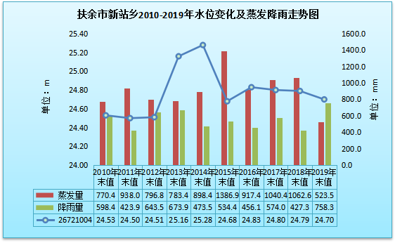
图4-4 扶余市新站乡观测井蒸发降雨地下水埋深变化过程线

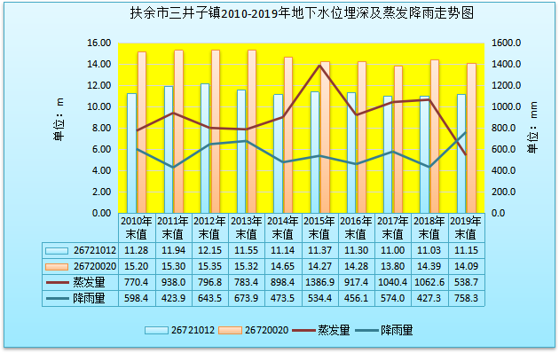

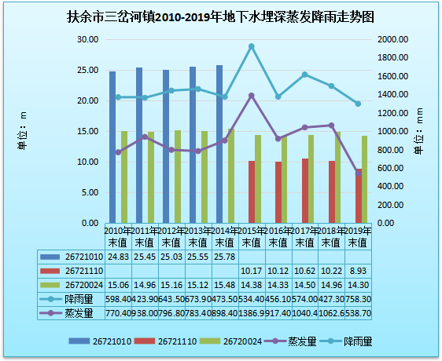
图4-5 扶余市三井子镇观测井蒸发降雨地下水埋深变化过程线

图4-5 扶余市三岔河镇观测井蒸发降雨地下水埋深变化过程线

（3）地下水化学特征
本区地下水化学成分的形成主要是溶滤作用的结果。河谷潜水与地表江河水力联系密切，矿化度较低。水平方向上自上游向下游具有明显的变化规律，上游为重碳酸钙钠型水，矿化度0.1～0.4g/L；下游矿化度增高至0.6g/L。在冲湖积平原地区，高氟也是其重要的水化学特征。
4.2.3.2水资源状况
依据《扶余市2020年三岔河镇西房身村和新站乡柳家村高标准农田建设项目水资源论证报告书（报批版）》、《扶余市2020年新站乡（王录村和西井村）高标准农田建设项目水资源论证报告书（报批版）》和《扶余市2020年三井子镇（五井子村和六井子村）高标准农田建设项目水资源论证报告书（报批版）》可知，项目取水层位为第四系松散岩类孔隙浅层地下水，按照需水量开采，在每次灌水时间连续不停抽水28天的情况下，计算得到研究区水位降落漏斗中心水位最大降深0.56m。
项目区地下水补给条件较好，在丰水期地下水能够得到充分的补给；并且利用地下水作为水源能够最大的发挥优势力量，符合当地的自然条件和资源条件。项目取水满足区域水资源配置，项目区满足水资源供需平衡。
4.2.3.3用水合理性分析
（1）用水节水工艺和技术分析
本项目用水节水工艺技术主要涉及农业灌溉过程中灌水技术的选取及灌溉制度制定的合理性。
①用水规模合理性分析
本工程取用水全部用于农业节水灌溉，取用水的用途合理。本工程取用地下水，全部采用喷灌方式进行灌溉，玉米灌溉定额52m³/亩。喷灌灌溉定额远小于大水漫灌定额，有效提高了地下水的利用率，真正达到了节水增粮的目的，对水资源高效和可持续利用产生了积极作用，对提高粮食产量，增加耕地面积有着重要的作用，经济效益十分显著。
②灌溉方式合理性分析
该项目区现有的旱田灌溉方式包括：漫灌和坐水种灌溉形式，其漫灌灌溉毛定额为161m³/亩。从水资源利用情况来看，当地水资源可利用较少，项目区都是利用第四系浅层地下水进行旱田灌溉。
本项目采用喷灌灌溉方式，喷灌与传统的漫灌相比节水率高达55%，大大提高了农业用水效率，灌溉用水量将得到有效控制。本项目水源为第四系浅层地下水，农作物为玉米，灌溉方式采用喷灌节水技术。喷灌的优点是节水，不易破坏土壤的结构，还可增加空气湿度，降低气温，增加地温，有利于玉米的生长发育。和传统的漫灌相比，具有单位面积投资低，运行费用少，适应性强，并且输水快、浇地快，操作应用方便，机耕田间管理方便和维修养护方便等优点。
综上，本项目选择的给水方式可在节水的前提下保证粮食增产，给水方式合理可靠，切实可行。
（2）用水水平评价及节水潜力分析
①灌溉设计保证率
根据《喷灌工程技术规范》（GB/T50085-2007），以地下水为水源的喷灌工程其灌溉设计保证率不应低于90%，本项目采用地下水为灌溉水源，灌溉保证率选取为P=90%。
②灌溉水利用系数
项目区在田间设置机电井，输水损失相对较小，因此设计灌溉水利用系数取0.882。项目玉米灌溉水利用系数符合《节水灌溉工程技术规范》（GB/T 50363-2006）中的规定。
③农业取用水量
本项目新建高标准农田面积7.0万亩，其中高效节水灌溉面积5.0万亩，种植作物为玉米，根据《节水灌溉工程技术规范》、当地实际情况及作物需水情况，确定玉米灌溉定额52m³/亩。《吉林省地方标准—用水定额》（DB22/T389-2014）中规定，扶余市地处西部平原区的IV2区，玉米喷洒灌灌溉定额为96m³/亩，根据实际情况，此灌溉定额偏高，本项目用水定额基本符合《吉林省地方标准—用水定额》（DB22/T389-2014）规定标准。本项目采用喷灌灌溉方式，主要在春、夏季干旱时进行灌溉，项目区年用水量（不含输水损失）为412.68万m³，灌溉水利用系数取0.882，项目总用水量为412.68万m³/a。项目用水符合《节水灌溉工程技术规范》的要求，建设项目用水合理。
综上，本项目用水较合理。
④污水处理及回用合理性分析
本项目是农业节水灌溉项目，地下水经作物吸收等充分利用，用水效率较高，不会产生退水，所以不涉及到污水处理及回用合理性分析。
⑤节水潜力分析
本项目区为高标准农田，农田性质为旱田，种植作物为玉米，灌溉方式为喷灌。喷灌可以控制喷水量和灌水均匀性，避免地面灌时容易产生的地面径流和深层渗漏损失，因而可以提高水利用效率，节约灌溉用水。
按传统的灌溉模式进行灌溉，灌溉定额为161 m³/亩，灌溉水利用率非常低，在50%左右，本项目采用喷灌技术，定额仅为52m³/亩，灌溉水利用系数可提高到0.882，用水效率高，节水潜力大。
主要节水潜力是通过高效管理手段降低灌溉定额，应加强和提高管理水平，对节水设施进行认真维护，防止跑冒滴漏，使设施能够持续地利用。同时应加强田间管理，根据项目运行后的实际情况不断完善灌溉制度，按照作物实际需求和当时的水源状况进行合理灌溉。
可以疏松土壤，增大活土层，增强雨水入渗速度和入渗量，减少降雨径流的流失，保持土壤墒情，是一项行之有效的节水技术措施，可有效提高土壤保水能力。
4.2.3.4取水影响分析
（1）对区域水资源的影响
本项目农业用水取水水源为地下水，项目取水总量为412.68万m³，扶余市三井子镇地下水资源量是2198.3万m³/a，地下水可开采量是1704.59万m³/a；扶余市三岔河镇地下水资源量是1452.45万m³/a，地下水可开采量是1149.99万m³/a；扶余市新站乡地下水资源量是1216.5万m³/a，地下水可开采量是964.03万m³/a。因此，项目实施后不会导致扶余市三井子镇、三岔河镇和新站乡取水量超过水资源总量控制指标。《吉林省水资源综合规划报告》中明确了农田灌溉水有效利用系数应提高到0.55以上的目标和任务，而本次高效节水灌溉项目的灌溉用水有效利用系数达到0.882以上，符合用水效率控制指标。本项目的实施提高了区域水资源可利用量，项目区降深在0.56m以内，地下水位在降水和开采间歇时可以得到充分补给恢复。项目区地下水在丰水期将得到补给，地下水位将得到有效回补，因此本项目对对水资源的配置方案影响轻微，不会引起区域水资源的明显改变。
（2）对生态系统的影响
本项目选择玉米旱作物，种植旱地作物可以增加植被覆盖率，通过植被的蒸发蒸腾作用来调节大气湿度，改善区域小气候，起到对生态环境保护的作用。
项目用水期，水源地中心水位降幅较大，易引发上部渗漏补给，水源地周边范围内上部潜（浅层）水水位下降，包气带增厚，可能会引发地表植被（植物）生态环境的变化，同时局部地下水流场发生改变，加大物质交换作用，也可引起水环境的变化，由于地下水中不存在引发水质恶化的不良因素，又无地表河流，因此，项目实施不会引发周边的生态环境变化。
（3）对其他用水户供水影响
本项目三井子镇地下水可开采量1704.59万m³/a，本项目该区域年取水量为76.64万m³，论证区范围内地下水可开采能力均可以满足项目用水及项目所在区域村镇、生活及生态用水需求。
本项目三岔河镇地下水可开采量1149.99万m³/a，本项目该区域年取水量为47.16万m³，论证区范围内地下水可开采能力均可以满足项目用水及项目所在区域村镇、生活及生态用水需求。
本项目新站乡地下水可开采量964.03万m³/a，本项目该区域年取水量为288.88万m³，论证区范围内地下水可开采能力均可以满足项目用水及项目所在区域村镇、生活及生态用水需求。
农业灌溉的机井位于田间地块，现场调查周边没有用水大户，且项目用水属于季节性用水，在春季耕种期内集中用水时可能导致种植片区周边居民生活用水井水位小幅降低，出现短期的掉泵、供水量不足等影响，在集中开采期结束后水位可快速恢复。项目区取水水源为第四系松散岩类孔隙浅层地下水，富水程度中等，本项目区域地下水开采具有一定的开采潜力，本项目取水量较小不会大幅度降低地下水水位，正常水文条件下，本项目开采对第三者影响较为轻微，如遇干旱年份时应首先保证项目区周边居民生活用水，关停农业取水水源井。井灌取水只在早田作物生育期内进行灌溉，机电井单井出水量为32m³/h，按照玉米生育期，设计灌水4次，每期7d，共28天，总灌水时间560h，项目区总取水量很小，仅为412.68万m³/a，其用水量在开采量允许范围内；且项目用水属于季节性用水，项目区地下水可开采量满足本项目的用水需求，项目区农田性质为旱田，种植的农作物为玉米，在7~9月的丰水期基本不进行开采，在丰水期地下水得到充分的补给，地下水位可以得到充分恢复，基本不会对项目区其他用水户生影响。
（4）对周围居民用水影响
根据设计文件，本工程总取水量412.68万m³/a，日均取水量为9.84万m³，扶余市三井子镇地下水资源量是2198.3万m³/a，地下水可开采量是1704.59万m³/a；扶余市三岔河镇地下水资源量是1452.45万m³/a，地下水可开采量是1149.99万m³/a；扶余市新站乡地下水资源量是1216.5万m³/a，地下水可开采量是964.03万m³/a，开采量所占比例较小，并且水资源论证报告对开采后地下水水位进行了预测，在每次灌水时间连续不停抽水28d的前提下，计算得到水位降落漏斗中心水位最大降深仅0.56m，同时本工程分4期喷灌，为非持续性取水，每期7d，基本分布于春季耕种和夏季防旱，下降幅度远远小于0.56m，本项目农用井距离分散饮用水源地距离均大于340m，不在其保护范围内，不在其保护范围内，故对居民用水影响较小，能够接受，项目区域种植的农作物为玉米，在7~9月的丰水期基本不进行开采，在丰水期地下水得到充分的补给，地下水位可以得到充分恢复，本项目为高标准农田项目，项目建成后，可提高区域农田产量，增加农民收入，具有一定的正效益，本环评要求运行期严格按照设计取水天数和取水量进行喷灌，严禁超采地下水，减少对周围环境的影响。
4.2.3.5退水影响分析
本项目取水主要用于农业灌溉用水，主要用于作物的吸收、蒸发和土壤下渗，没有退水，在运行期间，项目区农田会有极少量化肥农药残留，但是会被植物吸收，影响较小。本项目不考虑退水，不涉及退水对河流水质、水功能区纳污能力的基本影响。
4.2.3.6对地下水水质的影响分析
（1）污染源分析
本区域属于地下水类型主要为第四系松散岩类孔隙潜水，大气降雨可直接渗入补给地下水，地势低平，入渗条件好，是下部半承压水的良好越流补给层。孔隙潜水含水层埋藏浅，易污染，孔隙承压水含水系统受外部环境影响较弱，含水层埋藏较深，不易污染。孔隙潜水是目前农村主要供水水源，本项目建成后地下水补给源以大气降水、灌溉渗入水及侧向径流的补给为主，地下水与地表水联系密切，地下水水位与河水水位同步变化。在丰水期接受降水补给。农田作业期间要使用一些农药、化肥、有机肥等，在这些农药和化肥中含有大量的氮和其它有机污染物，农田灌溉水中的污染物随灌溉水入渗进入地下含水层。
（2）污染时段
影响地下水水质的主要原因是农田灌溉水的入渗补给。根据农田作业时间，农田灌溉对地下水造成影响的时间段在每年4月末至8月末期间，由于本项目的灌溉性质，仅进行抗旱喷灌，喷灌水量进行节水控制，不进行过度灌溉，不会有灌溉水重新渗补回地下水层，不会出现地下水污染情况。

4.2.4声环境影响分析
（1）噪声源强
本项目机井周围分布有居民，距离最近居民点为53m，因此本次运营期针对主机井泵类噪声对周围声环境的影响进行预测，机井泵类声压级可达80dB（A）。
- 预测模式
噪声预测方法采用《环境影响评价技术导则—声环境》（HJ2.4—2009）推荐的模式，根据已获得的声源源强的数据和各声源到预测点的传播条件资料，计算出噪声从各声源传播到预测点声衰减量，由此计算出各声源单独作用在预测点时产生的等效声级。
①建设项目声源在预测点产生的等效声级贡献值（$L_{\text{eqg}}$）采用多声源在某一点的影响叠加模式：
$$L_{\text{eqg}}=\text{10}\text{Lg}（\frac{1}{T}\sum_{i=1}^{n}{t_{i}{\text{10}}^{0\text{.}1L_{\text{Ai}}}}）$$
式中：$L_{\text{eqg}}$—建设项目声源在预测点的等效声级贡献值，dB（A）；
$L_{\text{Ai}}$—i声源在预测点产生的A声级，dB（A）；
$T$—预测计算的时间段，s。
t_{i——}i声源在T时段内的运行时间，s。
②预测点的预测等效声级（$L_{\text{eq}}$）计算公式：
$$L_{\text{eq}}=\text{10}\text{Lg}（{\text{10}}^{0\text{.}1\text{Leqg}}+{\text{10}}^{0\text{.}1L_{\text{eqb}}}）$$
式中：L_{eqg}—建设项目声源在预测点的等效声级贡献值，dB（A）；
L_{eqb}—预测点的背景值，dB（A）。
③点源传播衰减模式：
$L_{r}=L_{r_{0}}−\text{20}⋅\text{Lg}(r/{r_{0}})−ΔL$
式中：L_{r}—距声源r（m）处声压级，dB（A）；
L_{ro}—距声源r_{o}（m）处声压级，dB（A）；
r —预测点离声源的距离，m；
r_{o}—监测点离声源的距离，m；
ΔL—各种衰减量（除发散衰减外），dB（A）。
预测过程中，根据实际情况，水泵位于，在本次预测中，只考虑树木的隔声和声级距离衰减，故取ΔL为10dB（A）。
- 预测结果及评价
采取以上参数和预测模式，对噪声源到敏感点的噪声进行预测和叠加，并计算出贡献值，同时将贡献值与背景值进行叠加，其结果详见表4—4。

表4—4 最近敏感点噪声预测结果统计表 单位：dB（A）
敏感点 | 昼间 |  |  | 夜间
敏感点 | 贡献值 | 背景值 | 预测值 | 贡献值 | 背景值 | 预测值
柳家村 | 40.5 | 41.1 | 43.82 | 0 | 37.8 | 37.8

通过预测可知，本项目泵类选购低噪声设备等措施后，能够有效降低设备产生的噪声，且泵类及灌溉设备均为非连续性噪声源，且分布较为分散，经距离衰减后，贡献值能够满足GB12348—2008《工业企业厂界环境噪声排放标准》中的1类区标准要求。
同时经过距离衰减后预测最近敏感点处噪声能够满足《声环境质量标准》（GB3096-2008）中1类区标准要求。

4.2.5运营期固废物对环境的影响
本项目运营期固体废物主要为废油抹布。
本项目变压器在正常运行过程中不会出现露油现象，在维护检修时，会出现极少量油污，如变压器损坏由厂家负责更换，并负责处理处置，不在各村委会内贮存。变压器维护时产生的油污主要是油脂类黄油（型号：Fuchs gleitmo 585k），属于《国家危险废物名录》中HW08废矿物油类，由抹布进行擦拭收集，含黄油的纺织物（废油抹布）产生量为0.005t/a，根据《国家危险废物名录》危险废物豁免管理清单，废弃的含油抹布、劳保用品全部环节不按照危险废物管理，可同生活垃圾一同由当地环卫部门进行处理，本项目产生的变压器废抹布同各村委会生活垃圾一同运至垃圾填埋场处理。

4.2.6运营期变压器对环境的影响
变压器的电压与电流的大小和方向都是连续变化的，因此它像一根发射天线一样不断向外界辐射电磁波，但是与高频电视和无线电发射台不同的是，由于其频率很低（50Hz），因此变压器周围的工频电磁场强度随着距离的增加而迅速减小。变压器运行过程中，变压器周围形成一个比较复杂的高电厂，这种高电厂与大地之间形成一个电位差，形成较强的工频电场，由于本项目所采用的变压器频率较低，对周围一定范围内的居民和设施噪声电磁污染和不利影响较小。

4.3生态环境影响分析
4.3.1施工期对生态环境的影响分析
（1）对植被的影响
①工程永久占地的影响
本项目永久占地面积158401.5m²，占地现状主要为土路、一般农田和基本农田，永久占用基本农田607m²，永久占用一般农田2429m²，本项目占用农田现状为旱田，永久占地会造成旱田总量的减少而减产。但本项目抗旱井用于浇灌周边农田，增强了粮田抗旱等自然灾害能力，能够促进周边农田增产，同时能够改善区域气候，对周边生态环境有较为积极的影响，不会给农业带来负面影响，且项目投入运营后会增强土地肥力与保水力，提高农作物产量，使农作物增产量远大于减产量，对当地农业生态系统起到了促进作用。
②工程临时占地的影响
本工程临时占用农田168736m²，临时占用基本农田33746.2m²，临时占用一般农田134989.8m²，临时性占地工程对植被的干扰、破坏主要包括施工范围内施工人员和运输车辆的践踏、弃料和生活垃圾的覆盖、压置，本项目在施工期严禁施工人员和施工车辆随意践踏破坏周围植被，本项目的临时堆料场在土地整理区域内，土地整理后期将其整理为耕地，施工期产生的固废物送至指定堆放点统一处理。本项目工程施工期建议避开春耕及田间作物生长季节，施工前，本项目临时占地采取表土剥离措施，剥离的表土堆置在电力设施、机井等施工场地内。施工结束后，进行表土回覆措施，施工结束后对原占地类型为耕地的区域采取全面整地措施，使其逐渐恢复其原有生态系统。要求尽量减少占用和破坏植被，合理规划施工便道，禁止随意开路、践踏和破坏植被，对临时占地范围内破坏和占用的植被要及时进行恢复；临时占地的破坏是短期性可恢复的，并且随着施工期的结束而消失，对周围环境影响较小。
③施工扬尘对植被的影响
本项目施工期为2020年12月—2021年9月，值植物及作物生长期，在挖填方、路面施工、材料运输等过程中，如果不采取防尘措施，将会产生粉尘和扬尘污染，风吹起的扬尘随风飘落到施工场地周围农作物的嫩枝、新梢等组织上后，将影响农作物的光合作用，妨碍其生长。因此，在施工过程中采取洒水降尘，临时占地的表土分层剥离，分别堆放在电力设施、机井等施工场地内，并加盖苫布，施工结束后，进行表土分层回填措施，使其逐渐恢复其原有生态系统，减轻施工期粉尘对农作物的不良影响。
粉尘和扬尘污染对植物生态环境产生的影响主要体现在施工期挖填方、机耕路路面施工、材料运输等过程，但是施工期较短，影响周期短，并且随着雨水冲刷，将减轻施工扬尘对植物的不利影响。如果同时采取洒水、遮盖及风天停止施工等防尘措施，粉尘影响和污染程度会明显减轻。实践证明，采取必要的防尘措施后，不会对植被产生太大的影响。
（2）对陆生动物的生态影响
在施工期间，车辆运输、机械轰鸣等噪声会对小型野生动物产生影响，但项目的建设只是在小范围内暂时改变了部分动物的栖息环境，且区域内野生动物较少，不会引起物种消失和生物多样性的减少，可见，施工期对野生动物的影响很小，不会影响陆生动物物种的多样性。
4.3.2营运期对生态环境的影响分析
本项目建成后，能够更为合理地利用水资源，改善区域气候，可促进有机物再循环，控制了污染，保护了环境和生物资源，对区域生态环境有显著的积极影响。
4.3.3营运期对土壤环境的影响分析
本项目主要建设灌溉工程、田间道路工程和农田输配电工程，项目建成后农用井灌溉过程中，如进行过度灌溉将引起地下水位变化，从而产生区域土壤盐渍化的风险，本项目采用节水灌溉方式，喷灌对象全部为旱田，无排水，喷灌后，植物进行吸收和自然蒸发，不会因灌溉是地下水位发生变化，同时本环评要求严格按照喷灌周期和喷灌次数进行科学灌溉，严禁过度灌溉，适度灌溉能够提升土壤费力及农作物产量，故本项目的建设对土壤环境影响不大。

4.4水土流失分析
（1）水土流失产生原因
造成水土流失的原因包括自然因素和社会因素两方面，其中自然因素主要是雨季集中降水、地形坡度较陡、土壤抗冲蚀力弱等；社会因素主要是人为破坏农业植被现象也时有发生。
（2）水土流失影响预测评价
①水土流失预测时段与预测范围
水土流失预测分为施工期和营运期两个时段。根据工程进度计划，本项目施工建设期为0.83a。根据田间工程建设特点，本项目水土流失主要发生在施工期。工程建设新增加水土流失主要来源于永久占地及临时占地范围内可能造成水土流失地点。项目进入运营期后，破坏作用停止，在施工场地等区域内的各项水土保持防治措施发挥作用，施工期新增的水土流失将得到有效控制。因此把施工期作为水土流失的重点时段。本项目建设水土流失预测范围为水土流失易发生环节和地区，即对施工场地的水土流失进行定性分析和定量计算。
②水土流失面积
工程对水土流失影响主要表现在农田服务设施工程中原有土路及荒地被扰动，本项目水土流失面积共327137.5m²，其中永久占地面积为为158401.5m²，临时占地面积为168736m²。
③本工程水土流失预测
i预测方法
根据项目区土壤侵蚀的背景资料和工程建设特点，项目区水土流失主要为水力侵蚀，水土流失预测将采用专家预测和经验公式法，确定原土地利用条件下的水土流失背景值，另一方面要通过相关的调查、分析，确定施工期和营运期地貌的土壤侵蚀，按照如下公式计算：
W=F×A×P×T
式中： W—某一施工区水土流失量（t）；
F—加速侵蚀面积（km²）；
A—加速侵蚀系数，本工程A值取值为：A_{永久}=4.0，A_{临时}=4.5；
P—原生地貌土壤侵蚀模数（t/km²·a），本工程P_{荒地}=500t/km²·a，
T—侵蚀时间（a）。
ii预测结果及分析
根据上述公式及有关系数，占地情况，计算出本工程施工区水土流失背景值，详见表4-5。
表4-5 本工程施工区水土流失背景值表
工程占地情况 | 占地面积（m²） | 原生地貌侵蚀模数（t/km²·a） | 预测年限（a） | 水土流失背景值（t）
临时占地 | 168736 | 500 | 0.83 | 70.03
永久占地 | 158401.5 | 500 | 0.83 | 65.74
合计 | 327137.5 |  |  | 135.77

根据施工期的扰动面积和实际流失面积，将施工期扰动的面积新增水土流失量统计如表4-6。

表4-6 施工水土流失预测统计表
占地情况 | 评价面积（m²） | 实际流失面积（m²） | 原生地貌侵蚀模数（t/km²·a） | 加速侵蚀模数 | 侵蚀时间（a） | 预测水土流失量（t）
临时占地 | 168736 | 168736 | 500 | 4.5 | 0.83 | 315.11
永久占地 | 158401.5 | 158401.5 | 500 | 4 | 0.83 | 262.95
总计 | 327137.5 | 327137.5 |  |  |  | 578.06

本项目施工期的水土流失与测量统计如表4-7。

表4-7 施工新增水土流失量统计表
占地情况 | 流失时间 | 预测水土流失量（t） | 水土流失背景量（t） | 水土流失增量（t）
临时占地 | 0.83a | 315.11 | 70.03 | 245.08
永久占地 | 0.83a | 262.95 | 65.74 | 197.21
合计 |  | 578.06 | 135.77 | 442.29

通过对本工程施工期水土流失的预测结果可以看出，由于施工期在一定程度上破坏了施工区原有地貌，使表层松散，抗水力侵蚀能力减弱，使土壤失去了原有的固土防风能力，从而增加了一定量的水土流失，在不采取任何防治措施的情况下，工程施工期水土流失总量为578.06t，原生水土流失量为135.77t，新增水土流失量为442.29t。
（4）对水土流失的影响
施工过程中地表土被扰动，将导致表层土松散，增大土地裸露面积，但由于本工程施工尽量避开雨季，雨水冲刷引起的水土流失量较少，且土地平整后，直接种植作物，也会减少水土流失量；原有土路改造为砂石路面后，也增强了表层抗冲刷能力，有利于减缓水土流失；建议加强施工管理，最大限度上避免水土流失发生。
（5）水土流失防治措
在施工过程中雨季水土保持工作显得相当重要。雨季施工的水保工作可根据现场实际情况确定，但应通过制定雨季施工实施计划加以明确和强调。该计划应包括以下一些重点：
①施工单位应随时与气象部门联系，事先了解降雨时间和特点，以便采取适当的防护措施。
②地质不良地段的施工尽量避开雨季。
③当暴雨来临时应使用一些防护物，如使用草席等进行覆盖。
水土流失防治方案实施后，工程施工场地能够得到治理，开挖裸露面得到有效防护，减小水土流失危害和影响，对当地及周边社会经济的持续发展都具有积极意义。
④施工前，主体工程及各临时施工场地占地范围内采取表土剥离措施，施工季节避开春耕及田间种植有农作物季节，表土临时堆存于施工场地内，施工结束后施工场地采取表土回覆措施。

4.5环境风险分析
- 评价依据
本项目施工期工地供电就近从当地电网系统接入或从已建的建筑物供电线路接入，无接入口的施工现场采用柴油发电机组做为备用电源，主要风险物质为柴油发电机内贮存的少量柴油，随用随买，不会造成较大风险，并且随着施工期的结束风险消失，故本环境风险评价对运营期设计的变压器油进行评价，运营期由于项目分散，各变压器可视为一个单独厂区，本项目采用油浸式变压器较传统变压器的变压器油相对小，各变压器箱内变压器油存储量最大为80kg，临界量为2500t，则Q=0.08/2500=0.000032＜1，直接判定该项目环境风险潜势为I。
（2）环境敏感目标概况
根据风险潜势判断，本项目不设环境风险评价等级和评价范围，仅开展简单分析，环境敏感目标主要为高标准农田片区范围内村屯。
（3）环境风险识别
本项目风险事故发生的潜在因素主要为变压器油泄露，泄漏的主要原因为设备失修，管理不善，操作失误等，变压器油理化性质详见表4-8。

表4-8 主要危险物质特性数据一览表
名称  项目 |  | 变压器油
物理化学性质 | 分子式 | 烷烃、环烷族饱和烃、芳香族不饱和烃
物理化学性质 | 外观 | 浅黄色透明液体
物理化学性质 | 分子量 | -
物理化学性质 | 相对密度 | 0.895（水）
物理化学性质 | 溶解性 | 不溶于水，易溶于苯、二硫化碳、醇、脂肪
物理化学性质 | 燃烧性 | 可燃
物理化学性质 | 闪点（℃） | ＞135℃
物理化学性质 | 沸点（℃） | -
物理化学性质 | 熔点（℃） | -
危  险  性 | 爆炸极限(v%) | -
危  险  性 | 燃烧热（kJ/mol） | -
危  险  性 | 危险特性 | -
毒  性  特  征 | 危险分类 | -
毒  性  特  征 | 居住区最高允许浓度（mg/m³） | -
毒  性  特  征 | 车间最高允许浓度（mg/m³） | -
毒  性  特  征 | LC₅₀（mg/kg） | -
毒  性  特  征 | LD₅₀（mg/kg） | 36000mg/kg(大鼠经口)
毒  性  特  征 | 中毒途径及健康危害 | 腐蚀皮肤

（4）环境风险分析
根据本项目项目特点、分布、物质危险性识别以及风险事故调查分析结果可知，本工程最大可信事故为变压器油泄露引起的环境污染事故。
由于项目分散，变压器内变压器油贮存量小，同时本工程环境风险潜势为Ⅰ，故环境风险影响较小。
（5）环境风险防范措施及应急要求
①泄露的防范措施
各变压器内变压器油不进行贮存，风险源仅为变压器箱内变压器油，正常情况下，变压器油不会泄露，每三年由变压器厂家进行更换，但遇风险事故状态下，变压器油有泄露的风险，每个变压器箱内变压器油最大贮存量为1t，每个变压器（4根基杆组成）下方均设置围堰，尺寸为1m×2m×0.5m，容积为1m³，能够满足最大泄露量要求，将变压器油控制在围堰内，对周围环境影响不大，对周围环境影响可接受。
②应急措施
变压器油泄漏应立即由各村屯负责人使用沙土围挡，利用沙土进行吸附，将泄漏的物质控制在围堰内，围堰作为事故状态下防渗围堰围堵，防止外渗，事故结束后，将泄漏物送有资质单位处理。
（6）分析结论
根据前面的风险事故分析，建议项目建设单位成立应急预案负责小组，并制订环境风险应急预案，如果认真贯彻并层层落实预案中提出的应急措施，可将最大可信事故的风险值降低至可接受水平内，本项目的风险是可以接受的，同时建议企业尽快到管理部门办理相关审批手续，尽可能避免因安全事故带来环境污染。
表4-9 建设项目环境风险简单分析内容表
建设项目名称 | 扶余市2020年农田建设补助资金高标准农田建设项目
建设地点 | （吉林）省 | （扶余）市 | （/）区 | （/）县 | （/）园区
地理坐标 | 经度 | 详见表2-3 | 纬度 | 详见表2-3
主要危险物质及分布 | 危险物质为变压器油，储存于各变压器箱内
环境影响途径及危害后果（大气、地表水、地下水等） | 变压器油泄露引起的环境污染事故。
风险防范措施要求 | 变压器周围设置围堰，负责人定期巡检并维护。

5.环境保护措施及其可行性论证

5.1施工期环保措施及其可行性论证

5.1.1废水污染防治措施
施工人员卫生清洗废水洒水降尘，并在施工现场建移动式室外防渗旱厕，粪便水定期清抽外运做农家肥处理；施工废水主要是机井施工过程中产生的含有泥浆或砂石的工程废水，特点是悬浮物含量高，通过临时泥浆防渗池沉淀后，上清液全部回用于施工现场洒水降尘，不外排；完井后，需进行洗井作业，洗井废水排入泥浆防渗池内，上清液回用于施工现场洒水降尘，不外排，禁止排入周边农田，不会对区域地表水环境产生影响。

5.1.2大气污染防治措施
根据《吉林省落实大气污染防治行动计划实施细则的通知》，本环评建议采取如下措施：
（1）各类建筑等工程要实施绿色施工，工程施工现场、距离居民较近的工程应全封闭设置围挡，严禁敞开式作业，各种堆料应封闭储存或建设防风设施；
（2）施工场地每天定期洒水，防止浮尘，禁止大风天施工；
（3）施工场地内运输通道及时清扫、冲洗，以减少汽车行驶形成扬尘；
（4）运输车辆进入施工场地要求施工车辆定期维护，减速慢行，减少尾气和扬尘对周围环境的影响；
（5）所有来往施工场地的起尘物料均应用苫布覆盖，严禁沿路遗洒；
（6）避免起尘原材料的露天堆放；采取合理设置设备和材料的堆放点、建筑材料设立临时仓库或篷布遮盖、封闭施工场地，以减轻对附近环境空气的影响。
（7）施工过程中应采用商品砼和水泥预制件，尽量少用干水泥；
（8）在工地建筑结构脚手架外侧设置有效的抑尘防尘网或防尘布，以降低扬尘对周围环境及居民区等影响。
（9）根据《中华人民共和国大气污染防治法》，施工单位需向负责监督管理扬尘污染防治的主管部门备案，同时施工单位应当在施工工地设置硬围挡，并采取覆盖、分段作业、择时施工、洒水降尘、冲洗地面和车辆等有效防尘降尘措施；
（10）机耕路施工过程中配备洒水车，施工现场经常洒水、保持路面湿润；
（11）在施工时，砂石等建筑材料应及时分层压实，并注意洒水降尘；
（12）加强对柴油发电机的管理，保证产生的柴油发电机废气满足标准要求。

5.1.3噪声污染防治措施
（1）施工机械设备的选用
施工单位应首先选用低噪声的设备，如运输车辆安装尾气排放消声器，并应经常维修保养，使施工机械设备保持正常运转，同时，定期检验机械设备的噪声声级，以便有效地缩小施工期的噪声影响范围。
（2）减少作业噪声
施工部门应统筹安排好施工时间，根据施工作业各阶段的具体情况，尽量避免高噪声机械设备集中使用或几台声功率相同的设备同时、同点作业，以减少作业时的噪声声级。距离居民较近的工程（机井、道路）施工时，如有必要，建议设置隔声障，合理安排施工作业时间，禁止午休（12:00-13:00）及夜间（22:00-6:00）施工。
（3）减少施工交通噪声
施工场地应保持道路通畅，控制运输车辆的车速，严禁车辆超载运输，并且在运输过程中尽量用灯光示警，避免鸣笛，减少车辆鸣笛产生的噪声对环境的影响。

5.1.4固体废物污染防治措施
施工期产生的建筑垃圾集中堆放，及时送至指定建筑垃圾堆放点；打井过程产生的泥浆堆存于临时泥浆防渗池内，自然固化后，用于道路工程；打井岩屑用于机耕路铺路使用；施工人员产生的生活垃圾集中收集，送至扶余市垃圾填埋场填埋处理，避免造成二次污染。
泥浆外运铺路需采取如下防护措施：
①根据运输量，确定合理的行车密度，经过居民区路段限速、禁鸣，夜间禁止运输；
②驾驶人员、装卸管理人员和押运人员上岗时应当随身携带从业资格证，驾驶员在运输过程中做到文明驾驶，途经居民点时要减速慢行，以减少扬尘的产生量。
④运输过程中，除驾驶人员外，还应当在专用车辆上配备押运人员，确保泥浆处于押运人员监管之下。
⑤保证泥浆固化后送至道路工程，严禁未经固化的泥浆用于道路工程。
⑥定期对专用泥浆运输车进行防渗漏检测。
⑦制定泥浆转运联单，防止偷排现象发生。
⑧做好泥浆防渗池防渗工作，避免对周围水环境及土壤产生污染。

5.1.5生态保护措施
- 施工期对植被的保护措施
工程对植被的干扰、破坏主要包括施工范围内施工人员和运输车辆的践踏、弃料和生活垃圾的覆盖、压置，本项目在施工期严禁施工人员和施工车辆随意践踏破坏周围植被，施工期产生的固废物送至指定堆放点统一处理。本项目施工前，对临时占地的表土分层剥离，分别堆放在电力设施、机井等施工场地内，并加盖苫布，施工结束后，进行表土分层回填措施，使其逐渐恢复其原有生态系统。要求尽量减少占用和破坏植被，临时占地的破坏是短期性可恢复的，并且随着施工期的结束而消失，对周围环境影响较小。
本项目施工期涉及植物及作物生长期，在挖填方、路面施工、材料运输等过程中，如果不采取防尘措施，将会产生粉尘和扬尘污染，风吹起的扬尘随风飘落到施工场地周围农作物的嫩枝、新梢等组织上后，将影响农作物的光合作用，妨碍其生长。因此，在施工过程中采取洒水降尘，临时占地的表土分层剥离，分别堆放在电力设施、机井等施工场地内，并加盖苫布，施工结束后，进行表土分层回填措施，使其逐渐恢复其原有生态系统，减轻施工期粉尘对农作物的不良影响。
- 对陆生动物的影响
由于项目的建设只是在小范围内暂时改变了部分动物的栖息环境，且区域内野生动物较少，不会引起物种消失和生物多样性的减少，施工期对野生动物的影响很小，不会影响陆生动物物种的多样性。
- 对临时占地的影响
本项目临时占地剥离的表土暂存于临时施工场地内，用于日后植被恢复。四周坡脚采用编织袋装土（内装土为表土）作临时拦挡，坡顶用密目网进行苫盖。工程结束后，根据区域恢复植被位置确定表土回填面积和回填土方量，具体方法是首先清理恢复施工场地并平整土地，然后将存放在本区的表层土平铺好，整地具体方法是通过拖拉机翻地完成后，再进行简单压实，并耕种相应的农作物或草籽。
- 其他措施
①机井岩屑用于机耕路铺路使用，钻井泥浆堆存于临时泥浆防渗池内，自然固化后，用于道路工程，避免雨季造成水土流失；
②合理安排施工时间，优化施工方案，加快施工进程，缩短施工周期，减少影响时间；尽量采用低噪设备，降低施工噪声对周围野生动物的影响；
③施工场地定期洒水，并对运送粉状材料的运输车辆加盖苫布，降低扬尘对周围植物和农作物的生长造成影响；
④严格按照设计文件确定范围征占土地，进行地表植被清理工作。临时占地在施工结束后及时进行耕地和植被恢复。

5.1.6土壤保护措施
（1）源头控制措施
①施工期废水及固体废物严格按照各项措施处理处置，避免污染周边土壤环境。
②对施工区域内涉及耕地区域进行表土剥离，并单独堆放，加盖苫布，施工结束后分层回填，减小对表层土壤的影响。
③加强施工机械的维护保养，减少机械设备油类跑冒滴漏对土壤的影响。
（2）过程控制措施
加强施工期环境管理，严禁施工机械油类跑冒滴漏发生，确保施工废水全部回用，确保剥离的表土得到合理的措施进行保护，减小对土壤的影响。

5.2运营期环保措施及其可行性论证

5.2.1地下水污染防治措施
5.2.1.1污染防治措施
- 建议农户大量推广使用低毒、低残留、易分解得农药，严格控制长效农药、毒性较大农药的使用。一方面可以减少灌溉水入渗补给地下水时对地下水水质的影响，另一方面可以提高农户的收入。
- 合理开采地下水资源，既要防止土壤此生盐渍化的发生，又要防止过量开采而使用地下水资源匮乏而影响居民和工农业用水。
- 严格执行灌溉制度，杜绝大水漫灌现象的发生，减少因灌溉引起的地下水水位的抬升，防止土壤发生潜育化和此生盐渍化。
（4）通过实施给水工程，合理利用水资源，形成旱能灌、涝能排、渍能降得灌排体系，采取节水灌溉措施，增加有效灌溉面积。
（5）制定合理的用水计划，提高灌溉保证率。加强水资源保护，合理开发利用水资源，制定年用水计划，提高灌溉保证率。加强地下水资源的保护，合理开发地下水，同时建议提高水资源的调控能力，提高水资源的利用率，降低地下水开采量，防止地下水超采。
（6）井管外封闭时应采用优质黏土，含砂量不大于5%，含水量约18%-20%左右，施工是严格按照相关规范进行，建议采用膨润土作为压浆材料，膨润土首先压入滤料层，可有效阻断各含水层之间相互渗透，避免污染地下水水质。
5.2.2.2补偿措施
根据本项目水资源论证报告，本项目取水水源为地下水，论证范围内，本项目取水因动态水位变化较小，地下水补给条件较好，对其他用水户影响较小，不需要进行相关补偿，但针对可能造成的影响采取如下节约措施：
- 严格控制抽水井的成井工艺，尤其控制水层的位置和厚度。地下水输送过程中减少渗漏损失，尽量减少管道的跑冒滴漏现象，渠道输水应做好防渗措施，应就近取水用水，减少蒸发损失。
- 通过实施给水工程，合理利用水资源，形成“旱能灌、涝能排、渍能降”的灌排体系，采取节水灌溉措施，增加有效灌溉面积。完善灌排体系，充分利用水资源。
- 制定合理的用水计划，提高灌溉保证率。加强水资源保护，合理开发利用水资源，提高水资源利用率，降低地下水开采量，防治地下水超采。

5.2.2声污染防治措施
①灌溉井泵类噪声
灌溉井泵类设备噪声在80dB（A）左右，通过首先选购低噪声的设备，从源头上控制设备声级的产生，经距离衰减，使项目噪声满足GB12348—2008《工业企业厂界环境噪声排放标准》中的1类区标准要求。
②机动车辆产生的交通噪声
机动车辆产生的噪声为流动不稳态声源，采取限速、禁鸣，并在机耕路两侧种植绿化带等措施后，能够有效降低机动车辆产生的噪声。

5.2.3大气污染防治措施
本项目机耕路主要在春、秋农忙季节有少量农机车辆行驶，其他时段基本无车辆通过，车辆通过会产生少量汽车尾气，汽车尾气中主要污染物为CO、NOx、THC、TSP等，本区域通过车辆一般为当地农用车，车速较慢、产生的尾气及扬尘较少，并且项目建成后机耕路为水泥路面，起尘影响得到改善，同时通过对过往车辆采取限速等措施后，对周围环境空气影响不大。

5.2.4固废物污染防治措施
项目建成后，运营期固体废物主要为废油抹布。
本项目变压器使用的是45号变压器油，主要是由环烷烃、烷烃和芳香烃构成，这种变压器补油由生产厂家直接进行补油，无需重新换油。变压器进行补油时，厂家用油罐车内的气泵将油打入变压器内，无变压器油外排，且每个变压器底部建设1m³事故油池，如果变压器发生火灾时，将变压器内的油导入事故油池中，因此变压器油不会流出污染环境，事故处理完毕，立即将事故油池中的废油送至有危险废物处理资质单位进行集中处理；变压器维护管理由各个村委会自行维护。
本项目变压器在正常运行过程中不会出现露油现象，在维护检修时，会出现极少量油污，如变压器损坏由厂家负责更换，并负责处理处置，不在各村委会内贮存。变压器维护时产生的油污主要是油脂类黄油（型号：Fuchs gleitmo 585k），属于《国家危险废物名录》中HW08废矿物油类，由抹布进行擦拭收集，含黄油的纺织物（废油抹布）产生量为0.005t/a，根据《国家危险废物名录》危险废物豁免管理清单，废弃的含油抹布、劳保用品全部环节不按照危险废物管理，可同生活垃圾一同由当地环卫部门进行处理，本项目产生的变压器废抹布同各村委会生活垃圾一同运至垃圾填埋场处理，不会对周围环境产生二次污染。

5.2.5土壤环境防治措施
严格按照喷灌周期和喷灌次数进行科学灌溉，严禁过度灌溉，适度灌溉能够提升土壤费力及农作物产量，故本项目的建设对土壤环境影响不大。

5.3环保投资估算
本项目总投资为9621万元，环保投资约701万元，占项目总投资的7.286%。环保投资详见表5-1。

表5-1 环保投资估算表
时期 | 项目 |  |  | 投资（万元）
三井子镇片区
施  工  期 | 废气 | 料场加盖篷布，对散料堆场进行洒水降尘等措施；物料运输中加盖苫布，使用低污染燃料、加强机械、车辆维修，减速慢行等，合理安排施工时间。 |  | 12
施  工  期 | 废水 | 工程废水和洗井废水经临时泥浆防渗池沉淀后上清液用于洒水降尘，生活污水在施工现场建移动式室外防渗旱厕，粪便水定期清抽外运做农家肥处理； |  | 66
施  工  期 | 噪声 | 局部消声、隔声降噪；施工机械合理布局；采用低噪声机械或设备；合理安排施工时间、对动力机械设备进行定期的维修、养护，运输车辆路过居民区时减速、禁止鸣笛 |  | 10
施  工  期 | 生态 | 及时清理、加盖苫布等临时设施等措施 |  | 10
施  工  期 | 固废 | 储存设施、清运设备 |  | 20
营  运  期 | 废气 | 农耕车辆尾气及扬尘无组织逸散，建议车辆减速慢行 |  | ——
营  运  期 | 噪声 | 先选购低噪声的设备等措施；机动车行驶噪声采取限速、禁鸣等措施 |  | 8
营  运  期 | 地下水 | 加强管理，合理灌溉 |  | —
营  运  期 | 风险 | 围堰、应急预案 |  | 10
营  运  期 | 环境管理与监测 | 环境管理档案、监测计划 |  | 2
小计 |  |  |  | 138
三岔河镇片区
施  工  期 | 废气 | 料场加盖篷布，对散料堆场进行洒水降尘等措施；物料运输中加盖苫布，使用低污染燃料、加强机械、车辆维修，减速慢行等，合理安排施工时间。 |  | 10
施  工  期 | 废水 | 工程废水和洗井废水经临时泥浆防渗池沉淀后上清液用于洒水降尘，生活污水在施工现场建移动式室外防渗旱厕，粪便水定期清抽外运做农家肥处理； |  | 43
施  工  期 | 噪声 | 局部消声、隔声降噪；施工机械合理布局；采用低噪声机械或设备；合理安排施工时间、对动力机械设备进行定期的维修、养护，运输车辆路过居民区时减速、禁止鸣笛 |  | 8
施  工  期 | 生态 | 及时清理、加盖苫布等临时设施等措施 |  | 10
施  工  期 | 固废 | 储存设施、清运设备 |  | 16
营  运  期 | 废气 | 农耕车辆尾气及扬尘无组织逸散，建议车辆减速慢行 |  | ——
营  运  期 | 噪声 | 先选购低噪声的设备等措施；机动车行驶噪声采取限速、禁鸣等措施 |  | 7
营  运  期 | 地下水 | 加强管理，合理灌溉 |  | —
营  运  期 | 风险 | 围堰、应急预案 |  | 10
营  运  期 | 环境管理与监测 | 环境管理档案、监测计划 |  | 2
小计 |  |  |  | 106
新站乡片区
施  工  期 | 废气 |  | 料场加盖篷布，对散料堆场进行洒水降尘等措施；物料运输中加盖苫布，使用低污染燃料、加强机械、车辆维修，减速慢行等，合理安排施工时间。 | 20
施  工  期 | 废水 |  | 工程废水和洗井废水经临时泥浆防渗池沉淀后上清液用于洒水降尘，生活污水在施工现场建移动式室外防渗旱厕，粪便水定期清抽外运做农家肥处理； | 320
施  工  期 | 噪声 |  | 局部消声、隔声降噪；施工机械合理布局；采用低噪声机械或设备；合理安排施工时间、对动力机械设备进行定期的维修、养护，运输车辆路过居民区时减速、禁止鸣笛 | 20
施  工  期 | 生态 |  | 及时清理、加盖苫布等临时设施等措施 | 20
施  工  期 | 固废 |  | 储存设施、清运设备 | 50
营  运  期 | 废气 |  | 农耕车辆尾气及扬尘无组织逸散，建议车辆减速慢行 | —
营  运  期 | 噪声 |  | 先选购低噪声的设备等措施；机动车行驶噪声采取限速、禁鸣等措施 | 10
营  运  期 | 地下水 |  | 加强管理，合理灌溉 | —
营  运  期 | 风险 |  | 围堰、应急预案 | 15
营  运  期 | 环境管理与监测 |  | 环境管理档案、监测计划 | 2
小计 |  |  |  | 457
合计 |  |  |  | 701

5.4项目竣工“三同时”验收
本项目“三同时”验收内容详见表5—2。

表5-2 项目“三同时”验收一览表
时期 | 环保措施及验收内容 |  | 验收要求
施工期 | 废气 | 料场加盖篷布，对散料堆场进行洒水降尘等措施；物料运输中加盖苫布，使用低污染燃料、加强机械、车辆维修，减速慢行等，合理安排施工时间。 | 满足GB16297—1996《大气污染物综合排放标准》无组织排放标准；  GB20891-2014《非道路移动机械用柴油机排气污染物排放限值及测量方法（中国三、四阶段）》（130＜额定功率＜560kW）中要求
施工期 | 废水 | 工程废水和洗井废水经临时泥浆防渗池沉淀后上清液用于洒水降尘，生活污水在施工现场建移动式室外防渗旱厕，粪便水定期清抽外运做农家肥处理； | 不外排
施工期 | 噪声 | 局部消声、隔声降噪；施工机械合理布局；采用低噪声机械或设备；合理安排施工时间、对动力机械设备进行定期的维修、养护，运输车辆路过居民区时减速、禁止鸣笛 | 满足GB12523-2011《建筑施工场界环境噪声排放标准》标准要求
施工期 | 生态 | 及时清理、加盖苫布等临时设施等措施 | 防止水土流失
施工期 | 固废 | 储存设施、清运设备 | 合理处置，不产生二次污染
营运期 | 废气 | 农耕车辆尾气及扬尘无组织逸散，建议车辆减速慢行 | 满足GB16297—1996《大气污染物综合排放标准》
营运期 | 噪声 | 先选购低噪声的设备等措施；机动车行驶噪声采取限速、禁鸣等措施 | 满足GB12348-2008《工业企业厂界环境噪声排放标准》中的1类标准
营运期 | 地下水 | 加强管理，合理灌溉 | 严格按照开采量进行喷灌
营运期 | 风险 | 围堰、应急预案 | 是否建设围堰，编制应急预  案
营运期 | 环境管理与监测 | 环境管理档案、监测计划 | 管理档案及监测计划

6.环境管理及环境监测

6.1环境管理

6.1.1环境管理目的和意义
环境管理是工程管理的一部分，是建设项目环境保护工作有效实施的重要环节。建设项目环境管理的目的在于保证工程各项环境保护措施的顺利实施，使工程兴建对环境的不利影响得以减免，保证工程区环保工作的顺利进行，维护景观生态稳定性，促进工程地区社会、经济、生态的协调良性发展。

6.1.2环境管理目标
工程建设环境管理总目标为：
（1）确保本工程符合环境保护法规的要求；
（2）以适当的环境保护投资充分发挥本工程潜在的效益；
（3）环境影响报告书中所确认的不利影响应得到有效缓解或消除；
（4）实现工程建设的环境效益、社会效益与经济效益的统一。

6.1.3环境管理体系
本工程环境管理体系由建设单位环境管理办公室、环境监理机构、承包商环境管理办公室组成，并由政府职能部门参与管理。为了使工程环境保护措施得以切实有效的实施，达到工程建设与环境保护协调发展，工程环境管理除实行环境管理机构统一管理、各承包商、环保项目实施部门分级管理和政府环境保护部门宏观监督外，必须建立工程建设环境监理制度，形成完整的环境管理体系，以确保工程建设环境保护总体目标的实现。

6.1.4环境管理机构及职能
根据国家环境保护管理的规定，应设置工程环境保护管理机构。环境保护管理机构是工程管理机构的重要组成部分，在业务上接受当地环境保护部门的指导。
6.1.4.1管理机构的组织形式
为保证各项措施的有效实施，环境保护管理机构由建设单位在工程筹建期开始组建，作为一个单独的职能部门。本工程以每个标段为单位进行建设，每个建设单位单独设立环境管理部门，配备专人进行工程的环境管理职责。
6.1.4.2机构职责
环境管理机构主要履行以下职能：
（1）通过开展调查研究，组织拟定适合本工程特点的环境保护方针和经济技术政策。
（2）贯彻工程环境保护的有关法律、法令、条例，组织拟定工程环境保护的规定、办法、细则等，并处理环境法规执行中的有关事宜。
（3）组织编制工程环境保护总体规划和年度计划，组织规划和计划的全面实施，搞好环境保护年度预决算，配合财务部门对环境保护资金进行计划管理。
（4）组织有关部门制定工程环境保护的各项专题规划和实施计划与措施，保证将各种环保措施纳入各项目的最终设计中，并得到落实。
（5）依法对工程环境进行执法监督、检查，检查工程环境保护设施的运行。环境保护措施的执行情况应做为检查、验收工程质量的一项重要内容。
（6）受领导小组的委托，具体协调组织指导各有关部门的环境管理工作。
（7）组织编写工程环境保护月、季及年度报告，实施进度评估报告，并向领导小组和有关主管部门进行工作汇报。定期组织编写环境保护简报，及时公布环境保护动态和环境监测结果。
（8）组织环境管理技术培训、鉴定和推广环境保护的先进技术和经验，开展技术交流和研讨。组织开展工程环境保护专业培训，提高人员素质水平。
（9）搞好环境保护宣传工作，组织必要的普及教育，提高有关人员的环境保护意识。
（10）完善内部规章制度，搞好环境管理的日常工作，做好档案、资料收集、整理等工作。完成领导小组交办的各项任务。

6.1.5环境管理内容
6.1.5.1筹建期环境管理
（1）审核环境影响评价成果，并确保环境影响报告书中有关环保措施纳入工程设计文件。
（2）确保环境保护条款列入招标文件及合同文件。
（3）筹建环境管理机构，并对环境管理人员进行培训。
（5）根据工程特点，制定出完善的环境保护规章制度与管理方法，编制工程影响区环境保护实施规划。
6.1.5.2施工期环境管理
（1）贯彻执行国家有关环境保护方针、政策及法规条例。
（2）制定年度工程建设环境保护工作计划，整编相关资料，建立环境信息系统，编制年度环境质量报告，并呈报上级主管部门。
（3）加强工程环境监测管理，审定监测计划，委托具有相应资质的环境、卫生监测等专业部门实施环境监测计划。
（4）加强工程环境监理，委托有相应资质单位执行工程建设环境监理；尤其加强各敏感区内各生产、生活设施的管理及环保措施的落实、运行的监管。
（5）组织实施工程环境保护规划，并监督、检查环境保护措施的执行情况和环保经费的使用情况，保证各项环保措施能按环保“三同时”的原则执行。
（6）协调处理工程引起的环境污染事故和环境纠纷。
（7）加强环境保护的宣传教育和技术培训，提高人们的环境保护意识和参与意识，工程环境管理人员的技术水平。
6.1.5.3运行期环境管理
（1）贯彻执行国家及地方环境保护法律、法规和方针政策，执行国家、地方和行业环保部门的环境保护要求。
（2）落实工程运行期间环境保护措施，制定工程环境保护的环境管理办法和制度。
（3）负责落实运行期的环境监测，并对结果进行统计分析。组织实施工程运行期水质监测工作。
（4）开展环境宣传教育，提高有关人员及工程区周边群众的环保意识。

6.2环境监测

6.2.1监测目的
（1）掌握工程施工期及运行期，工程沿线环境的动态变化过程，为环境管理提供科学依据。
（2）及时掌握各施工段的环境污染程度和范围，消除环境污染隐患。
（3）及时了解施工人员的人群健康状况，以便及时进行疫病预防和治疗，确保施工顺利进行。
（4）及时掌握环保措施的实施效果，预防突发事故对环境的危害。
（5）验证环境影响预测评价结果。

6.2.2施工期环境监测
（1）地下水环境监测
监测点位布设：为加强对地下水保护工作，应对周围村屯地下水进行监测。监测点位设置同地下水环境质量现状监测点位。
监测项目：pH、耗氧量、氨氮、亚硝酸盐氮、挥发酚、硫酸盐共6项指标。
监测频次：施工期对水质调查与监测，每期调查一次，每次调查3-4d，至少有一天对所有已选取的水质参数进行取样全分析。
监测方法：《便携式pH计法(B)》（《水和废水检测分析方法》(第四版)(增补版)）、《纳氏试剂分光光度法》（HJ 535-2009）、《水质 高锰酸盐指数的测定》（GB/T 11892-1989）、《酚二磺酸分光光度法》（GB/T 7480-1987）。
（2）环境空气
监测点布设：项目施工区沿线居民点分别布设1个监测点。
监测项目：TSP。
监测频率：施工期内每季度监测1次。
监测方法：《环境空气 总悬浮颗粒物的测定 重量法》（GB/T15432-1995）
③环境噪声
监测点布设：项目施工区沿线居民点分别布设1个监测点（同环境质量现状监测点）。
监测项目：昼、夜间连续等效声级。
监测频率：施工期内每季度监测1次。
监测方法：《声环境质量标准》（GB3096-2008）
④生态调查与监测
监测内容：对工程影响区整体陆生植被进行调查，包括林草植被面积、农田面积，区域内植被变化情况等。
监测频率：在施工准备期和施工迹地恢复1年后各监测1次。

6.2.3营运期环境监测
（1）声环境质量监测
监测点布设：机井所在村屯。
监测项目：等效连续A声级。
监测频率：每年不少于2次。
监测方法：《声环境质量标准》（GB3096-2008）
（2）机井运营期噪声监测
监测点布设：机井所在村屯。
监测项目：等效连续A声级。
监测频率：每年不少于2次。
监测方法：《工业企业厂界环境噪声排放标准》（GB12348-2008）
（3）地下水质量监测
监测点位：机井所在地居民水井。
监测项目：水位、pH、氨氮、高锰酸盐指数、硝酸盐氮。
监测频率：每年2次，丰枯水期各一次。
监测方法：《便携式pH计法(B)》（《水和废水检测分析方法》(第四版)(增补版)）、《纳氏试剂分光光度法》（HJ 535-2009）、《水质 高锰酸盐指数的测定》（GB/T 11892-1989）、《酚二磺酸分光光度法》（GB/T 7480-1987）。

6.3污染物排放清单
表6-1 污染物排放清单
污染源 | 污染物 | 排放  浓度 | 排放量（t/a） | 排污口信息 | 执行的环境标准 |  | 环境保护措施及运行参数
 |  |  |  |  | 排放标准 | 质量标准 | 环境保护措施及运行参数
噪声 | 泵类  噪声 | — | — | — | GB12348-2008《工业企业厂界环境噪声排放标准》中1类区标准 | GB3096-2008《声环境质量标准》中1类区标准 | 减震降噪措施
固体  废物 | 变压器废油抹布 | — | 0.005t/a | — | — | — | 同各村委会生活垃圾一同运至垃圾填埋场处理

7.环境经济效益分析

7.1环境效益分析
通过高标准农田工程的建设，使扶余市三井子镇、三岔河镇和新站乡农田产量有较大提高。项目的建设可改善当地的农业生产环境，减少水土流失量，对改善区域内农民的生活条件、居住环境都具有十分重要的意义。
本工程建设的实施，改善项目区农田生态环境和农业生产条件。通过道路建设等工程，减少自然降水径流损失，降低水蒸发量，可在一定程度上缓解水土流失和土地退化，促进作物根系生长，提高农作物水利用率30—50%，调节了土壤状况，改善了田间小气候，防止水土流失，保护生态环境，同时也有利于周边地区生态环境的保护和改善，实现旱能灌，涝能排的效应，抗御自然灾害的能力明显增强。根据同类项目统计，每投入1元的整治费用，可获节省0.22-0.27元抗旱费用，本项目工程总投资9621万元，据此估算工程实施后平均可取得的环境效益为2116.62万元。

7.2社会效益分析
本项目建设高产稳产田7.0万亩，项目区粮食有所增加。其中：建设抗旱井可提供作物种植期坐水种及伏旱抗旱用水，实现了抗旱及保苗的效果，增加了旱田区玉米的亩产量，使玉米亩产量平均达到690kg，比实施项目前的每亩产量660kg增加30kg；本项目实施后可增加粮食产量210万kg，年可直接增收147万元（粮食按2019年国家收购价格，0.70元/kg计算）。
同时，机耕路等的建设，主要完善了当地的农业交通条件，为当地农业机械化作业提供了便利的条件，提高了农业生产效率。便利的交通运输条件能够减少人力的投入，减少运输损耗，实现间接促进增产的目的。
项目建成后，可充分合理地利用当地资源，实现资源的科学配置，全面启动市场农业，不仅促进农民增收，而且可有力的促进扶余市农业的可持续发展。

7.3环境经济损失
（1）施工过程对周边环境及人群健康的影响
由于项目施工期间施工区人员集中，在项目建设过程中所产生的废水、废气、废渣将对局部环境产生不利影响。生活垃圾堆放破坏环境卫生，影响施工人员身体健康，人口密度的增加可能使传染病的发病率上升。
（2）运营期对周边环境的影响
项目建成后，车辆废气、潜水泵、变压器噪声均会增加区域环境污染负荷，对环境产生一定影响。
（3）对水土保持的影响
由于工程施工扰动影响，可能会加剧周边水土流失现象，根据水土流失预测，工程施工期水土流失总量为578.06t，原生水土流失量为135.77t，新增水土流失量为442.29t。

7.4损益分析
根据前述，运用费用—效益分析法对工程的环境效益和损失进行分析。计算期取11年，其中建设期为1年，运行期为10年，工程环境影响经济损益分析具体见表7-1。
表7-1 本项目环境影响经济损益分析表
因素 | 费用（万元）（—） | 效益（万元）（+） | 益损比
工程投资 | -9621 |  | 2.3
运行维护费 | -20×11 |  | 2.3
抗旱效益 |  | +2116.62×10 | 2.3
社会经济效益 |  | +147×10 | 2.3
合计 | 9841 | +22636.2 | 2.3

从表7-1可知，本项目对生态与环境的影响利大于弊，环境影响经济损失主要体现在工程建设投入方面，环境影响经济效益主要体现在污染治理效益与防洪效益等方面，益损比为2.3，大于1，说明工程建设在环境经济上是可行的。

8.评价结论

8.1工程概况
本项目为扶余市2020年农田建设补助资金高标准农田建设项目，位于扶余市境内，包括扶余市三井子镇（五井子村）、三岔河镇（西房身村）和新站乡（柳家村、王录村、西井村），建设内容主要包括灌溉工程、田间道路工程、农田输配电。工程建成后，建成高标准农田7万亩，其中高效节水灌溉面积5万亩；新建农用井429眼；规划机耕路总长40.899km；10kV高压架空线路长度为91.875km，高压裸铝导线（消耗量）长度为3.179km、高压电缆敷设长度为0.21km、设置水泥基杆2441个，低压电缆（地埋）长度为97.476km，低压电缆（预留）长度为0.78km，设立变压器166台套。。项目建成后使可带动扶余市农业的发展、提高农民种粮积极性，推动扶余市经济发展，具有较好的社会效益。

8.2环境质量现状评价
（1）环境空气
本项目位于扶余市境内，隶属于松原市，基本污染物长期监测数据采用《松原市环境空气质量年报》中监测数据，由监测数据可知，各污染物评价浓度均优于《环境空气质量标准》（GB3095-2012）中二级标准限值，大气环境6项基本污染物均能达标，属于达标区域，环境质量较好。
TSP各监测点位污染物监测值均能够满足GB3095—2012《环境空气质量标准》中二级标准限值要求，监测结果说明评价范围内环境空气质量较好，尚有环境容量。
（2）地表水
根据松花江国控断面2019年水质平均值，水质均能满足GB3838—2002《地表水环境质量标准》中Ⅲ类标准，尚有一定环境容量。
（3）地下水
根据地下水现状监测结果可知，各监测项目均不超标，各监测值均能够满足GB/T14848-2017《地下水质量标准》中Ⅲ类标准，说明区域地下水环境质量现状较好。
（4）声环境
根据声环境质量监测数据可知，本项目所在区域无其它较大噪声源，昼夜噪声值均能满足GB3096—2008《声环境质量标准》中1类区标准要求，其声环境质量较好。
（5）生态环境质量现状
根据对区域内生态环境的调查与分析，评价区域无国家保护的珍稀植物物种，主要为农田，为农业生态系统，生态环境简单，生物种类较少。植被主要为玉米等农作物及农田保护林杨树、柳树，几乎没有天然乔木；动物主要是一些与人类密切相关的伴人动物、家养畜禽类或生态上特殊适应农田的动物，如鼠类等。区域内没有国家及省市级重点保护的濒危、稀有动植物及受保护的野生动植物，没有自然保护区和风景名胜区，属于生态环境非敏感区，该区域生态环境现状质量一般。
（6）土壤
本项目土壤各监测点的污染物指标均能满足GB15618-2018《土壤环境质量农用地土壤污染风险管控标准》要求，表明区域内土壤环境质量较好，尚有较大的环境容量。

8.3环境影响评价结论

8.3.1施工期环境影响评价结论
（1）地表水环境
施工废水主要为机井施工过程中产生的含有泥浆或砂石的工程废水和洗井废水，均排入临时泥浆防渗池内，上清液回用于施工现场洒水降尘，不外排，对周围环境影响不大。
由于施工人员不在施工场地内食宿，污水排放量较小，本环评建议施工人员卫生清洗废水洒水降尘，并在施工场区建移动式室外防渗旱厕，粪便水定期清抽外运做农家肥处理，对地表水环境影响较小。
（2）环境空气
本项目施工期废气主要为施工材料在运输、表土及施工材料堆放和施工过程中将产生大量的粉尘和扬尘影响、汽车尾气以及柴油发电机废气对大气环境产生不利影响，通过洒水降尘，运送散装含尘物料的车辆加盖蓬布，限制超载，对施工车辆定期维护，合理安排施工时间和大风天气禁止施工等措施，减少废气对周围环境的影响。
（3）声环境
施工期噪声主要为运输噪声及各施工设备噪声，要求将高噪设备设置在远离敏感点处，并要求施工单位对施工机械和车辆进行维护保养，施工车辆运输尽量少鸣笛，加强施工期环境管理，道路分段施工并合理安排施工时间，靠近居民住宅处，要求严格规范施工时间以降低施工噪声对居民区的影响，禁止午休（12:00—13:00）及夜间（22：00—6：00）施工，尤其禁止高噪设备启动，通过以上措施后，噪声对周围环境虽然有一定影响，但随着施工期的结束，影响随之消失，综合评价，噪声可接受。
（4）固废物
本项目施工人员产生的生活垃圾集中收集，定期送至垃圾填埋处理厂，施工垃圾集中堆放，及时送至指定建筑垃圾堆放点；打井泥浆排入设置的临时泥浆防渗池，自然固化后，用于道路工程；打井钻屑用于铺路。不会对周围环境造成二次污染。
（5）生态环境
本项目施工期采取洒水降尘、材料苫布遮盖，定期维护机械设备等措施后，对区域植物、作物及野生动物的影响不大；本工程机耕路、路下涵等工程建设不会破坏土地的原有利用形式，对周围生态环境影响不大。

8.3.2营运期环境影响评价结论
- 地表水环境
本项目营运期无废水产生，不会对周围地表水环境产生影响。
（2）声环境
本项目营运期噪声污染主要来源于机动车辆产生的噪声及灌溉井泵类噪声，机动车辆产生的噪声属于流动性非稳态生源，对行驶车辆限速禁鸣，能够有效降低机动车辆噪声对周围声环境的影响，对灌溉井泵类、变压器噪声经选购低噪声的设备等措施，采取以上措施后，噪声能够满足GB12348—2008《工业企业厂界环境噪声排放标准》中的1类区标准要求，对周围声环境质量影响不大。
- 废气
营运期废气主要为汽车尾气、扬尘，通过对机耕路过往车辆采取禁鸣限速等措施，对周围环境影响较小。
（4）固体废物
本项目运营期固体废物主要为废油抹布，同各村委会生活垃圾一同运至垃圾填埋场处理。
（5）生态环境
本项目建成后，使区域水资源得到更为合理地利用，改善了区域气候环境，增强了农田生态系统抗御自然灾害的能力，对区域生态环境有一定的积极影响。
（6）地下水环境
合理使用地下水资源，严格控制灌溉时间、灌溉周期及农田灌水量，本项目开采后对地下水水位影响范围不大。
（7）土壤环境
严格按照喷灌周期和喷灌次数进行科学灌溉，严禁过度灌溉，适度灌溉能够提升土壤费力及农作物产量，故本项目对土壤环境影响不大。

8.4环境保护措施评价结论

8.4.1施工期环境保护措施评价结论
（1）施工期声环境保护措施
施工单位应首先选用低噪声的设备，要求将高噪设备设置在远离敏感点处并设施工维护，要求施工单位对施工机械和车辆进行维护保养，同时，定期检验机械设备的噪声声级，以便有效地缩小施工期的噪声影响范围。
施工部门应统筹安排好施工时间，根据施工作业各阶段的具体情况，尽量避免高噪声机械设备集中使用，以减少作业时的噪声声级。合理安排施工作业时间，禁止午休（12:00-13:00）及夜间（22:00-6:00）施工。
施工场地应保持道路通畅，控制运输车辆的车速，严禁车辆超载运输，尽量少鸣笛，减少车辆鸣笛产生的噪声对环境的影响。
（2）施工期环境空气保护措施
机耕路施工过程中配备洒水车，施工现场经常洒水、保持路面湿润；在施工时，砂石等散装物料应及时分层压实，并注意洒水降尘，运送散装含尘物料的车辆，用蓬布遮盖，对运输砂石料的车辆应限制超载，以免沿途洒漏，减少粉尘污染环境；同时要求建设单位合理安排施工时间，大风天气禁止施工；施工中将会有各种工程及运输车来往于施工现场，主要有运输卡车等，要求施工车辆定期维护，减速慢行，减少尾气对周围环境的影响；加强对柴油发电机的管理，保证产生的柴油发电机废气满足标准要求。
（3）施工期水环境保护措施
施工人员清洗废水洒水降尘，施工期产生的生活污水可在施工场区建移动室外防渗早厕，定期清抽外运做农家肥处理，施工废水主要是机井施工过程中产生的含有泥浆或砂石的工程废水，通过临时泥浆防渗池沉淀后，上清液全部回用于施工现场洒水降尘，不外排；完井后，需进行洗井作业，洗井废水排入泥浆防渗池内，上清液回用于施工现场洒水降尘，不外排，禁止排入周边农田，不会对区域地表水环境产生影响。
（4）施工期固体废物污染防治措施
施工期产生的建筑垃圾集中堆放，及时送至指定建筑垃圾堆放点；打井过程产生的泥浆堆存于临时泥浆防渗池内，自然固化后，用于道路工程；打井岩屑用于机耕路铺路使用；施工人员产生的生活垃圾集中收集，送至扶余市垃圾填埋场填埋处理，避免造成二次污染。

8.4.2营运期环境保护措施评价结论
（1）营运期声环境保护措施
通过选购低噪声的设备，对行驶车辆限速禁鸣，降低机动车辆产生的噪声，采取以上措施后，项目区域内噪声能够满足GB12348—2008《工业企业厂界环境噪声排放标准》中的1类区标准要求，对周围声环境影响不大。
（2）营运期环境空气保护措施
过往的机动车辆产生的扬尘及尾气量产生较少，会对周围环境空气产生影响，本区域通过车辆一般为当地农用车，车速较慢、产生的尾气及扬尘较少，并且项目建成后机耕路为水泥路面，起尘影响得到改善，同时通过对过往车辆采取限速等措施后，对周围环境空气影响不大。
（3）营运期固体废物保护措施
本项目变压器在正常运行过程中不会出现露油现象，在维护检修时，会出现极少量油污，如变压器损坏由厂家负责更换，并负责处理处置，不在各村委会内贮存。变压器维护时产生的油污主要是油脂类黄油（型号：Fuchs gleitmo 585k），属于《国家危险废物名录》中HW08废矿物油类，由抹布进行擦拭收集，含黄油的纺织物（废油抹布）产生量为0.005t/a，根据《国家危险废物名录》危险废物豁免管理清单，废弃的含油抹布、劳保用品全部环节不按照危险废物管理，可同生活垃圾一同由当地环卫部门进行处理，本项目产生的变压器废抹布同各村委会生活垃圾一同运至垃圾填埋场处理，不会对周围环境产生二次污染。

8.4.3水土流失保护措施
本项目施工期间在不采取任何防护措施的前提下，新增水土流失量为442.29t。地质不良地段的施工尽量避开雨季；暴雨来临时应使用一些防护物，采取以上措施后，可有效减少水土流失量。

8.4.4生态环境保护措施
机井岩屑用于机耕路铺路使用，钻井泥浆堆存于泥浆防渗池内，自然固化后，用于道路工程，及时处理，避免雨季造成水土流失；合理安排施工时间，优化施工方案，加快施工进程，缩短施工周期，减少影响时间；尽量采用低噪设备，降低施工噪声对周围野生动物的影响；在施工过程中采取洒水降尘，并对运送粉状材料的运输车辆加盖苫布，临时占地的表土分层剥离，分别堆放在电力设施、机井等施工场地内，并加盖苫布，施工结束后，进行表土分层回填措施，使其逐渐恢复其原有生态系统，减轻施工期粉尘对农作物的不良影响。

8.5建设项目环境可行性结论
（1）产业政策合理性结论
根据中华人民共和国国家发展和改革委员会第29号令《产业结构调整指导目录（2019年本）》中规定，属于第一类鼓励类、第一项“农林业”中“1、农田建设与保护工程（含高标准农田建设、农田水利建设、高效节水灌溉、农田整治等），土地综合整治”中的规定，本项目属于鼓励类项目，符合国家现行产业政策要求。
（2）行业规划符合性分析
根据《全国高标准农田建设总体规划》、《吉林省高标准农田建设总体规划（2010-2020年）》，高标准农田的建设内容是整治田块、改良土壤、建设灌排设施、修整田间道路、配套农田输配电设施等。本项目的主要建设内容为抗旱喷灌设施、田间道路工程及输配电设施等，与《全国高标准农田建设总体规划》、《吉林省高标准农田建设总体规划（2010-2020年）相符，因此项目的建设合理可行
（3）总体规划相符性分析结论
本项目为扶余市2020年农田建设补助资金高标准农田建设项目，位于扶余市三井子镇、三岔河镇和新站乡，三井子镇涉及的行政村为五井子村，三岔河镇涉及的行政村为西房身村，新站乡涉及的行政村为柳家村、王录村、西井村，工程建设加强农田基本建设，提升土地整体产出能力，提高农产品的质量和数量，通过本项目的建设实施，使农田建设逐步达到规模化、规范化和标准化，生产出数量多、质量好的粮食产品，增加农民收入，满足市场需求，确保国家粮食安全，因此，项目符合扶余市发展规划要求。

8.6环境敏感性分析结论
项目建设位于扶余市三井子镇、三岔河镇及新站乡，三井子镇包括五井子村1个行政村；三岔河镇包括西房身村1个行政村；新站乡包括柳家村、王录村、西井村3个行政村，从宏观地理位置来看，项目所在地不属于自然保护区等环境敏感区，环境敏感性可接受。

8.7公众意见采纳情况
本次评价期间建设单位分三阶段通过现场公告、网上公示及报纸公示等方式对征求厂区周围公众意见。
第一阶段：2020年10月19日在吉林省环境保护产业协会网站进行第一次网上公示。
第二阶段：2020年12月1日在吉林省环境保护产业协会网站进行第二次网上公示，同时在环球时报上公示本项目信息，并在各镇村民委员会处张贴项目信息公告。
项目公示期间无反对意见，公众参与认同性较好。

8.7环境风险评价结论
本项目环境风险为变压器油泄露事故引起的环境污染事件。由于项目分散，各变压器可视为一个单独厂区，本项目采用油浸式变压器较传统变压器的变压器油相对小，通过前文分析可知，本工程环境风险潜势为Ⅰ，环境风险影响较小。通过采取本环评提出的风险防范措施，可将环境风险降至最低，故项目的风险是可以接受的。

8.8选址合理性结论
项目区位于扶余市三井子镇、三岔河镇和新站乡境内，从宏观地理位置看，项目所在区不是饮用水源保护区、自然保护区等经规划确定或县级以上政府批准的需特殊保护地区，也不是严重缺水区、重要湿地等生态敏感与脆弱区，同时也不是文教区、疗养地及具历史、文化、科学、民居意义等社会关注区。本工程为高标准农田项目，主要工程内容为打井、田间道路、田间输配电等，在满足抗旱要求的前提下，建议远离居民。项目建成后，有利于提高玉米等作物的产量。从环境保护角度而言，本项目选址合理。

8.9水资源论证结论
（1）项目用水量及合理性
根据旱田灌溉定额、灌溉水利用系数以及设计规模，本项目新站乡建成高标准农田面积为4.9万亩，三岔河镇建成高标准农田面积为0.8万亩，三井子镇建成高标准农田面积为1.3万亩，均采用喷灌灌溉方式，喷灌定额为52m³/亩。灌溉水利用系数为0.882，三岔河镇设计取水量为47.16万m³/a；三井子镇设计取水量为76.64万m³/a；新站乡取水量为288.88万m³ /a，故项目区合计取水量为412.68万m³/a，根据研究区情况及以往经验，该设计合理。
（2）项目的取水方案及水源可靠性
①新站乡
本项目为高标准农田建设项目，取当地第四系地下水做为灌溉水源。根据配套喷灌机实际情况，确定项目区的新建机井数量为320眼，建议井深70-90m，井径350mm，规划年项目取水量288.88万m³，地下水可开采量为964.03万m³，满足项目区的用水需求。
②三岔河镇
本项目为高标准农田建设项目，取当地第四系地下水做为灌溉水源。根据配
套喷灌机实际情况，确定项目区的新建机井数量为43眼，建议井深70m， 井径 350mm，规划年项目区取水量47.16万m³，地下水可开采量为1149.99万m³，满足项目区的用水需求。
综上所述，项目区地下水水质符合农业灌溉用水水质标准，满足农业灌溉用水要求；项目区地下水在丰水期将得到补给，地下水位将得到有效回补，因此项目区地下水水源可靠。
③三井子镇
本项目为高标准农田建设项目，取当地第四系地下水做为灌溉水源。根据配
套喷灌机实际情况，确定项目区的新建机井数量为66眼，建议井深90m， 井径 350mm，规划年项目区取水量76.64万m³，地下水可开采量为1704.59万m³，满足项目区的用水需求。
综上所述，项目区地下水水质符合农业灌溉用水水质标准，满足农业灌溉用水要求；项目区地下水在丰水期将得到补给，地下水位将得到有效回补，因此项目区地下水水源可靠。

（3）项目的退水方案及可行性
本项目取水主要用于农业灌溉用水，主要用于作物的吸收、蒸发和土壤下渗， 没有退水。
（4）取水和退水影响补救及补偿措施
本项目取水对区域水资源及其可利用量和配置方案、水生态、水功能区纳污
能力及其他用户基本没有影响。该项目取用水对周边水资源状况及用水户取水基
本没有影响。本项目取水不涉及补偿措施。
（5）对周围居民用水的影响
本工程总取水量412.68万m³/a，日最大取水量为9.84万m³，新站乡剩余地下水可开采量964.03×10⁴m³/a，三岔河镇地下水可开采量1149.99×10⁴m³/a，三井子镇地下水可开采量1704.59×10⁴m³/a，开采量所占比例较小，并且水资源论证报告对开采后地下水水位进行了预测，在每次灌水时间连续不停抽水28d的前提下，计算得到水位降落漏斗中心水位最大降深仅0.56m，同时本工程分4期喷灌，为非持续性取水，每期7d，基本分布于春季耕种和夏季防旱，下降幅度远远小于0.56m，本项目灌溉井距离饮用水源地距离均大于440m，不在其保护范围内，故对居民用水影响较小，能够接受，项目区域种植的农作物为玉米，在7~9月的丰水期基本不进行开采，在丰水期地下水得到充分的补给，地下水位可以得到充分恢复，本项目为高标准农田项目，项目建成后，可提高区域农田产量，增加农民收入，具有一定的正效益，本环评要求运行期严格按照设计取水天数和取水量进行喷灌，严禁超采地下水，减少对周围环境的影响。

8.10综合评价结论
本项目为扶余市2020年农田建设补助资金高标准农田建设项目，其建设对促进当地社会经济的快速发展具有重要意义，项目国家现行产业政策要求，符合高标准农田建设总体规划，符合吉林省扶余市土地利用总体规划，符合吉林省主体功能区划，符合环境功能区划，工程建设完成后，将改善农业生产条件和农村生态环境，促进农业经济发展，其社会效益、经济效益、环境效益显著，影响程度可接受，从环境保护角度讲，该项目建设是可行的。

